ΒΟΥΛΗ ΤΩΝ ΕΛΛΗΝΩΝ ΑΠΟΣΠΑΣΜΑ
Πρωτ. Από τα επίσημα Πρακτικά της IE', 5 Nοεμβρίου 1998,
Αριθ. Συνεδρίασης της Ολομέλειας της Βουλής, στην οποία
Διεκπ. ψηφίστηκε το παρακάτω σχέδιο νόμου:

Κύρωση της Ευρωπαϊκής Σύμβασης για το ξέπλυμα, την έρευνα, την κατάσχεση και δήμευση των προϊόντων που προέρχονται από εγκληματικές δραστηριότητες

Άρθρο πρώτο

Κυρώνεται και έχει την ισχύ που ορίζει το άρθρο 28 παρ. 1 του Συντάγματος η Ευρωπαϊκή Σύμβαση για το ξέπλυμα, την έρευνα, την κατάσχεση και δήμευση των προϊόντων που προέρχονται από εγκληματικές δραστηριότητες, που υπογράφηκε στο Στρασβούργο στις 8 Νοεμβρίου 1990, της οποίας το κείμενο σε πρωτότυπο στη γαλλική και αγγλική γλώσσα και σε μετάφραση στην ελληνική έχει ως εξής:

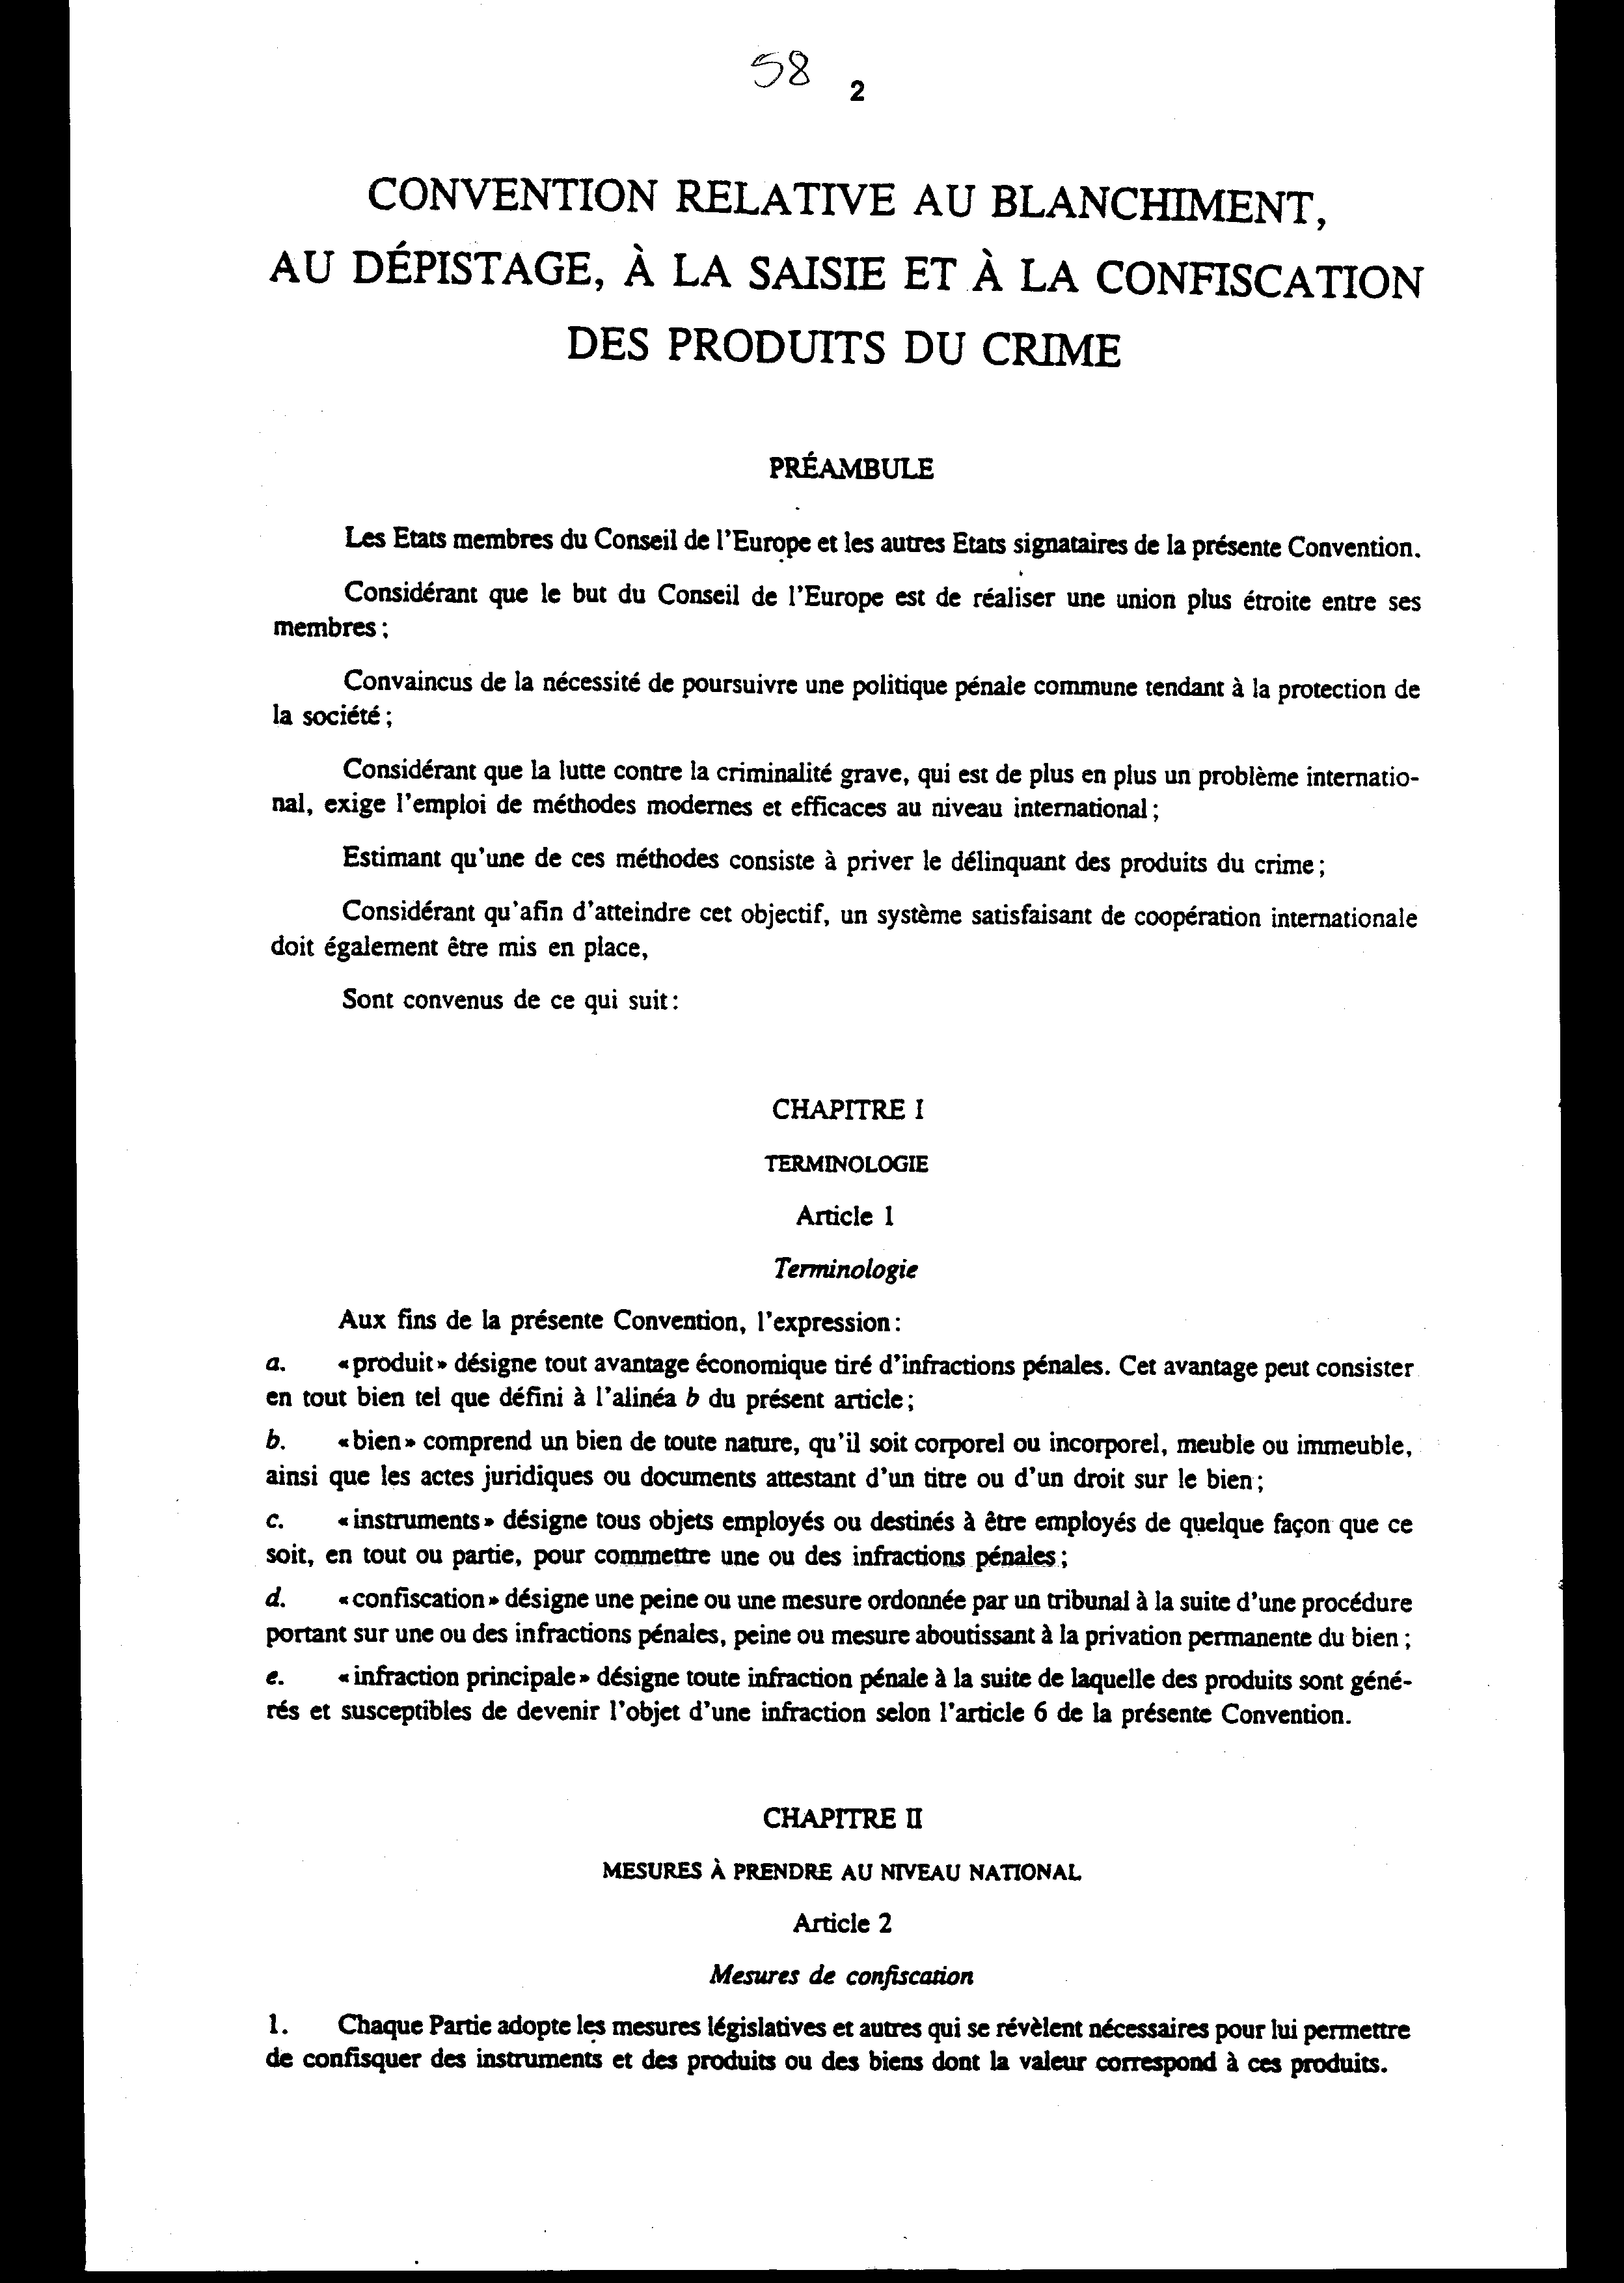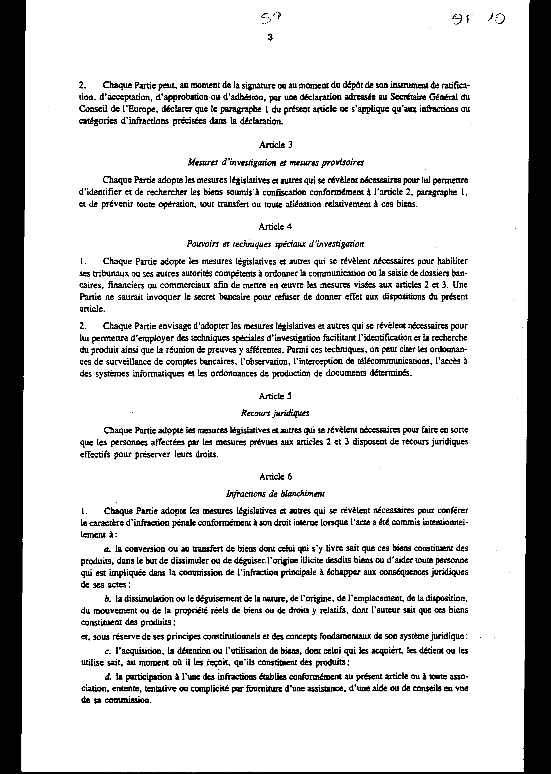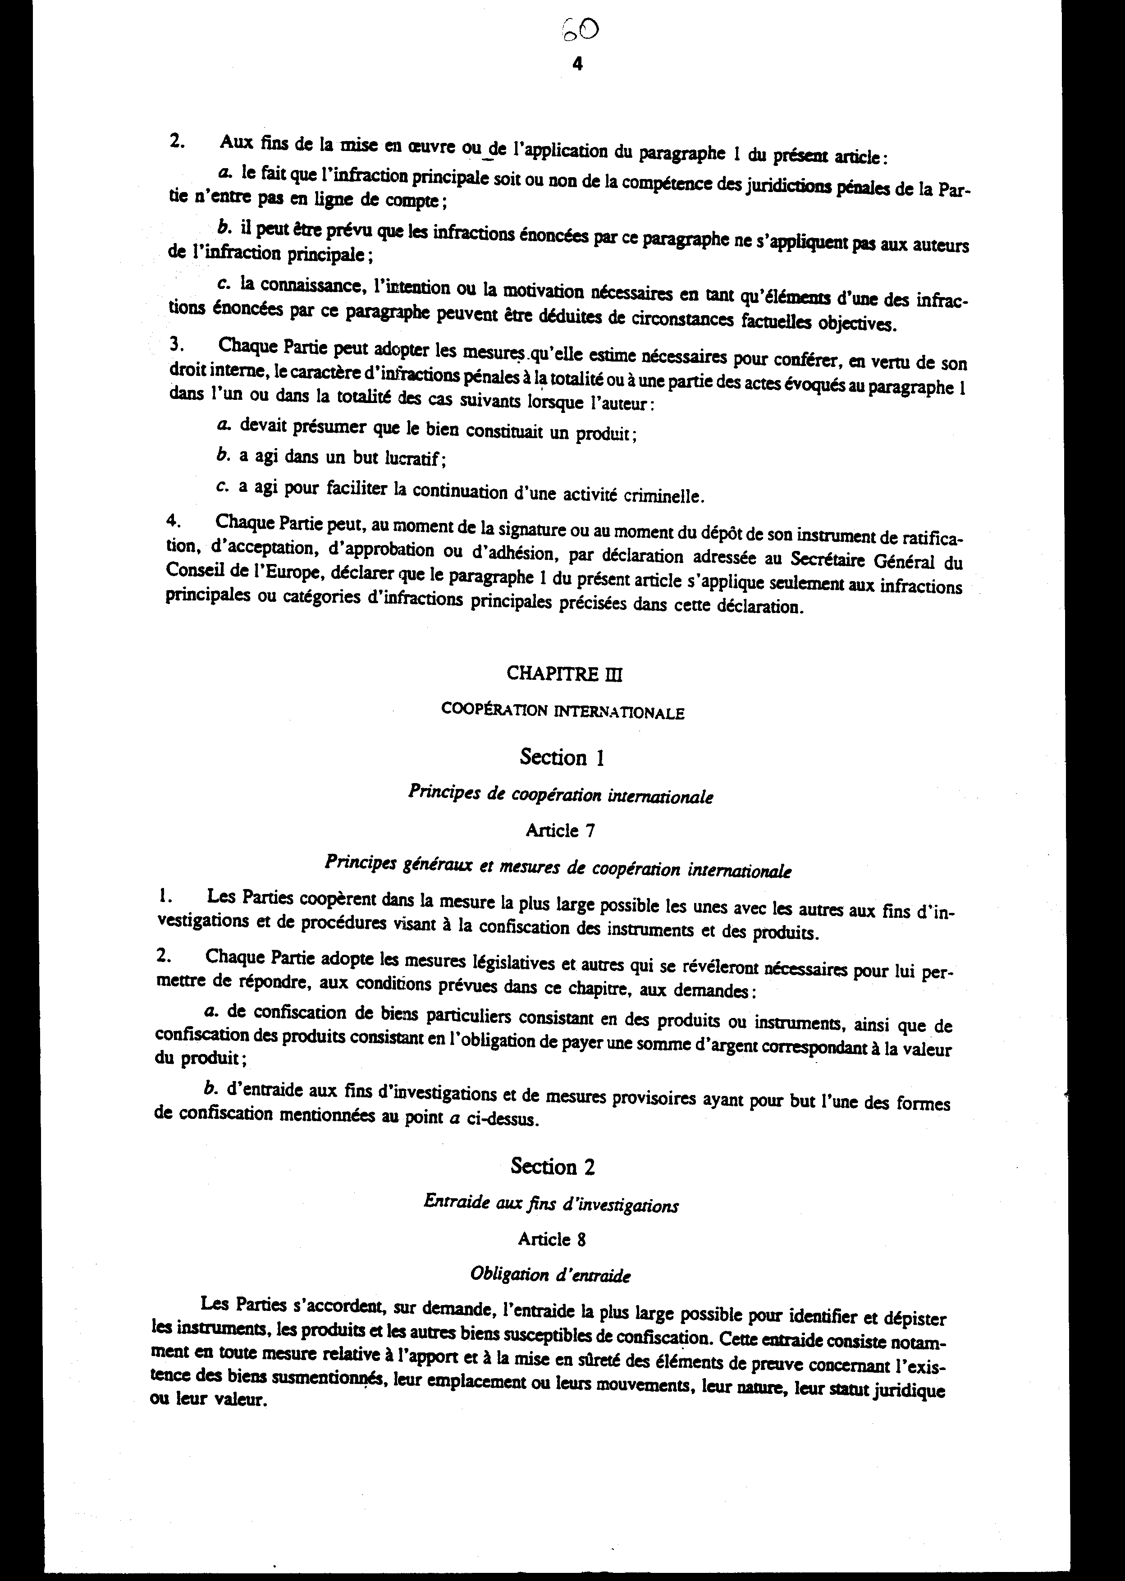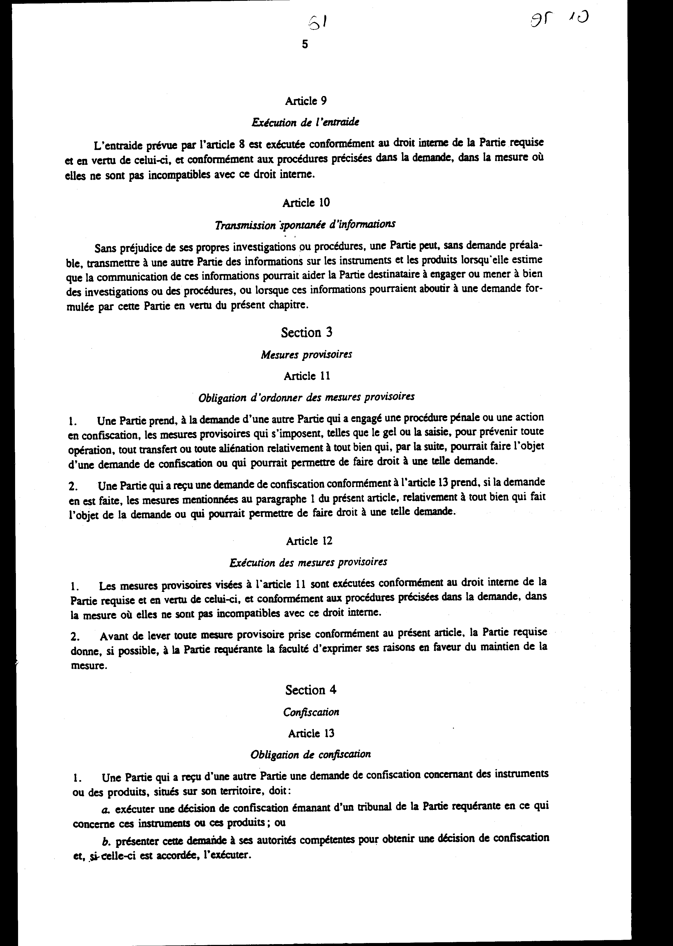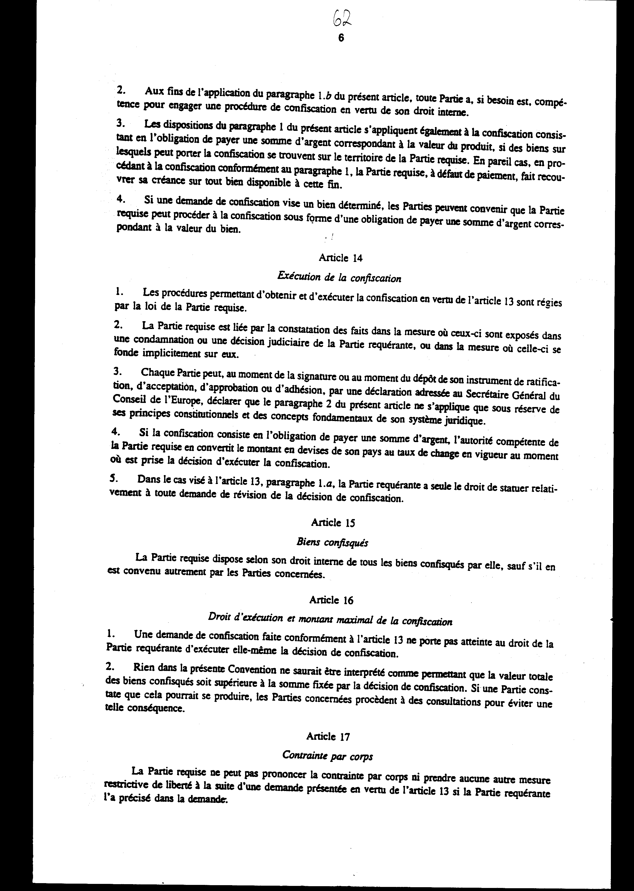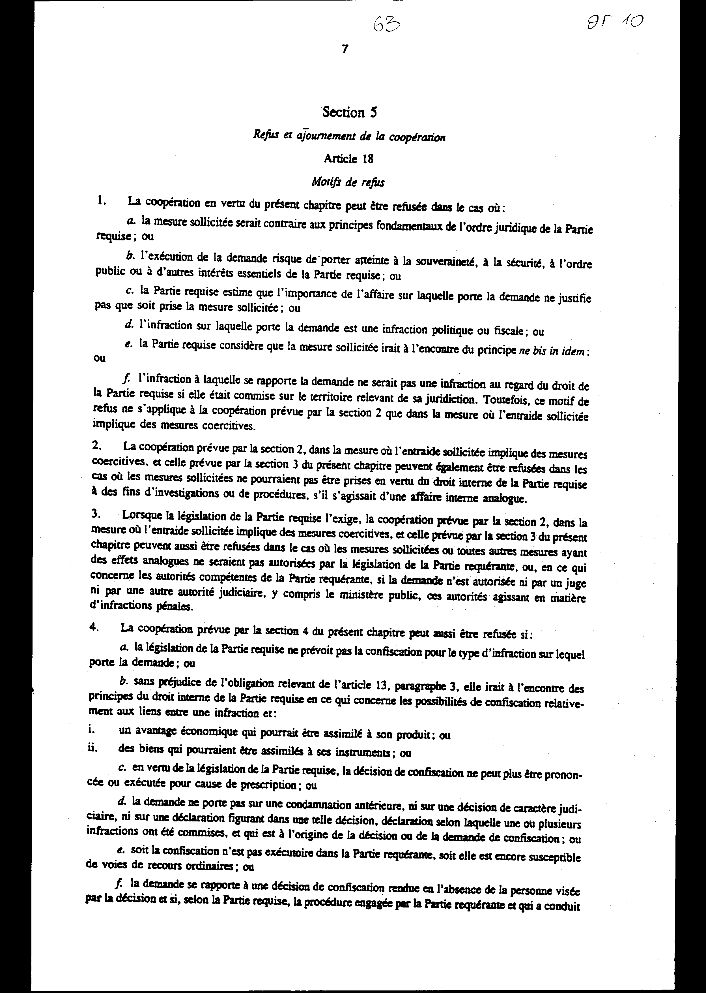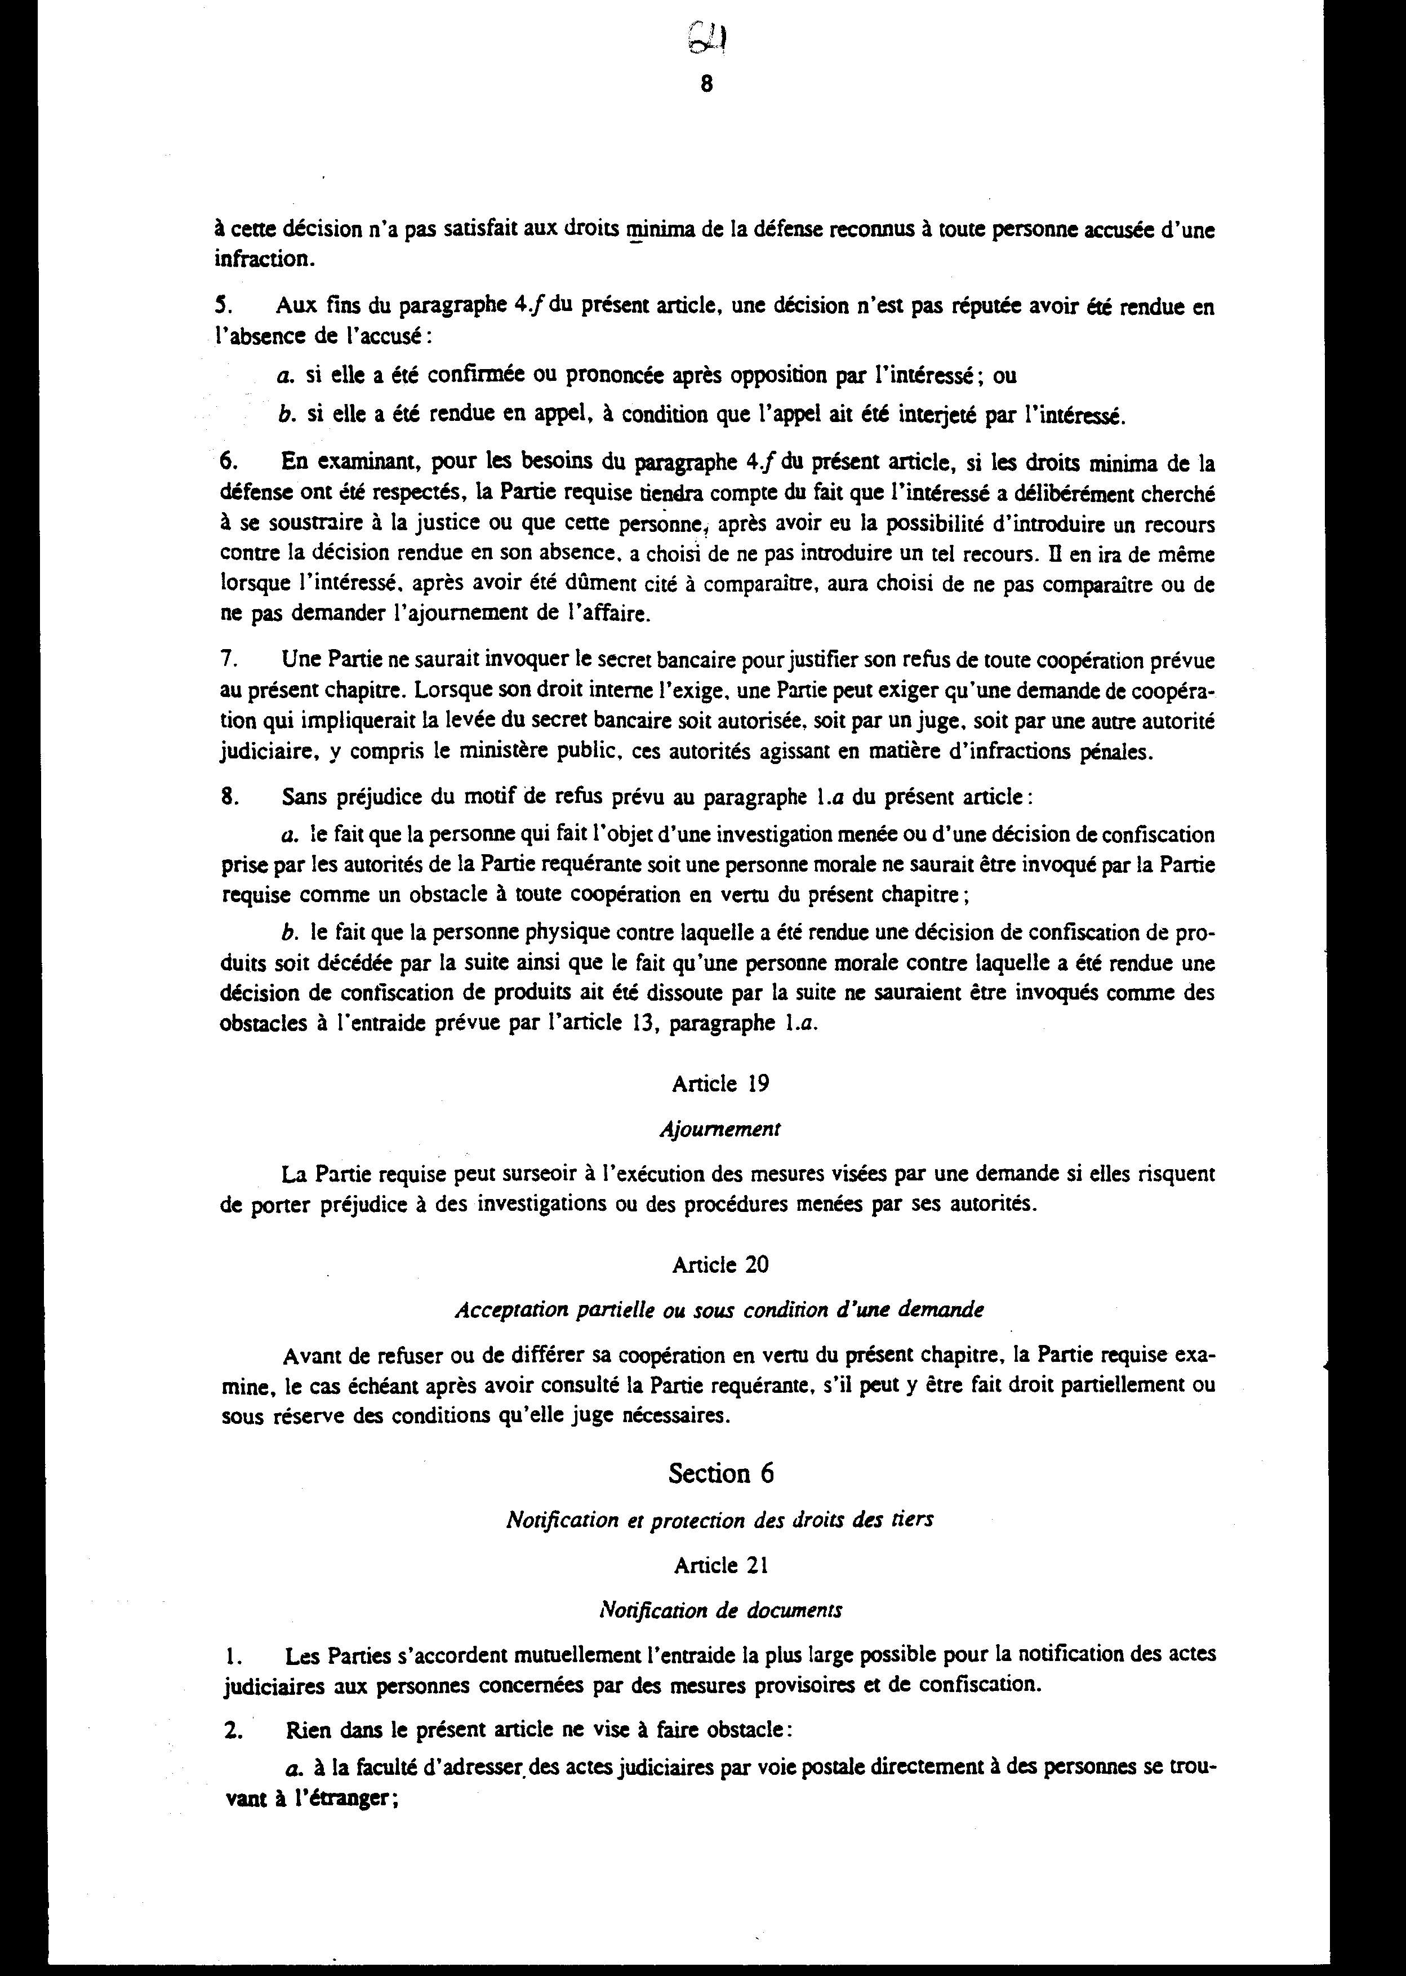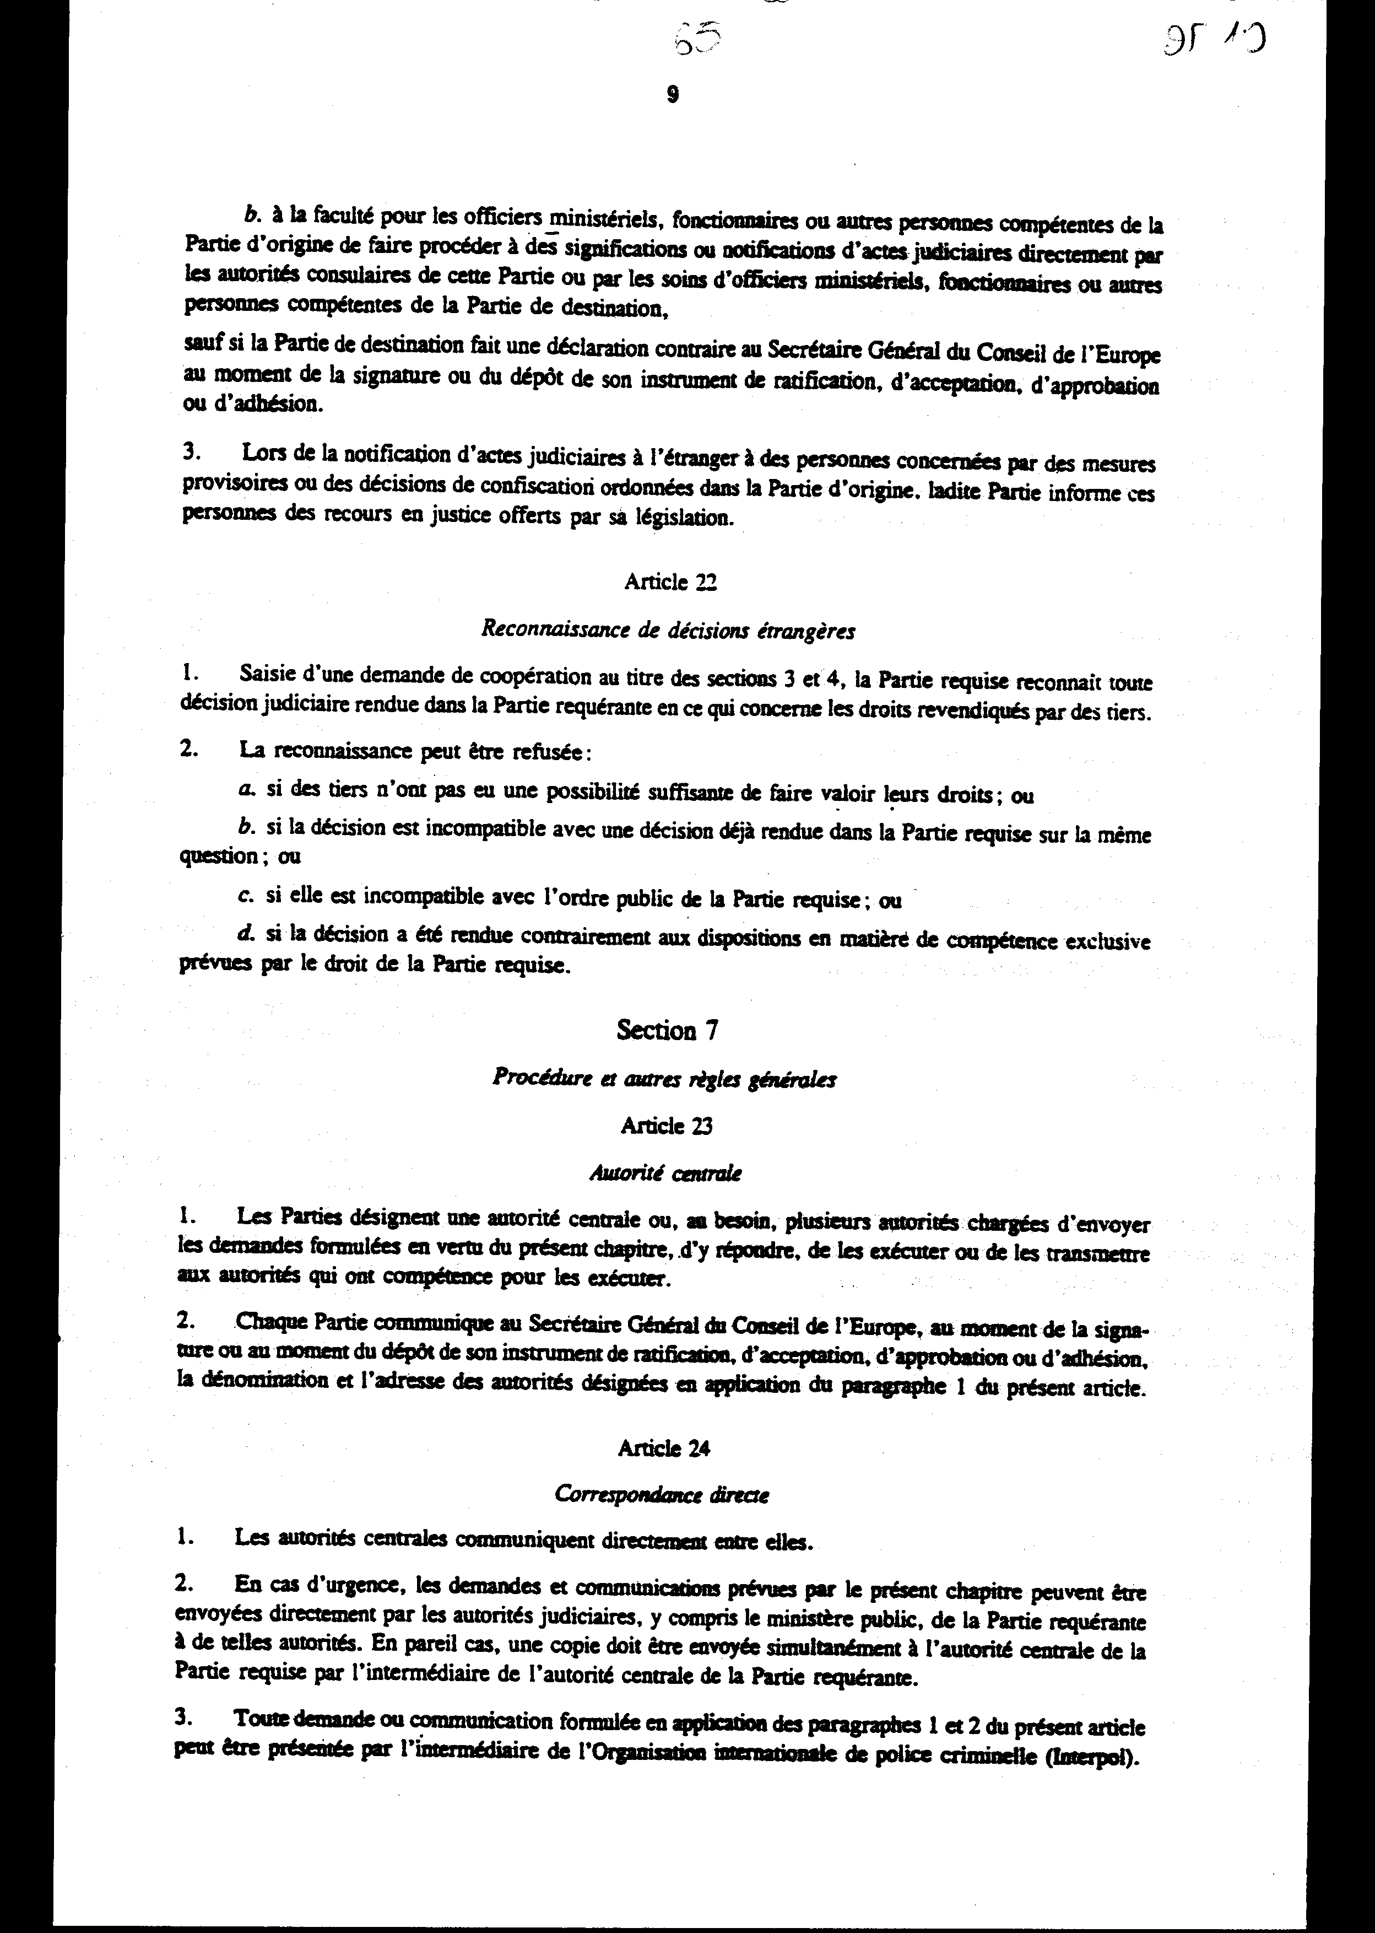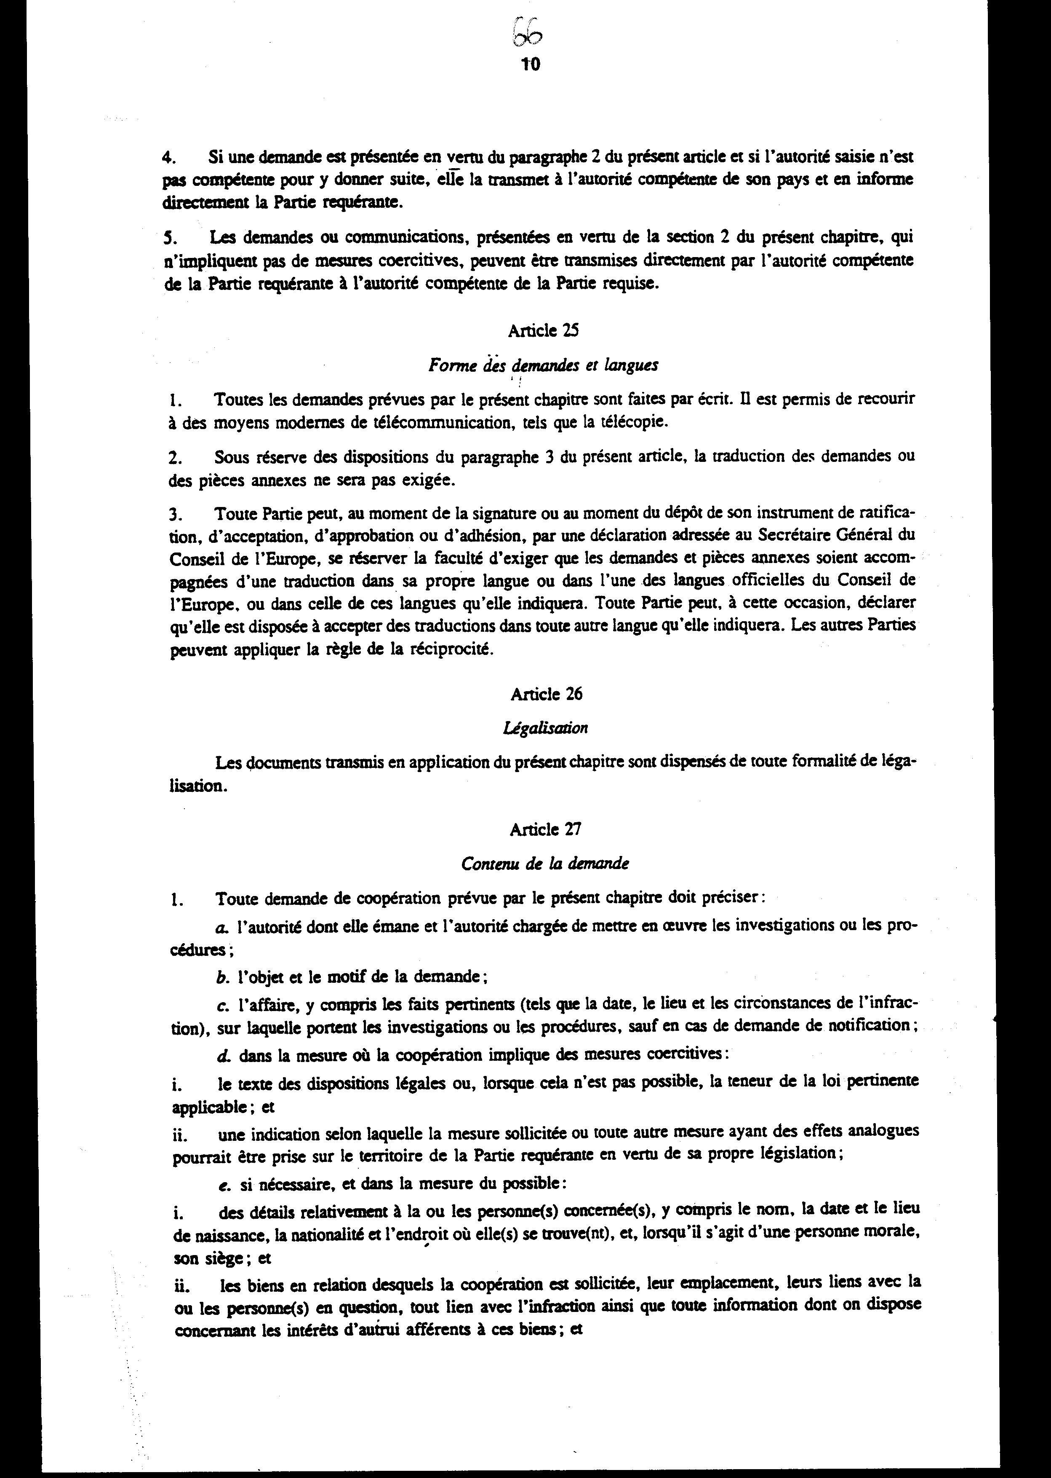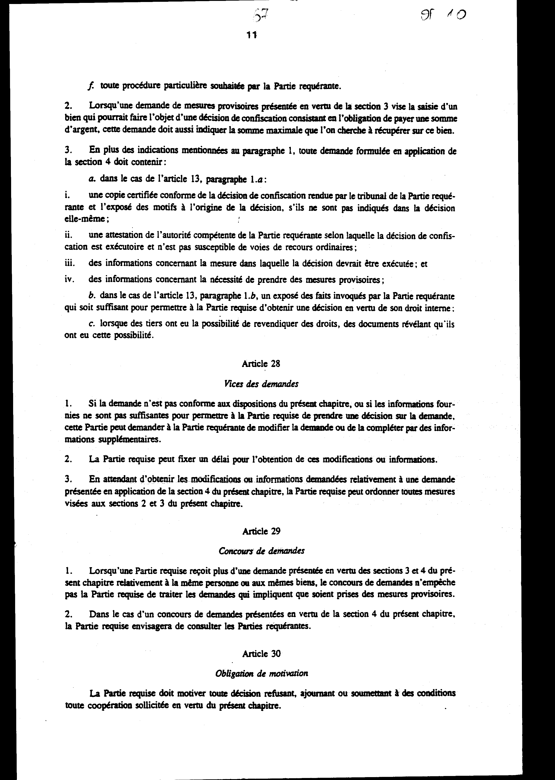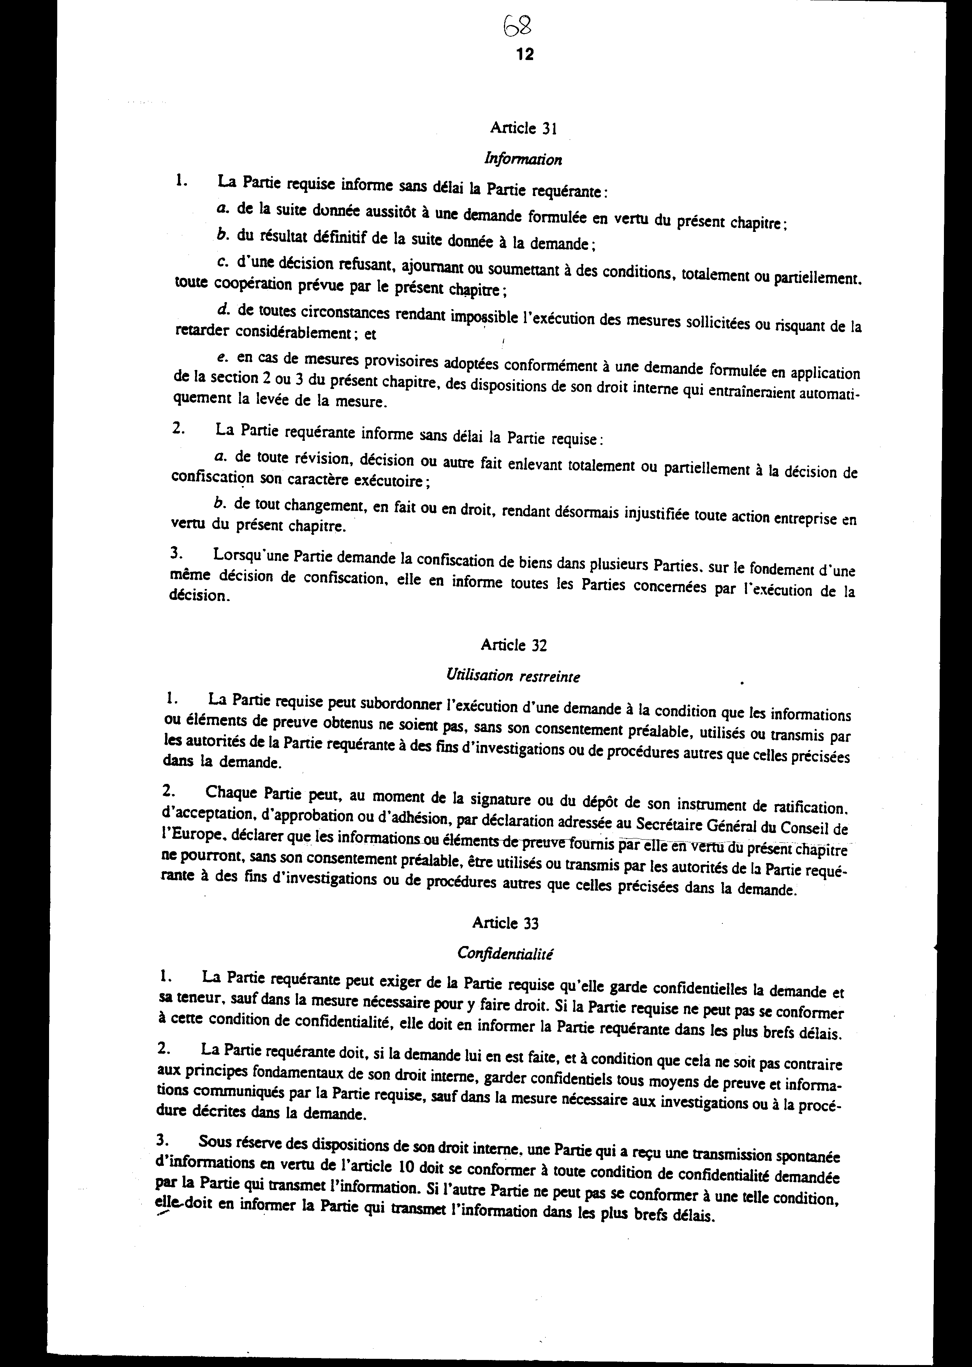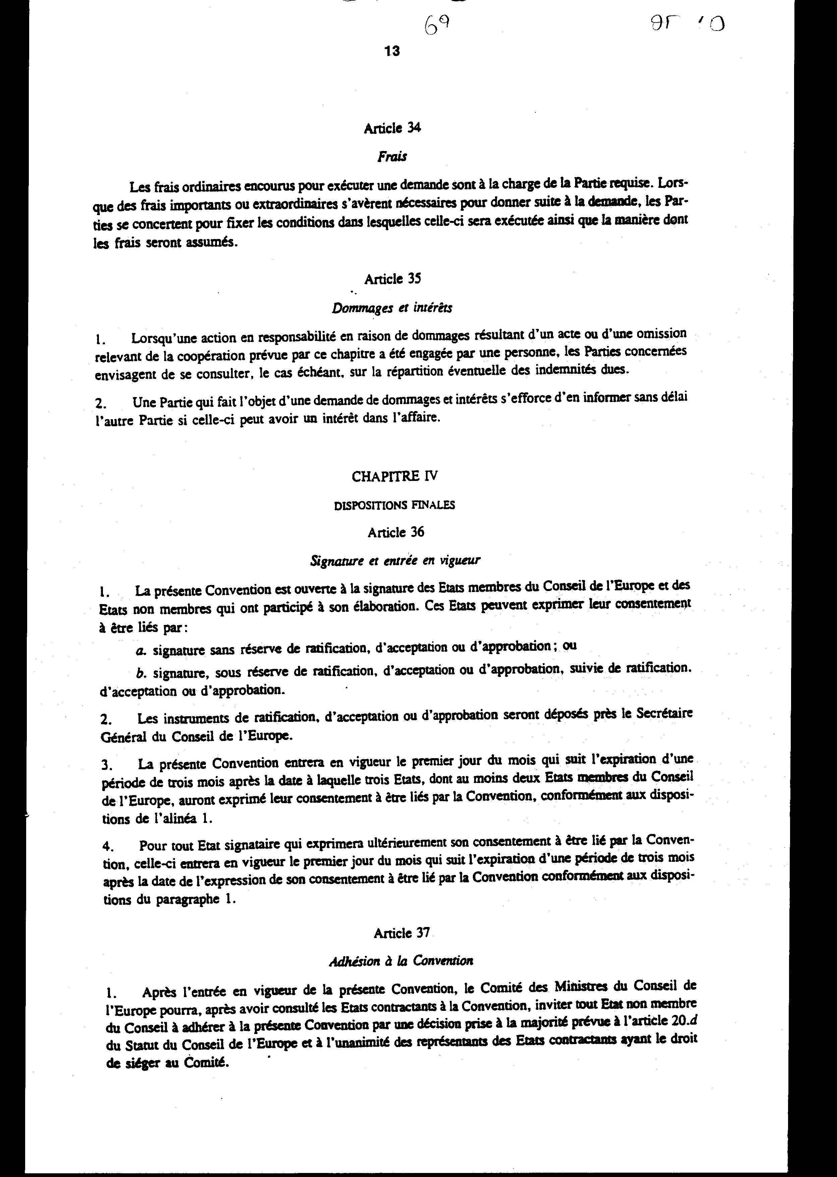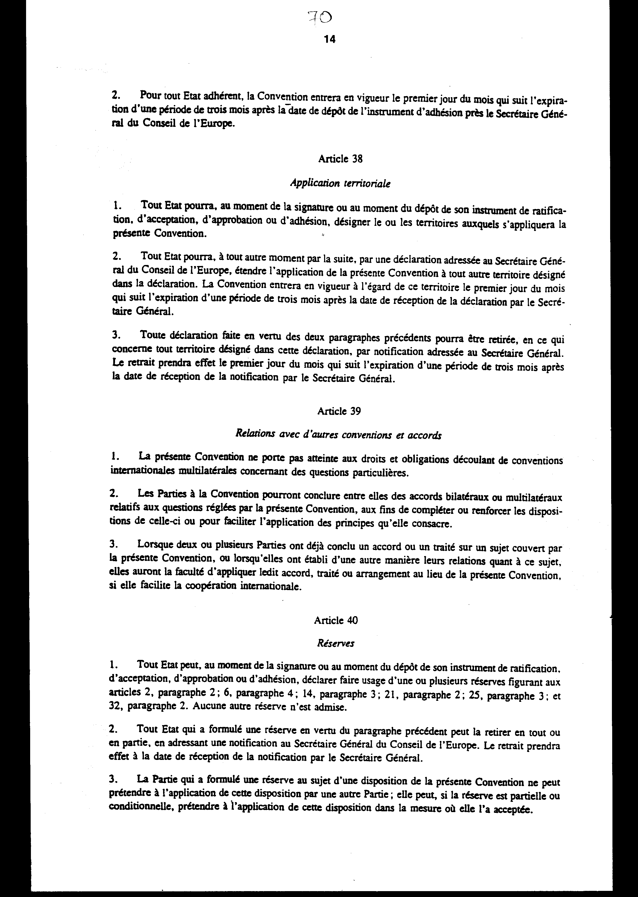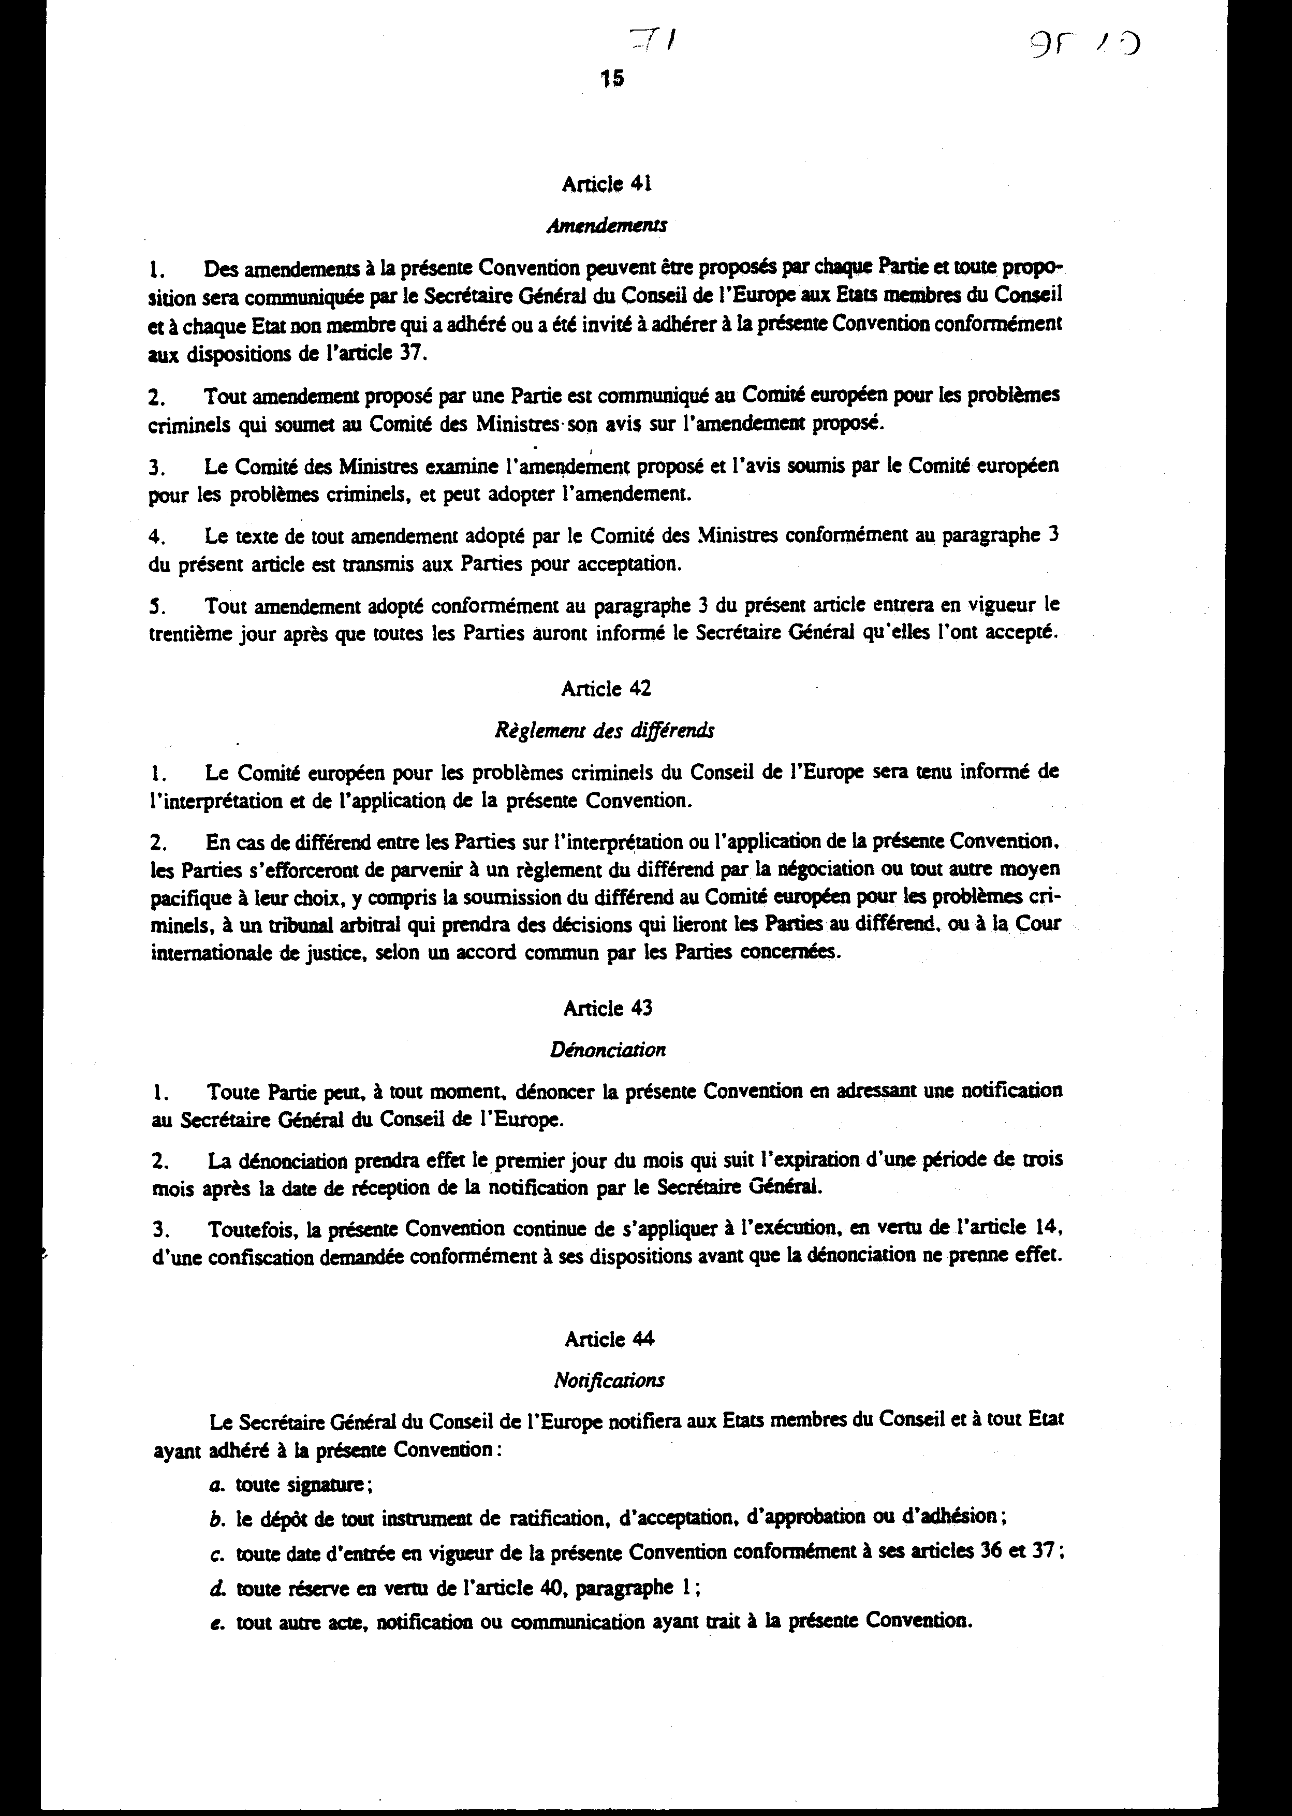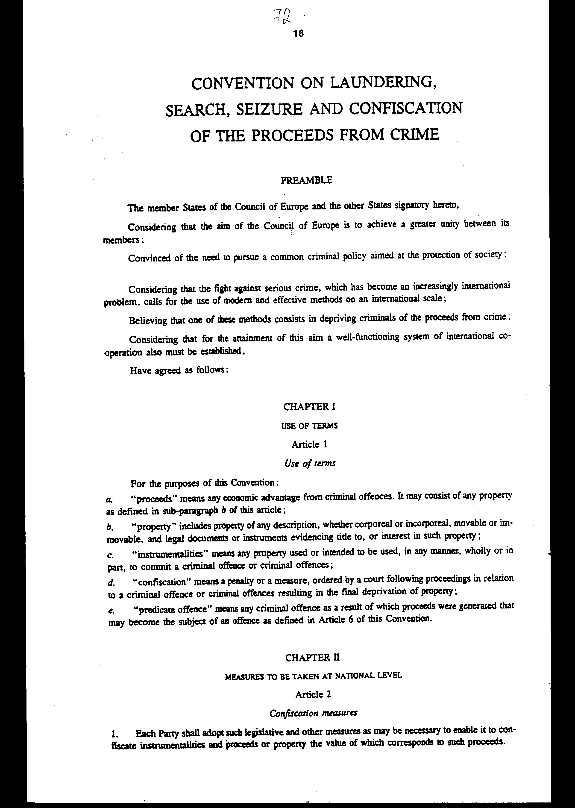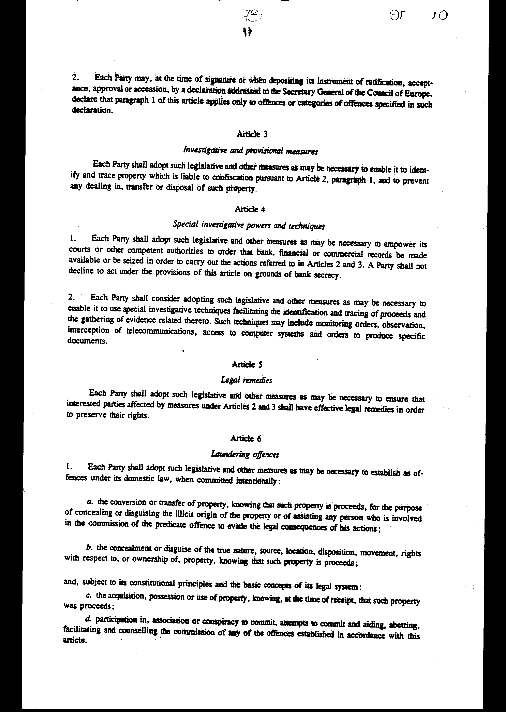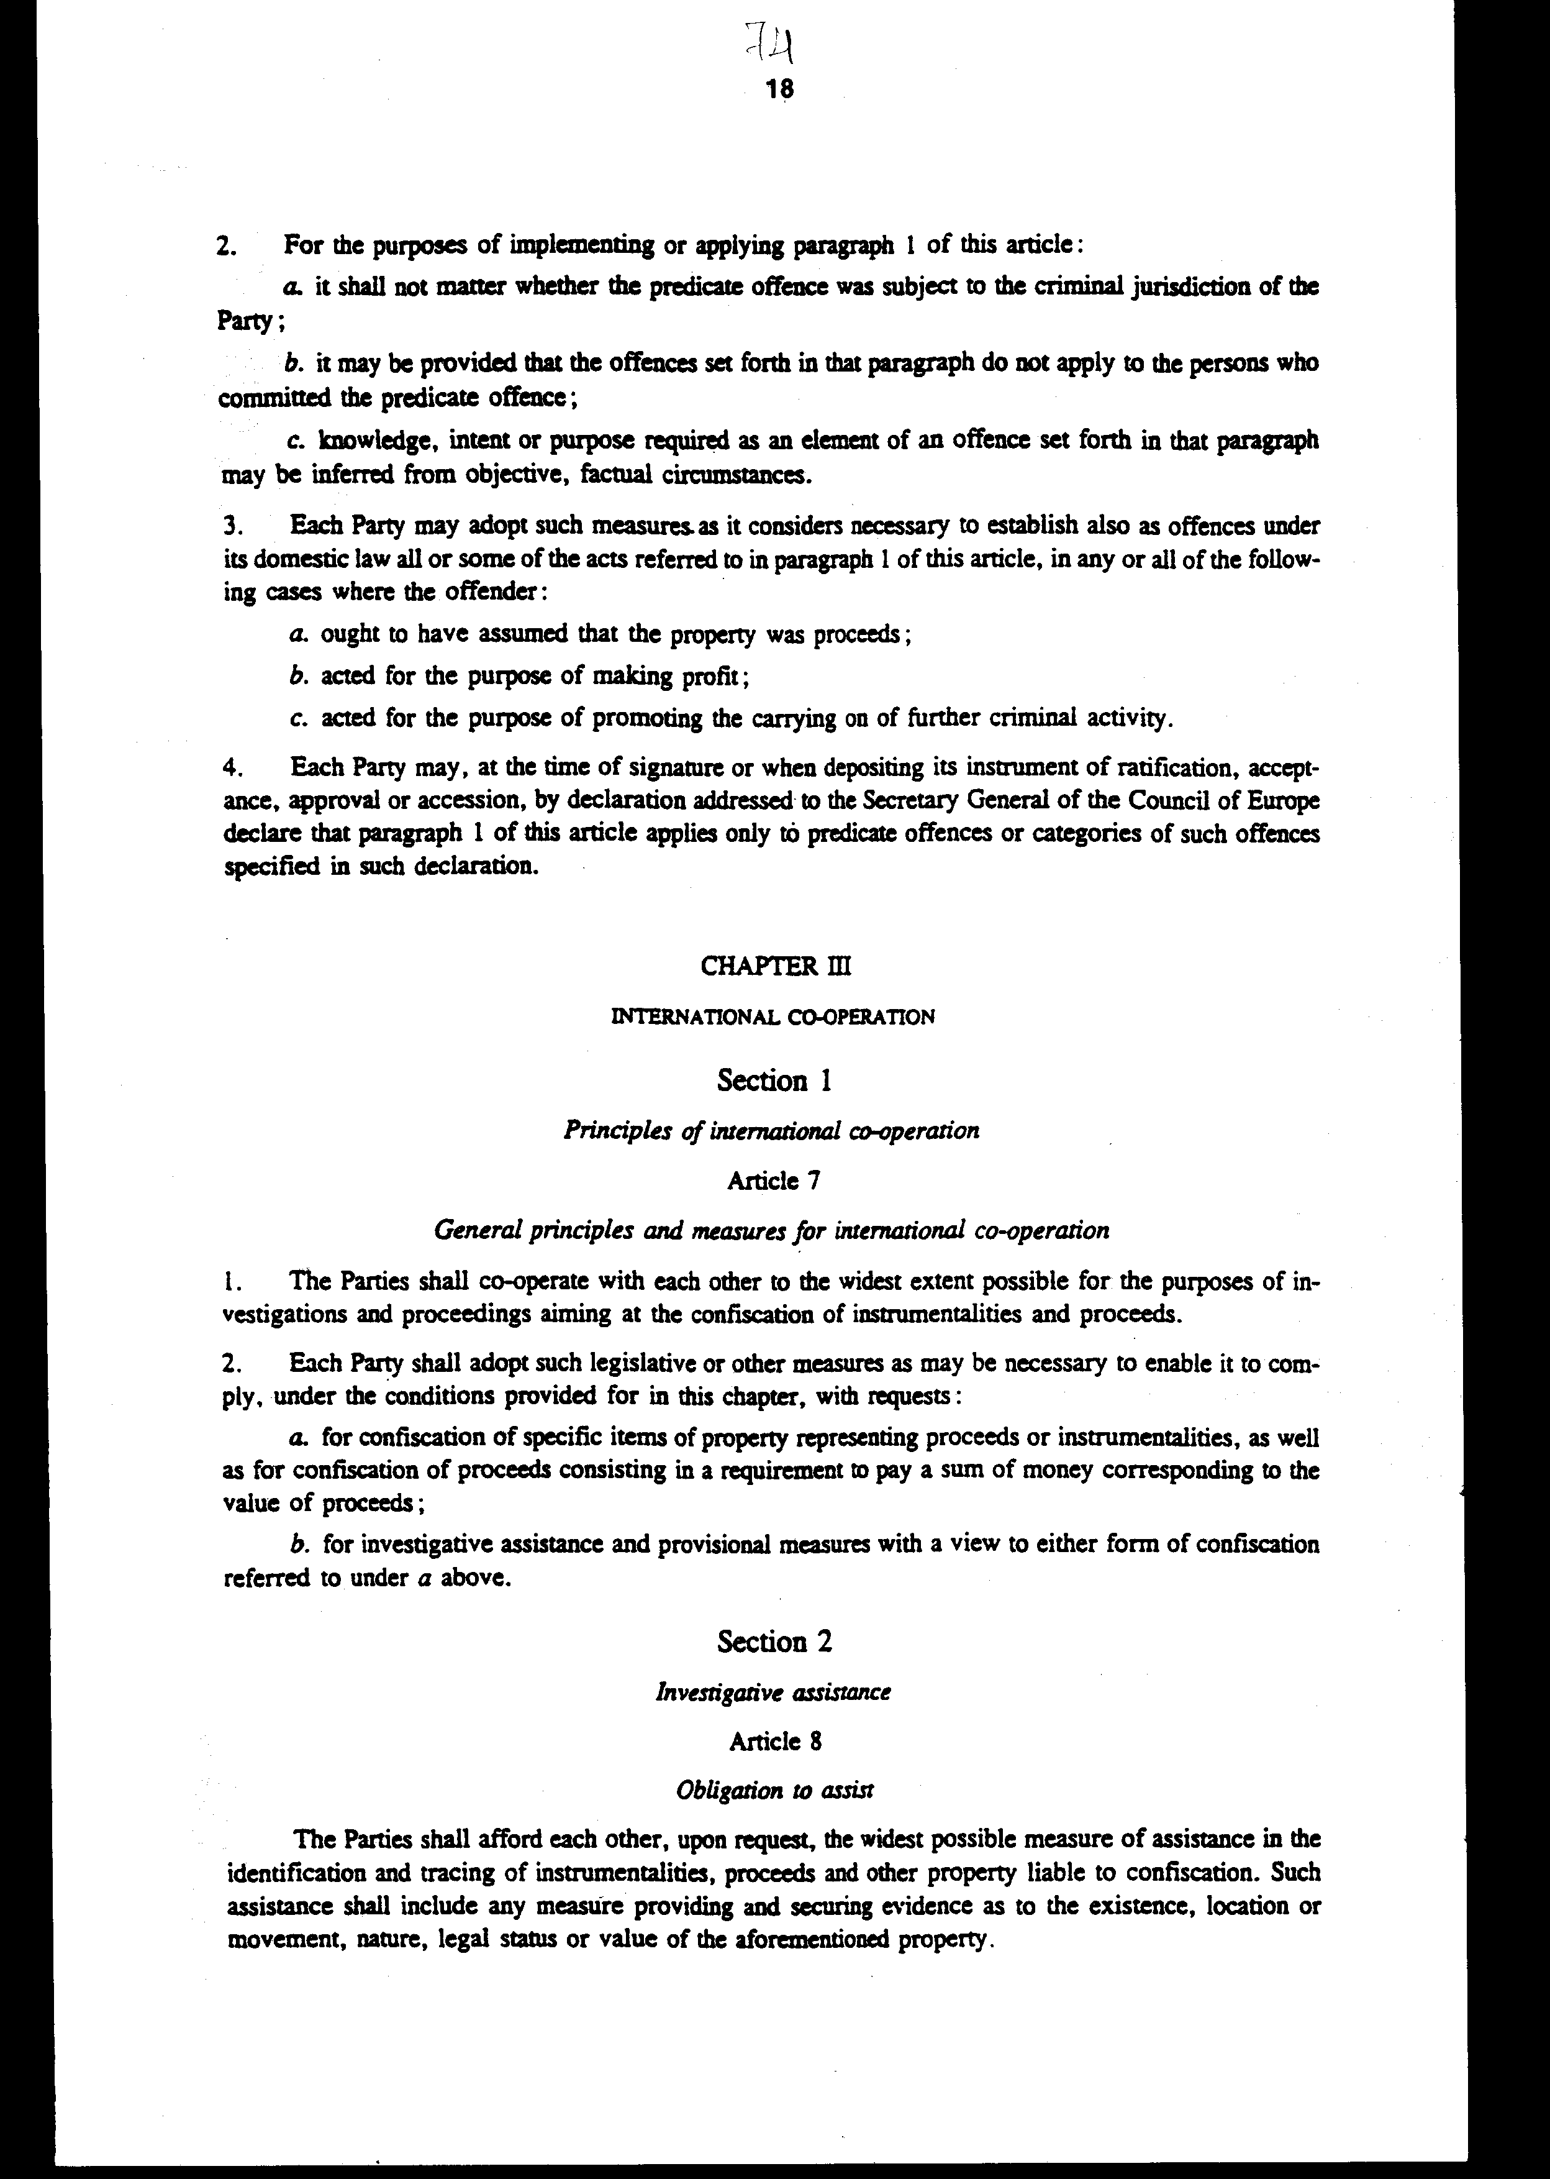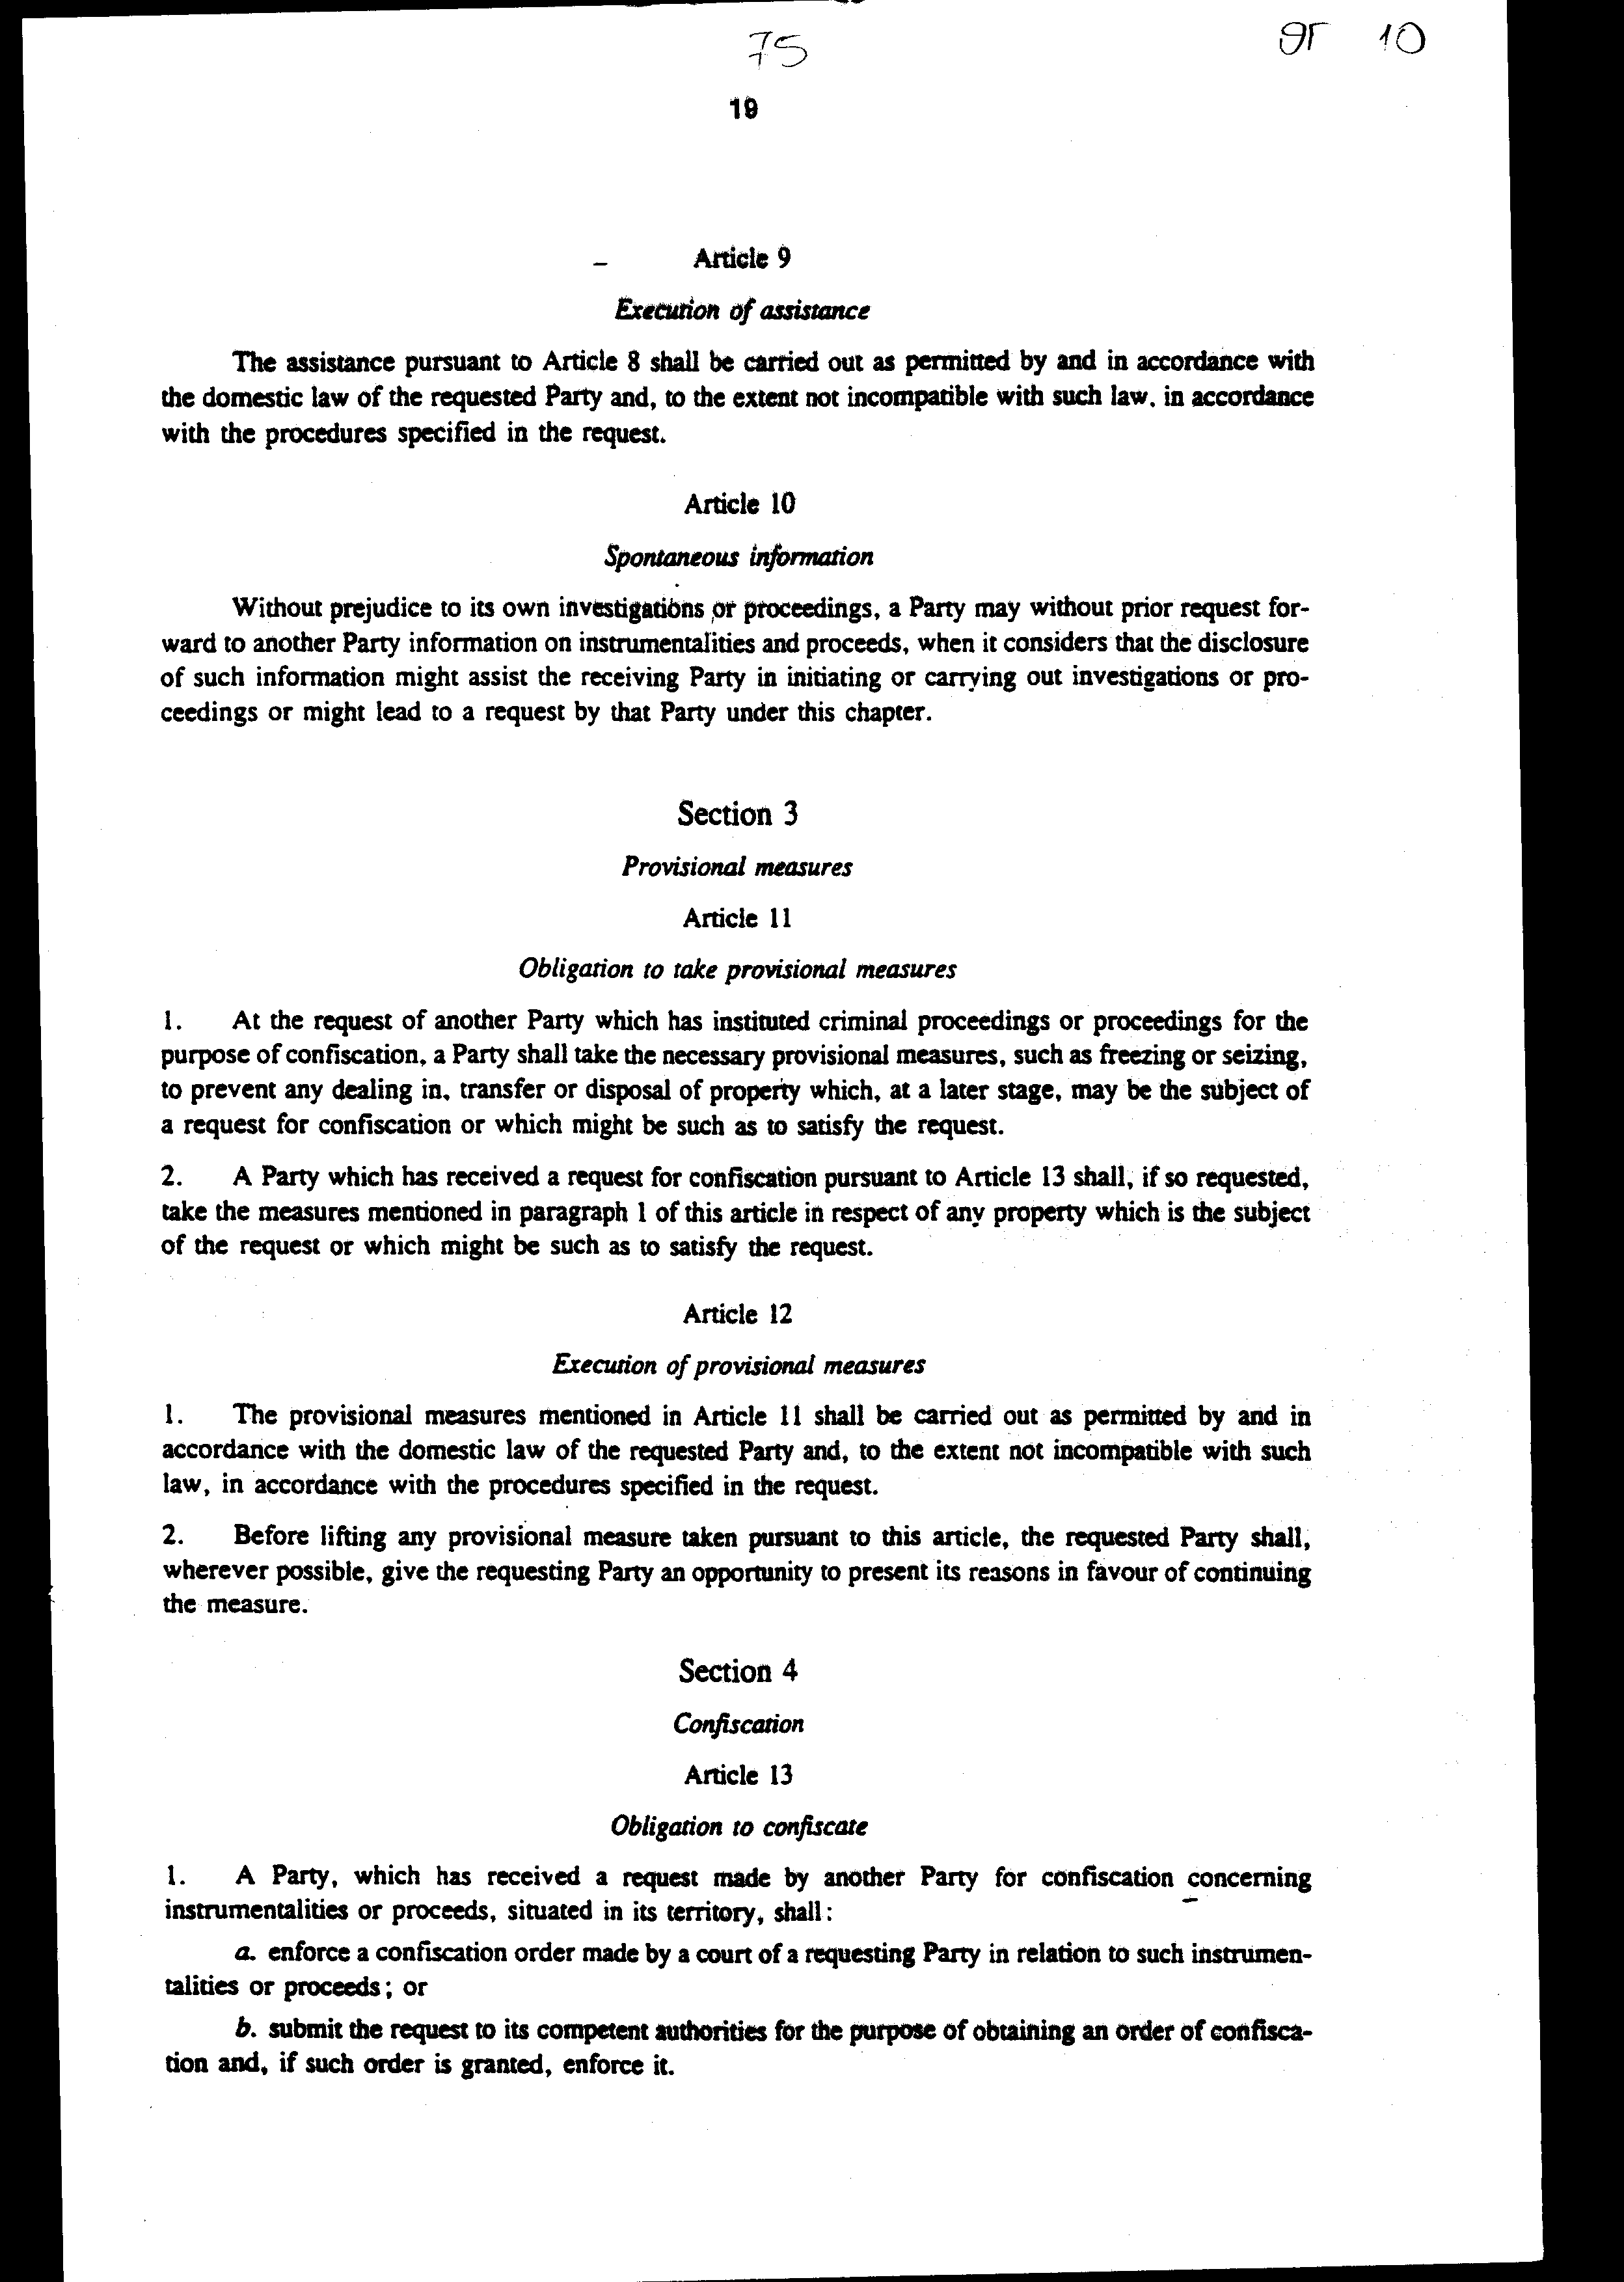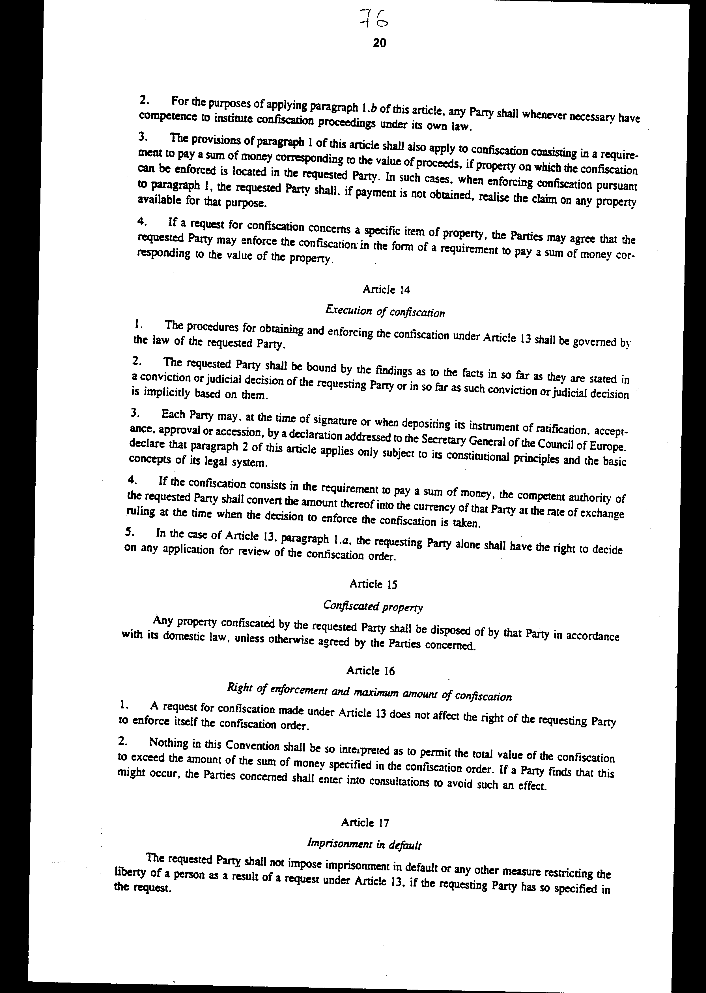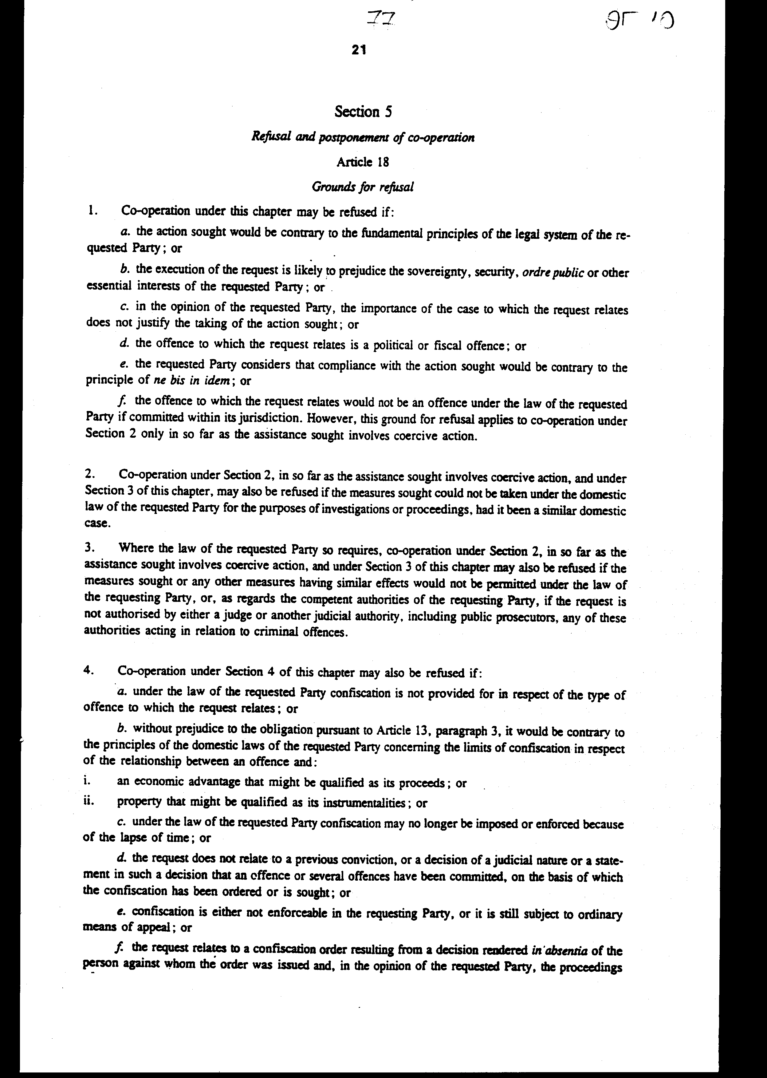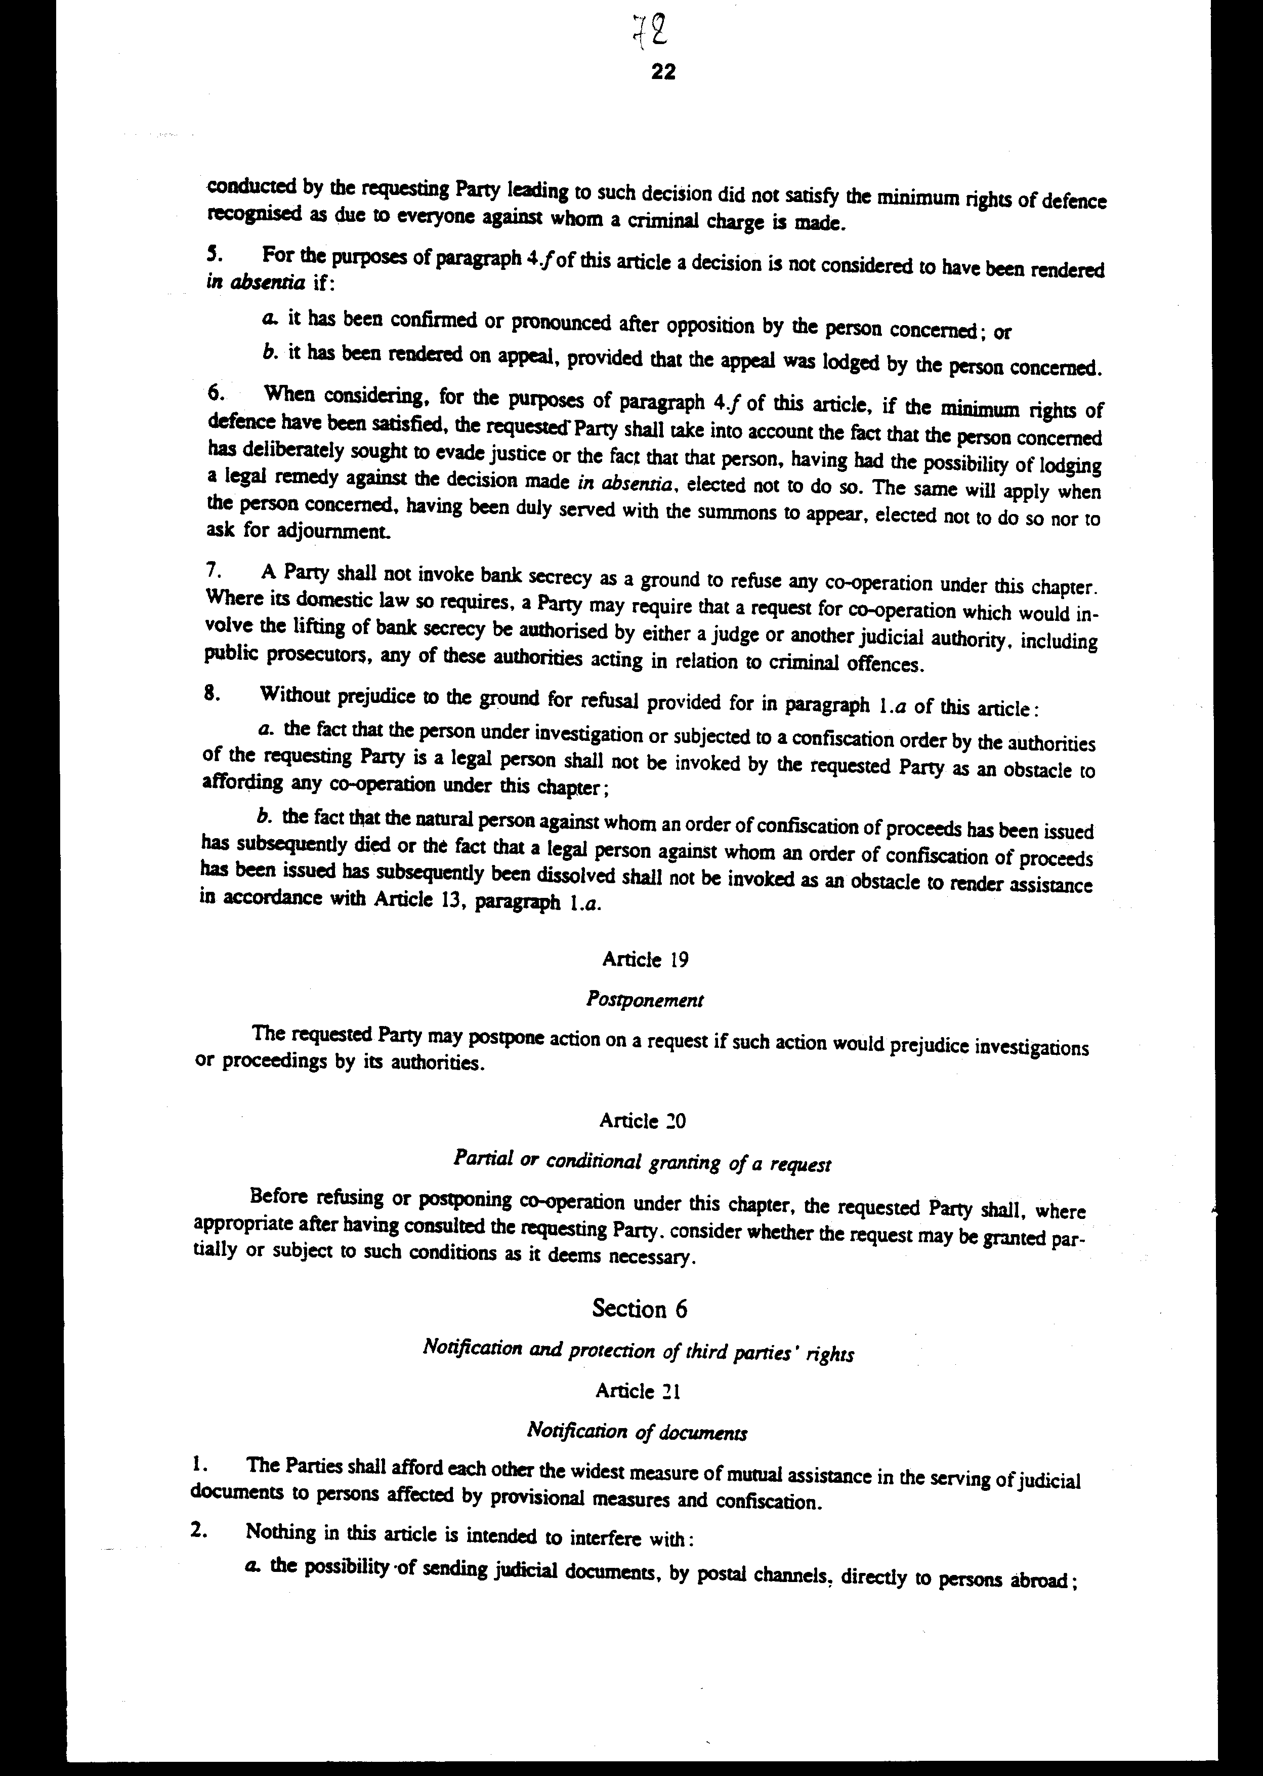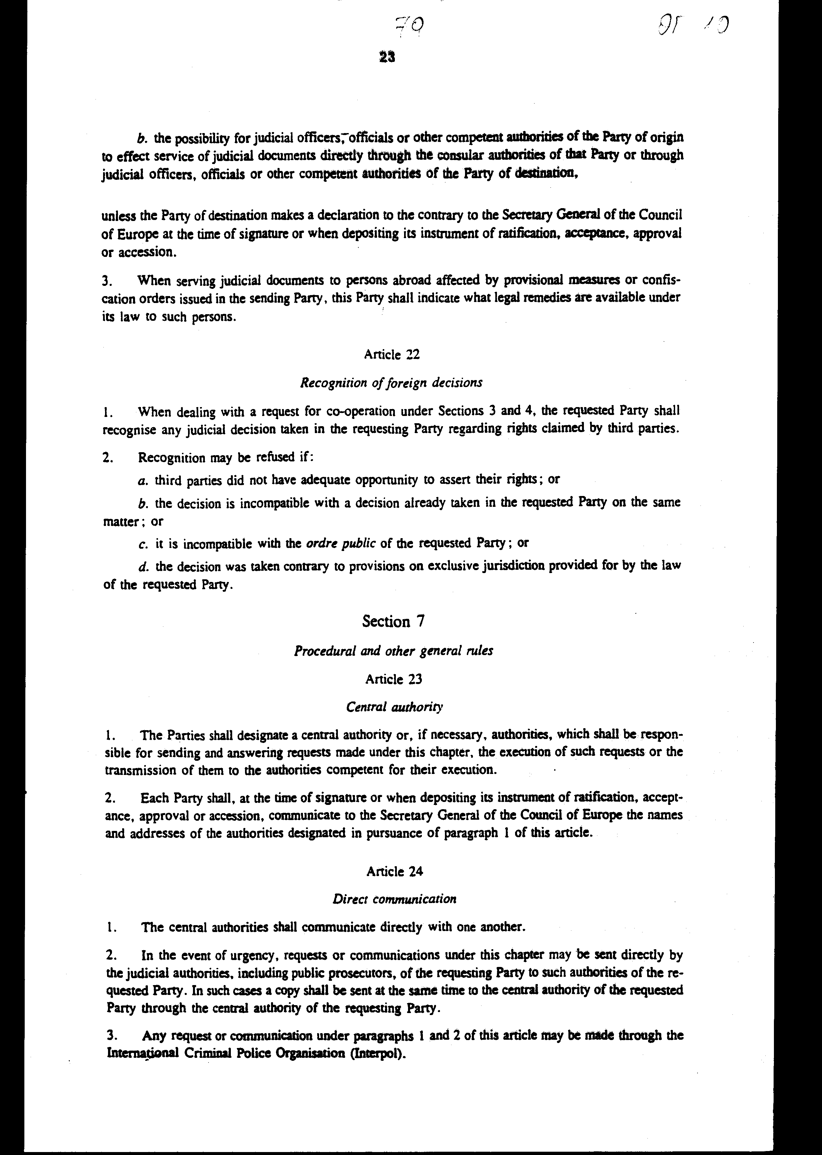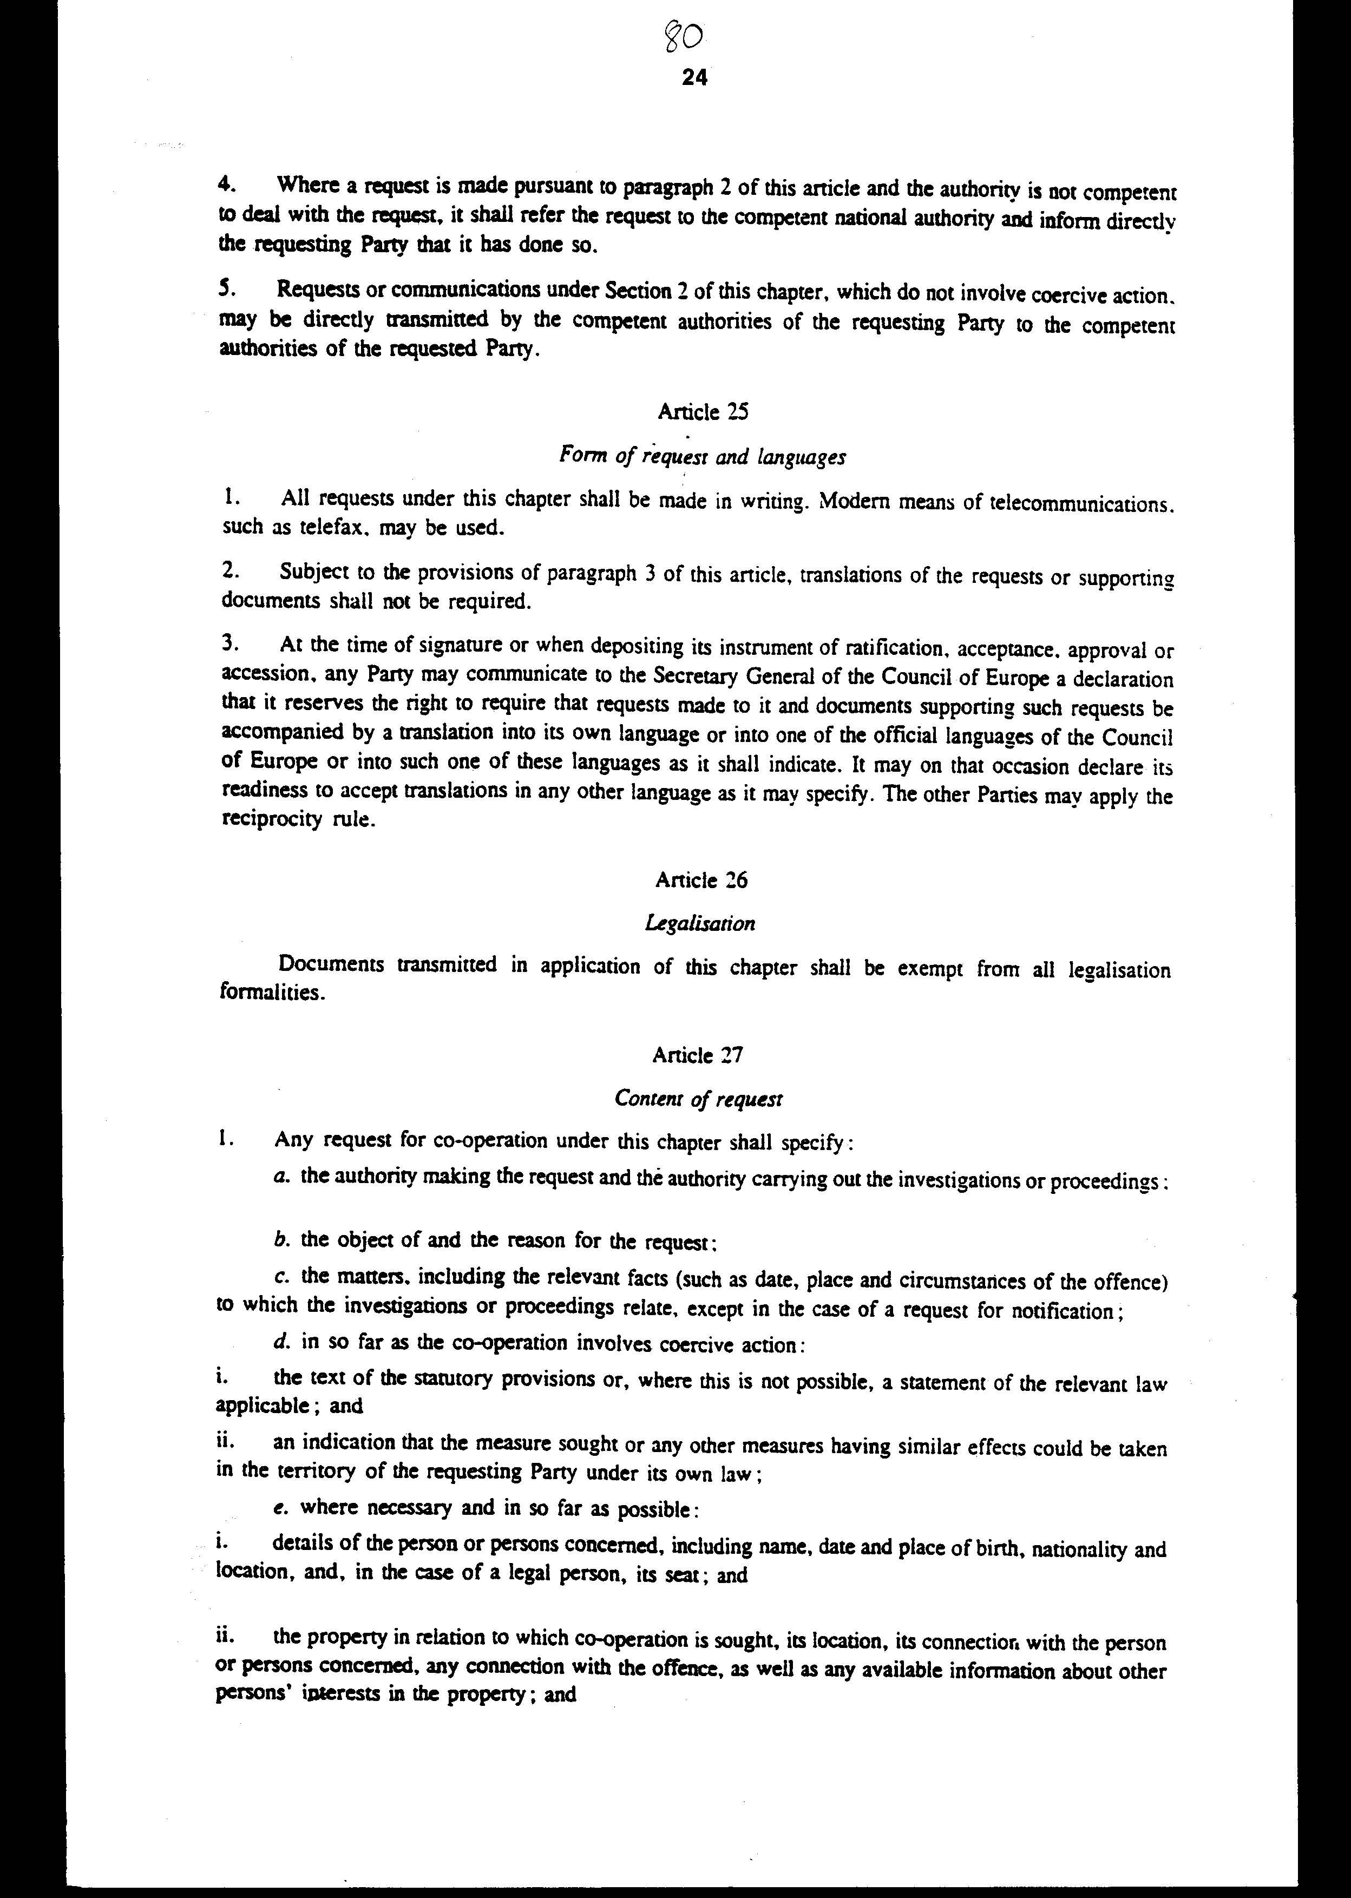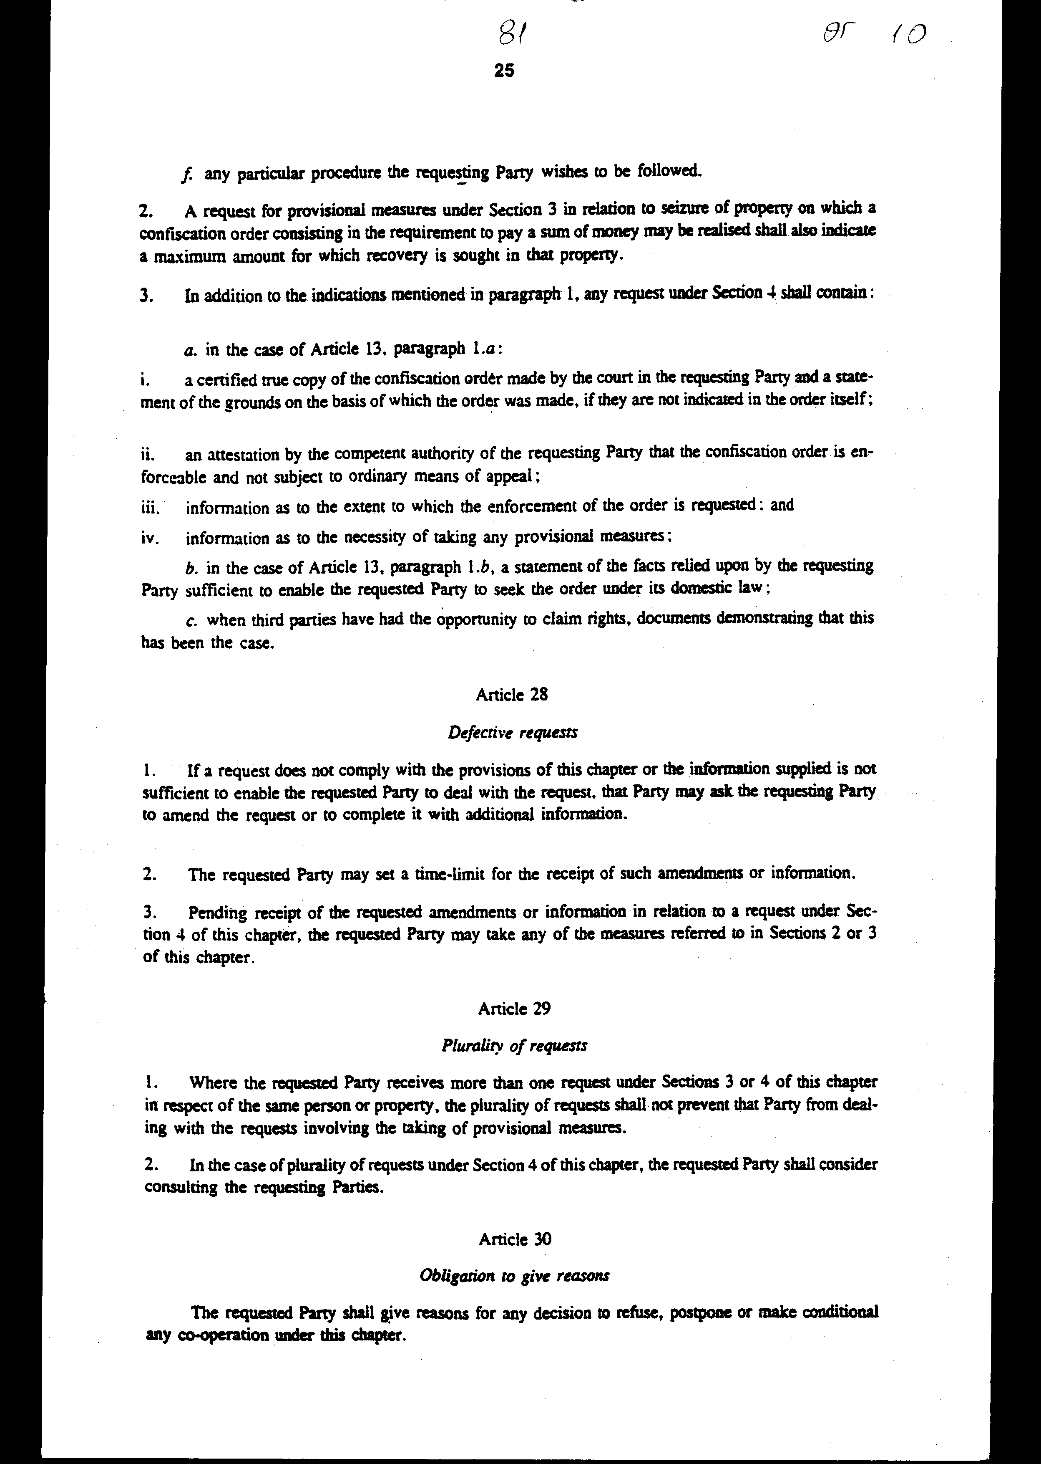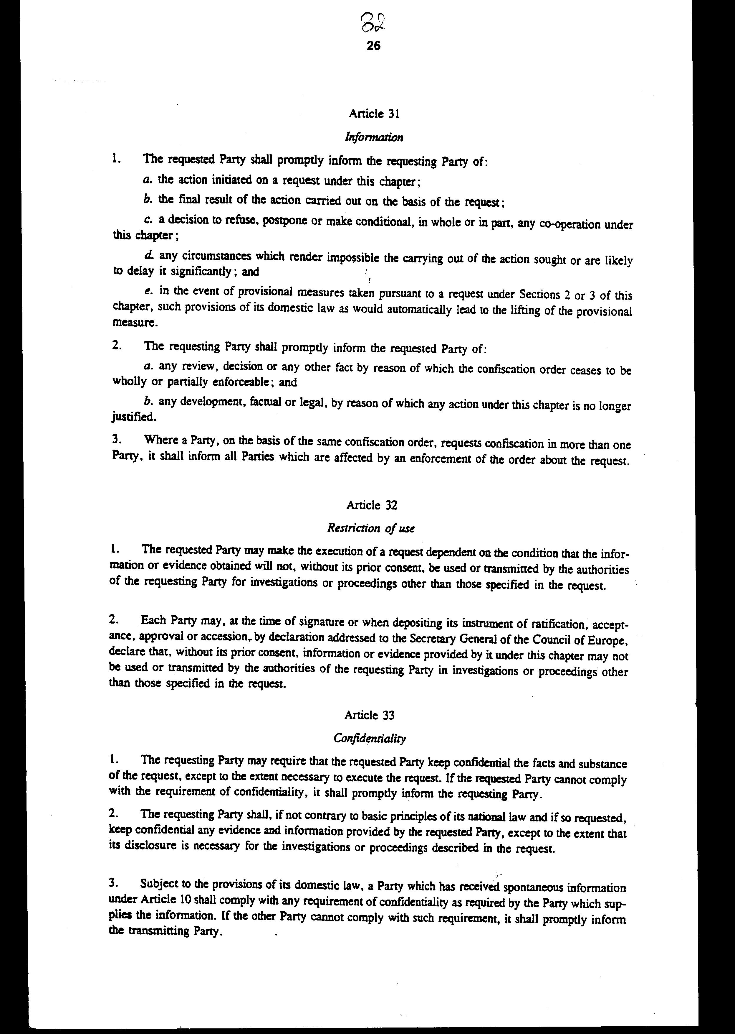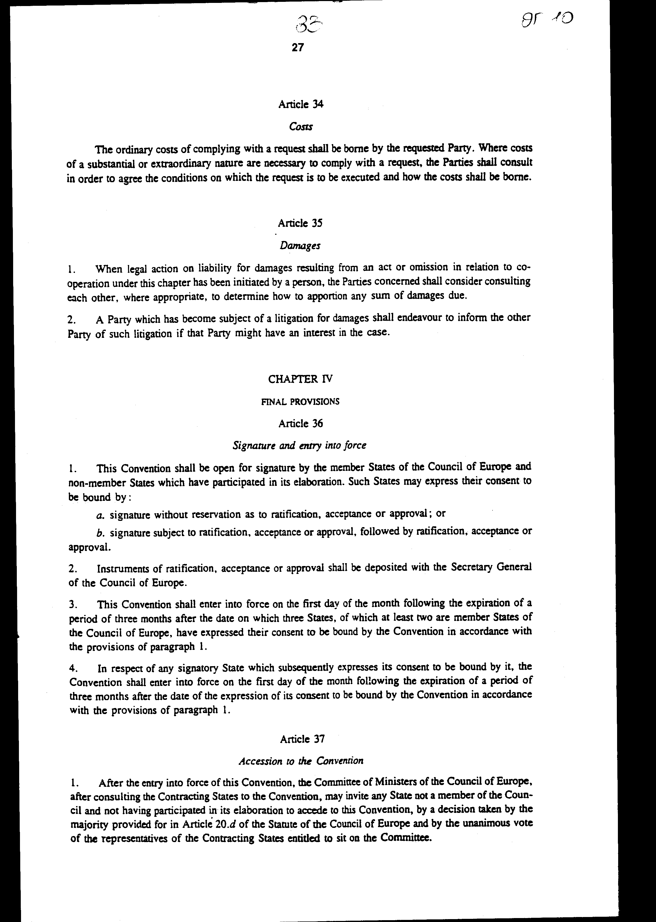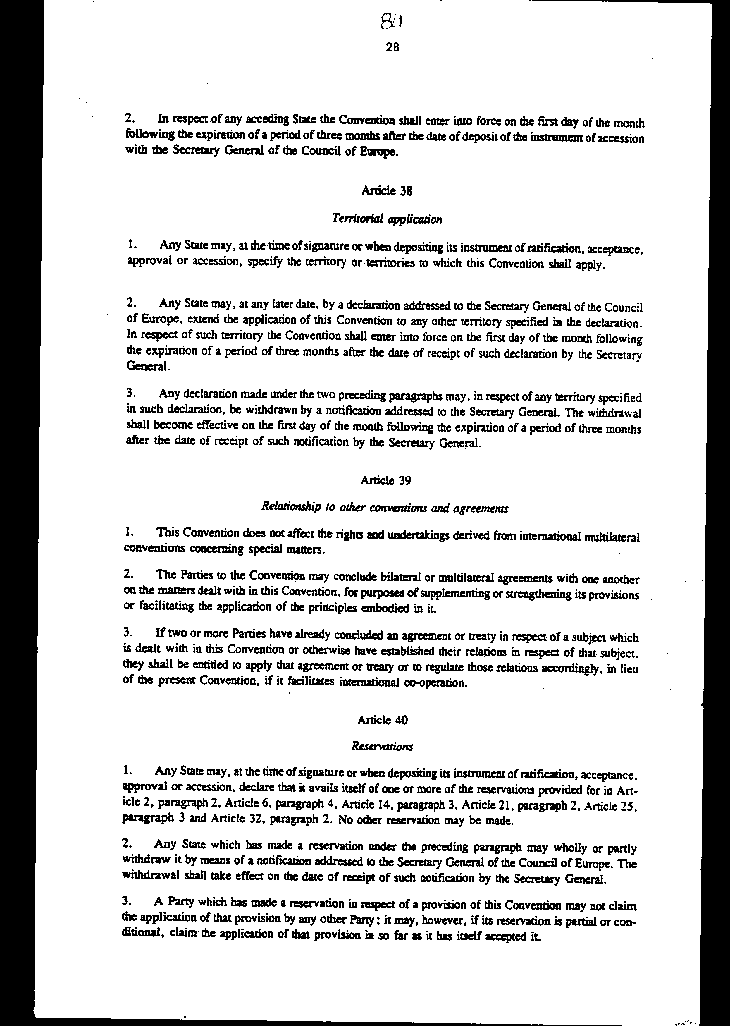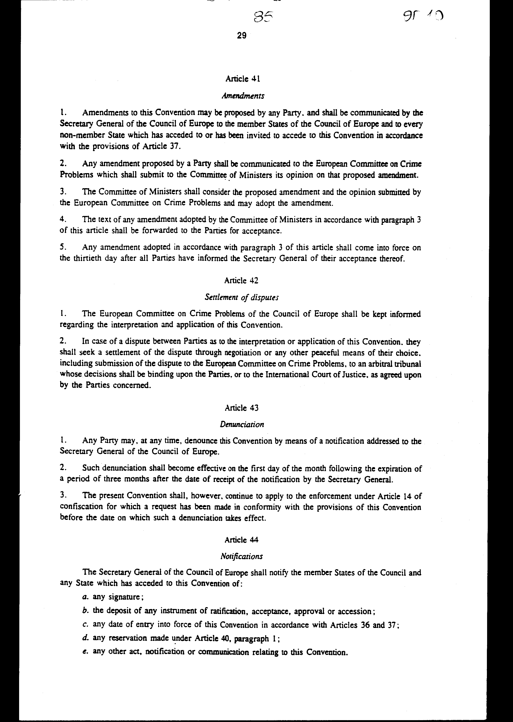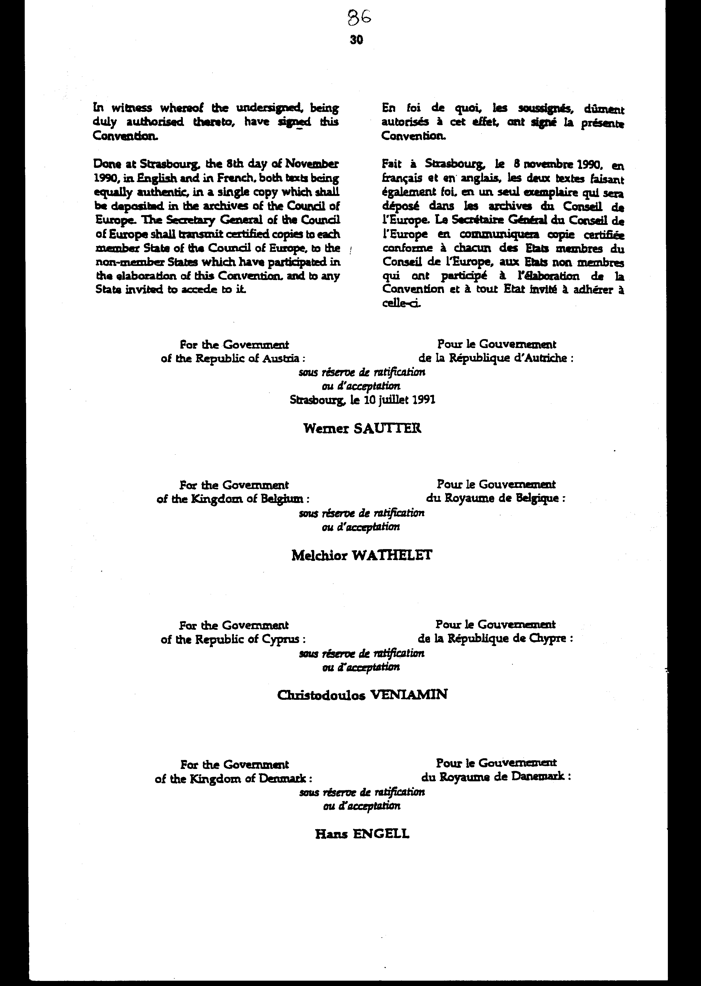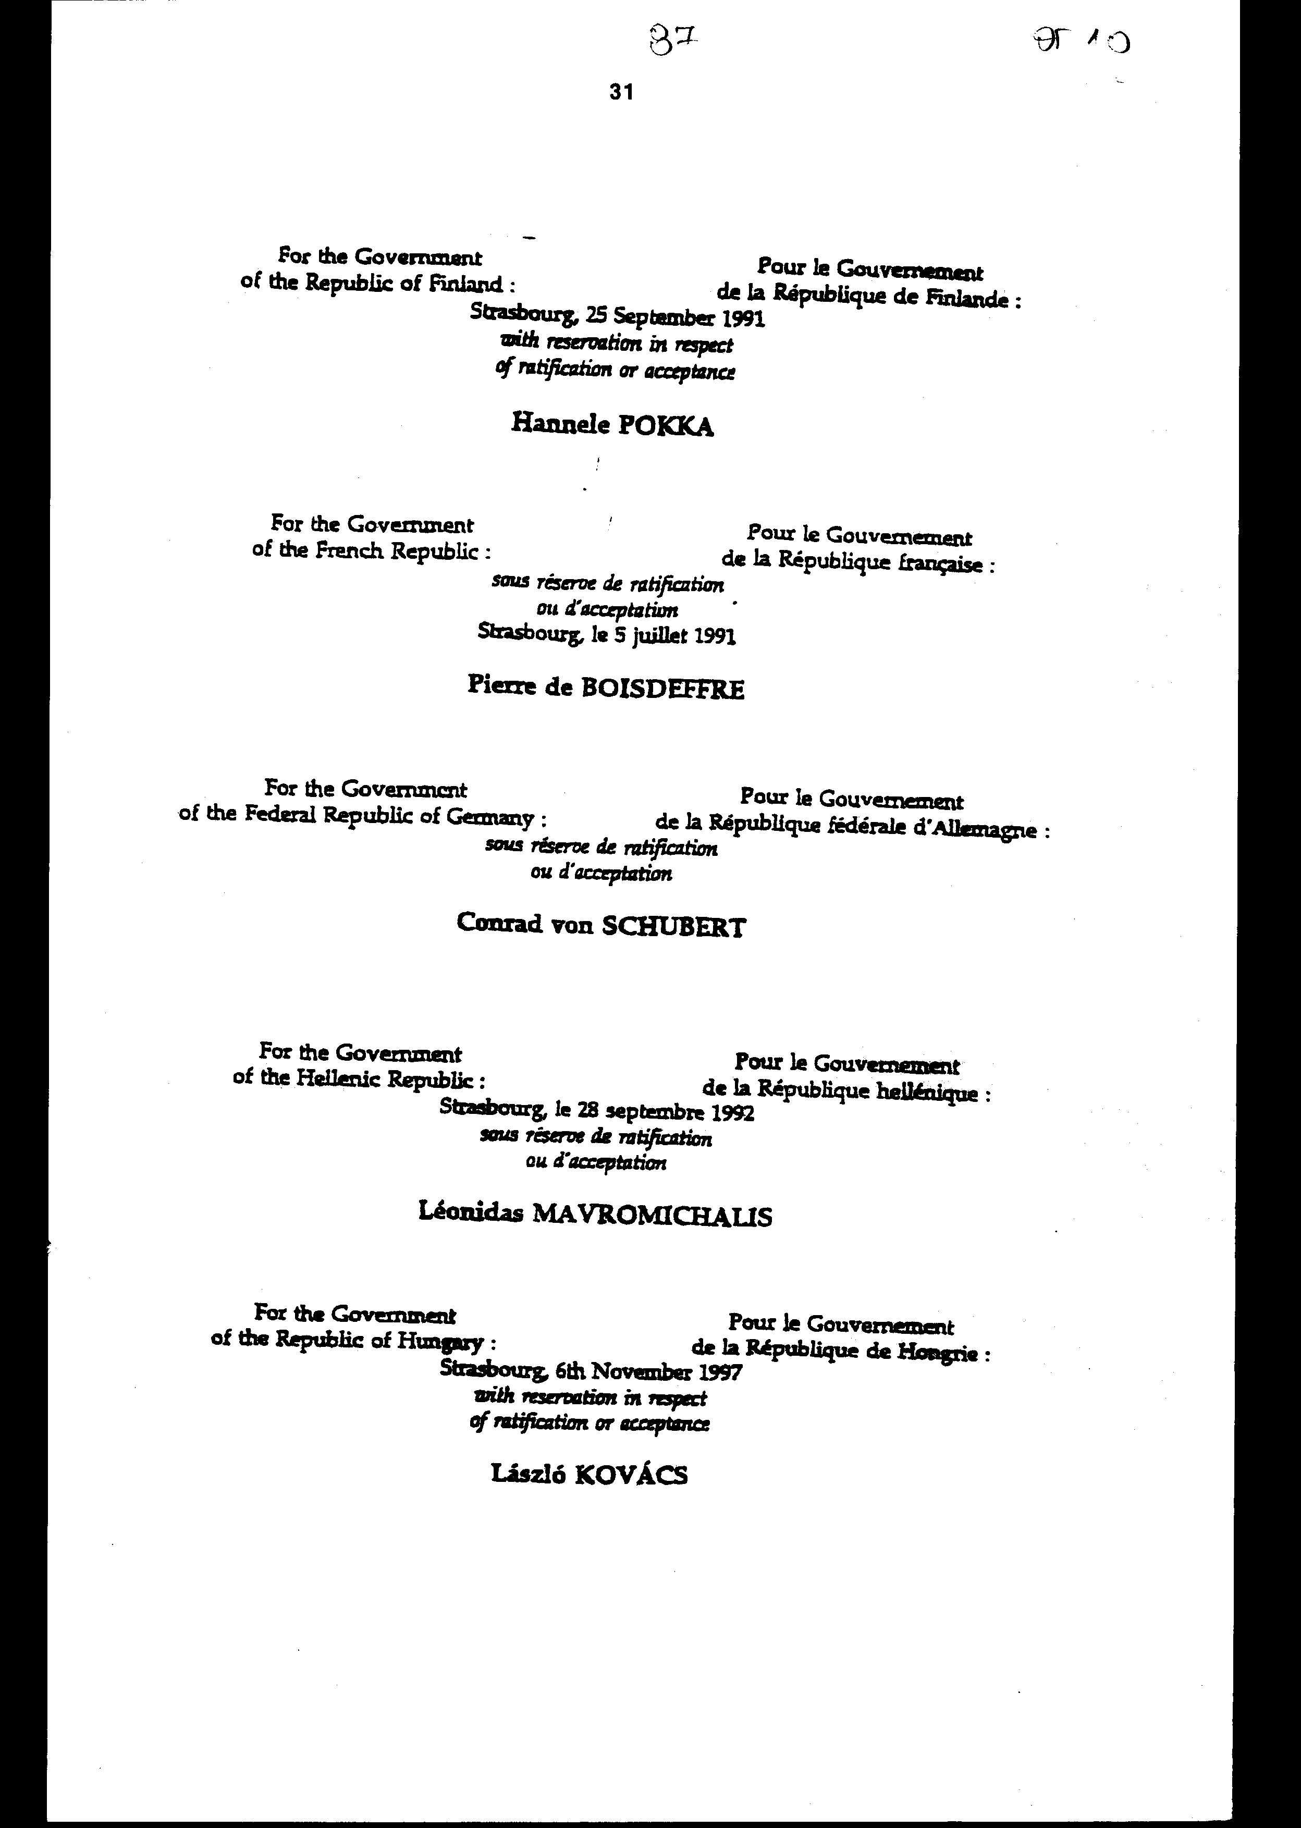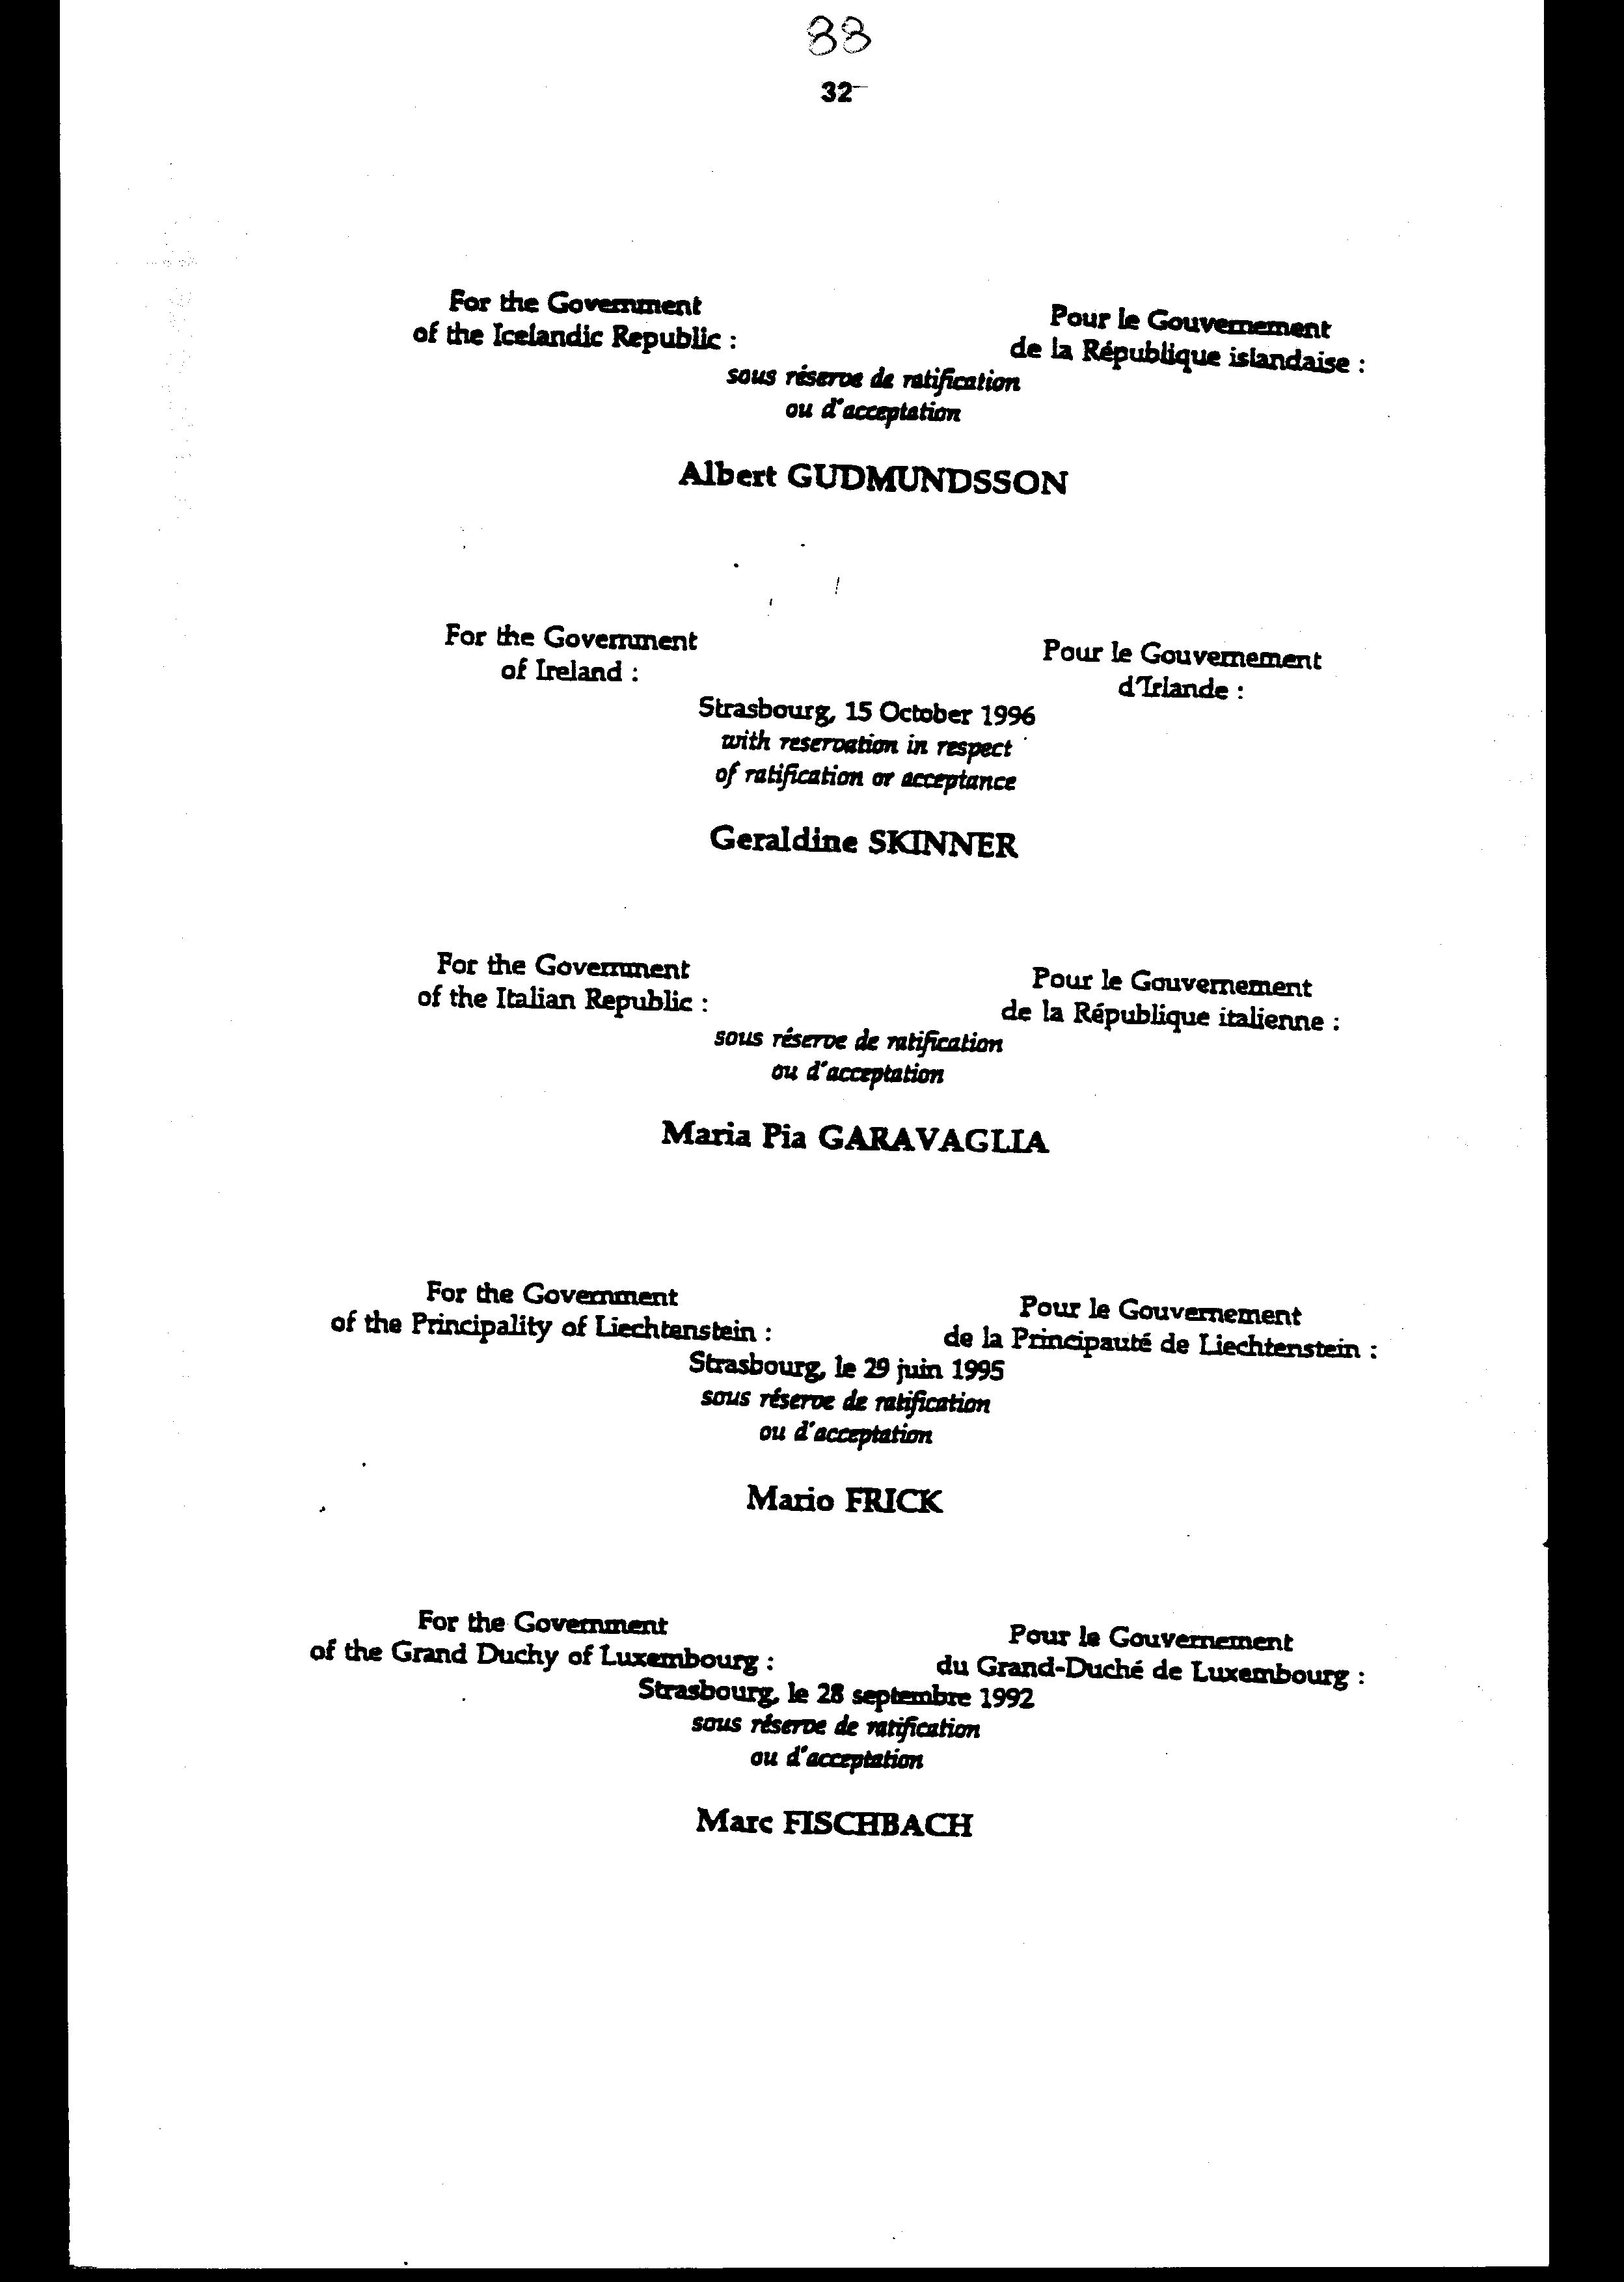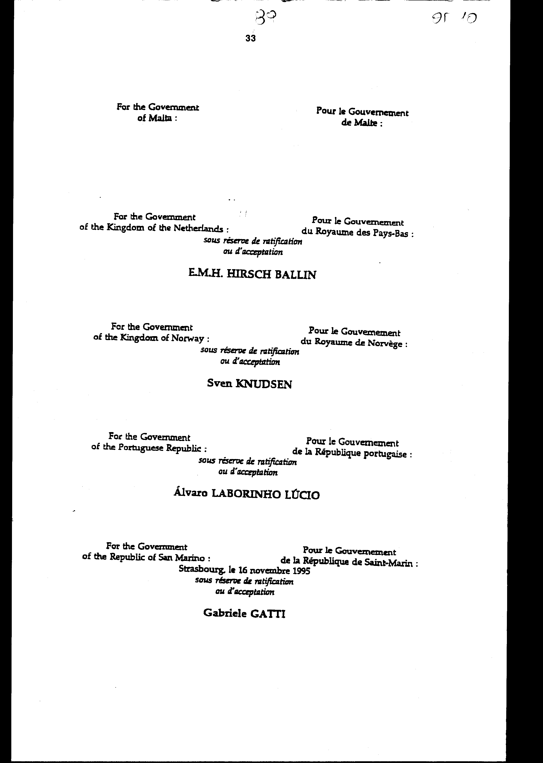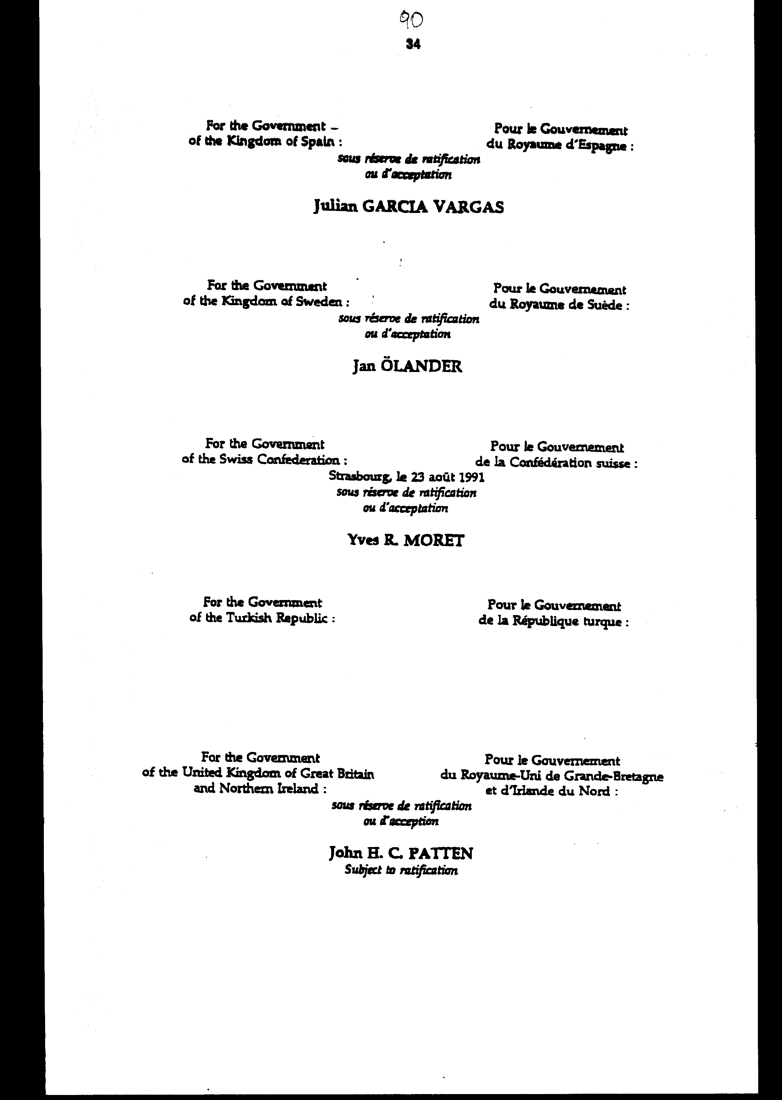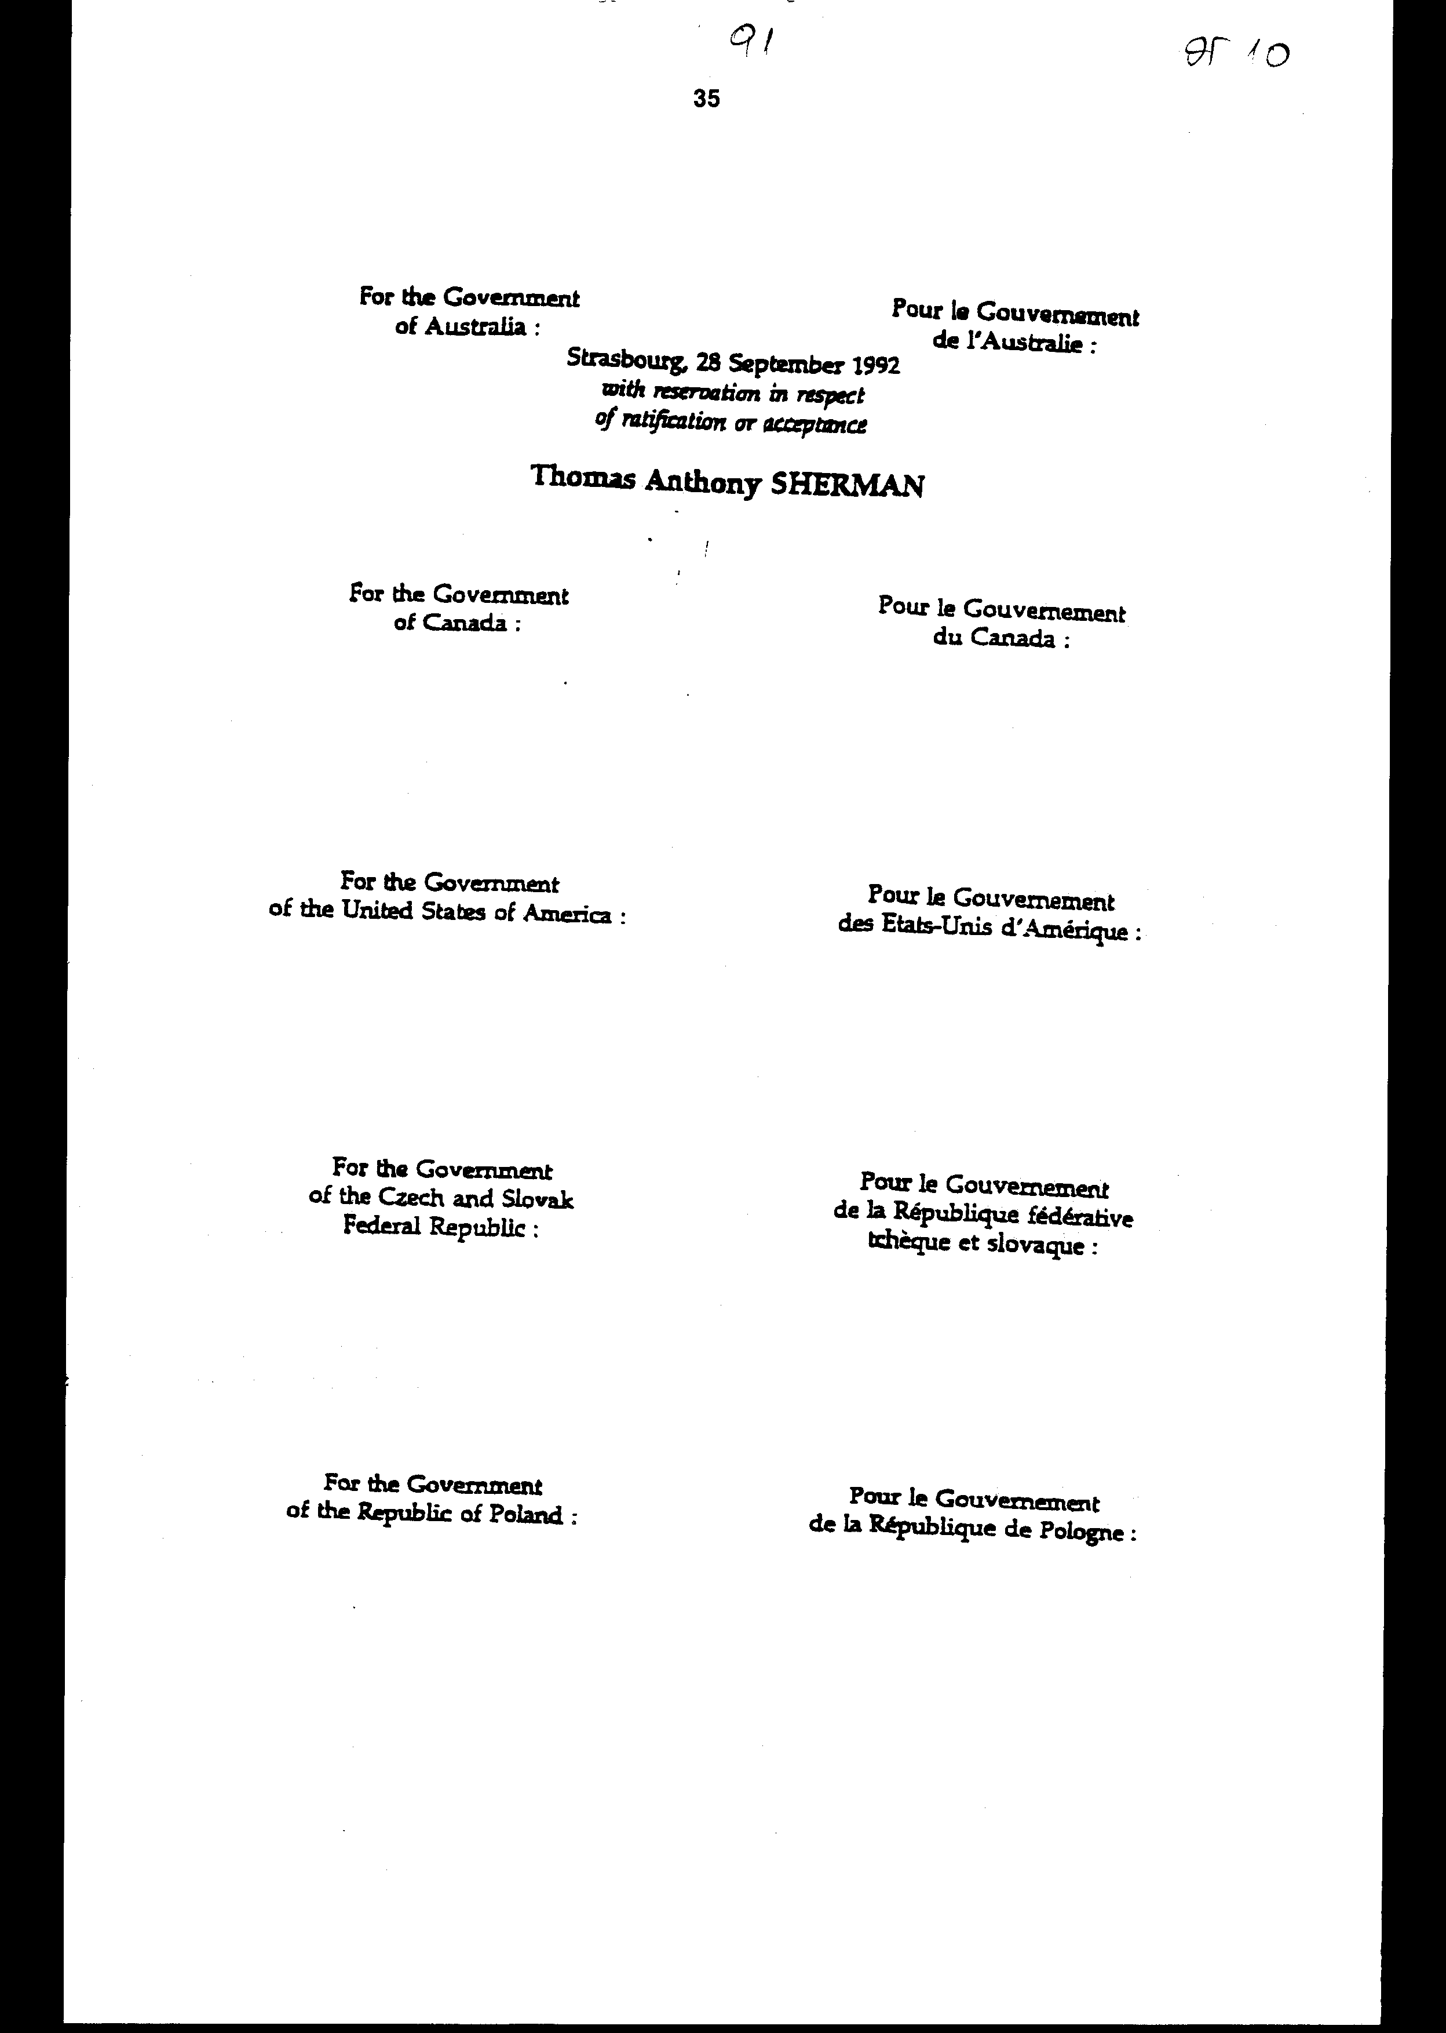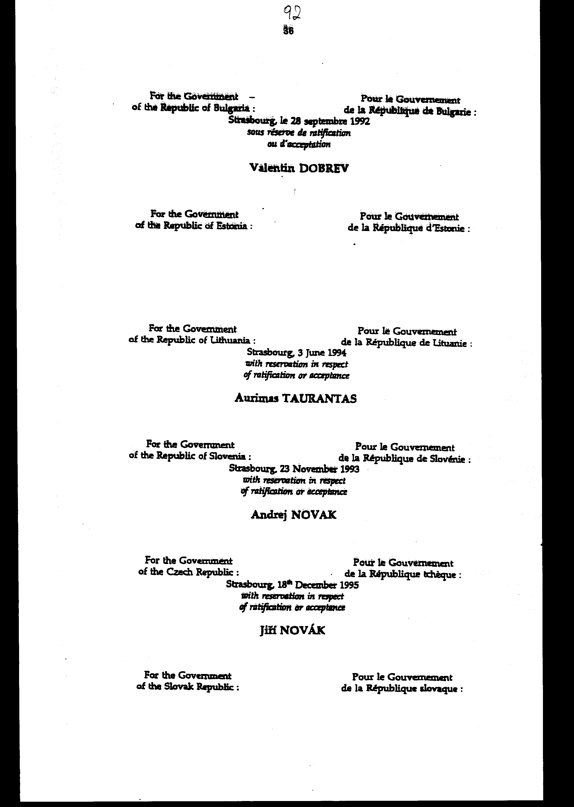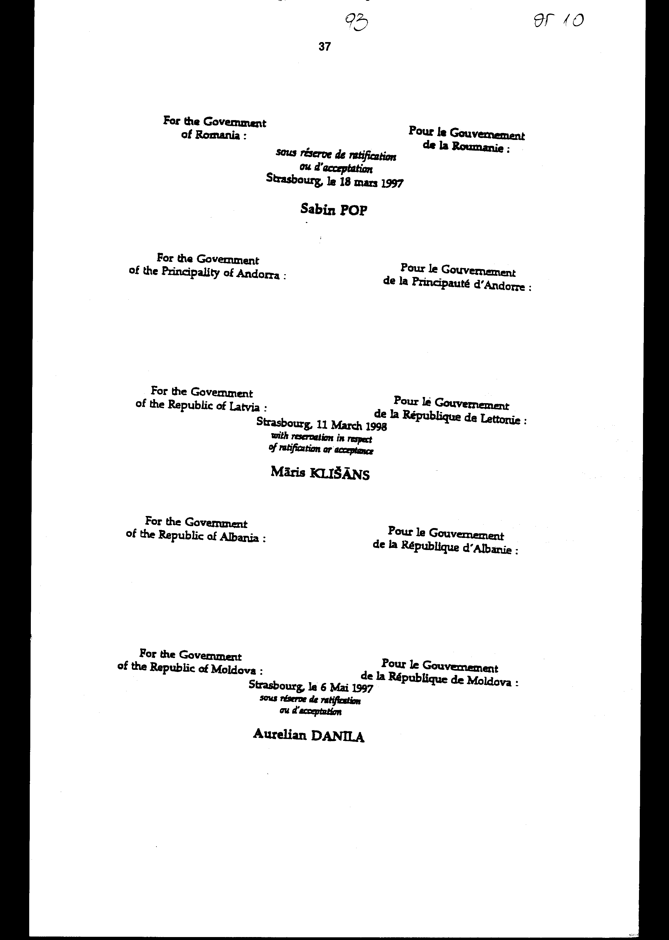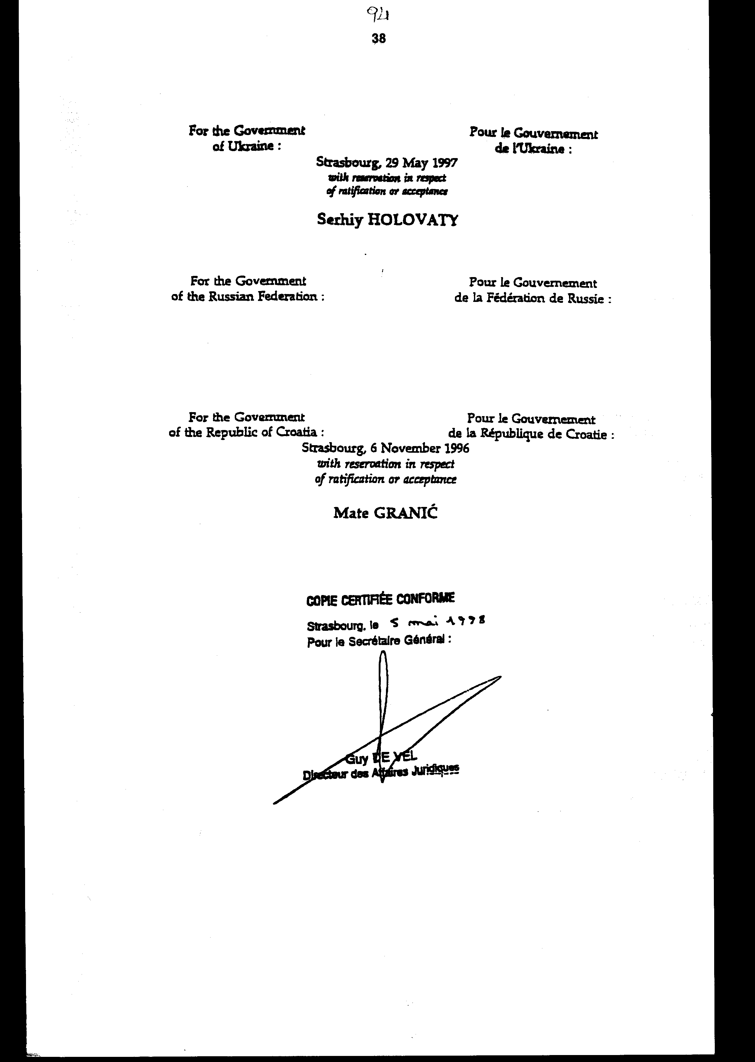

ΣΥΜΒΑΣΗ ΓΙΑ ΤΟ ΞΕΠΛΥΜΑ, ΤΗN ΕΡΕΥNΑ, ΤΗN ΚΑΤΑΣΧΕΣΗ ΚΑΙ ΔΗΜΕΥΣΗ ΤΩN ΠΡΟΪΟΝΤΩΝ ΠΟΥ ΠΡΟΕΡΧΟNΤΑΙ ΑΠΟ ΕΓΚΛΗΜΑΤΙΚΕΣ ΔΡΑΣΤΗΡΙΟΤΗΤΕΣ

ΠΡΟΟIΜIΟ

Τα Κράτη - Μέλη του Συμβουλίου της Ευρώπης και τα υπόλοιπα Κράτη που υπογράφουν την παρούσα Σύμβαση,
ΘΕΩΡΩΝΤΑΣ ότι σκοπός του Συμβουλίου της Ευρώπης είναι η πραγματοποίηση μιας στενότερης ένωσης μεταξύ των μελών του,
ΕΧΟΝΤΑΣ πεισθεί ότι είναι αναγκαίο να ακολουθήσουν μια κοινή ποινική πολιτική με σκοπό την προστασία της κοινωνίας,
ΘΕΩΡΩΝΤΑΣ ότι ο αγώνας κατά της σοβαρής εγκληματικότητας, που όλο και περισσότερο αποτελεί διεθνές πρόβλημα, απαιτεί τη χρήση σύγχρονων και αποτελεσματικών μεθόδων σε διεθνές επίπεδο,
ΕΚΤΙΜΩΝΤΑΣ ότι μία από τις μεθόδους αυτές συνίσταται στο να αποστερηθεί ο εγκληματίας των προϊόντων του εγκλήματος,
ΘΕΩΡΩΝΤΑΣ ότι για να επιτευχθεί ο στόχος αυτός πρέπει επίσης να εφαρμοστεί ένα ικανοποιητικό σύστημα διεθνούς συνεργασίας,
ΣΥΜΦΩΝΗΣΑΝ τα εξής:

ΚΕΦΑΛΑIΟ I
Ορολογία

Άρθρο 1
Ορολογία

Για τους σκοπούς της Σύμβασης αυτής:
α. ως "προϊόν" θεωρείται κάθε οικονομικό πλεονέκτημα που προέρχεται από ποινικά αδικήματα. Το πλεονέκτημα αυτό μπορεί να συνίσταται σε κάθε αγαθό, όπως αυτό ορίζεται στην υποπαράγραφο β' του παρόντος άρθρου.
β. η "περιουσία" περιλαμβάνει κάθε είδους περιουσιακό στοιχείο, είτε αυτό είναι ενσώματο ή ασώματο, κινητό ή ακίνητο, καθώς και νομικές πράξεις ή έγγραφα που πιστοποιούν έναν τίτλο ή δικαίωμα επί του περιουσιακού στοιχείου.
γ. ως "όργανα" θεωρούνται κάθε είδους αντικείμενα που χρησιμοποιούνται ή προορίζονται να χρησιμοποιηθούν με οποιονδήποτε τρόπο, εξ ολοκλήρου ή εν μέρει, για να διαπραχθούν ένα ή περισσότερα ποινικά αδικήματα.
δ. ως "δήμευση" θεωρείται μια ποινή ή ένα μέτρο που διατάσσεται από δικαστήριο κατόπιν διαδικασίας σχετικής με ένα ή περισσότερα ποινικά αδικήματα και καταλήγει στη μόνιμη αποστέρηση του περιουσιακού στοιχείου.
ε. ως "κύριο αδίκημα" θεωρείται κάθε ποινικό αδίκημα από το οποίο προήλθαν προϊόντα ικανά να καταστούν αντικείμενο αδικήματος σύμφωνα με το άρθρο 6 της παρούσας Σύμβασης.

ΚΕΦΑΛΑIΟ II
Μέτρα που πρέπει να ληφθούν σε εθνικό επίπεδο

Άρθρο 2
Μέτρα δήμευσης

1. Κάθε Μέρος υιοθετεί όσα νομοθετικά ή άλλα μέτρα είναι αναγκαία, ώστε να καταστεί δυνατή η δήμευση οργάνων και προϊόντων ή περιουσιακών στοιχείων η αξία των οποίων αντιστοιχεί στα προϊόντα αυτά.
2. Κάθε Μέρος μπορεί, κατά την υπογραφή ή την κατάθεση της πράξης του επικύρωσης, αποδοχής, έγκρισης ή προσχώρησης, με δήλωση προς το Γενικό Γραμματέα του Συμβουλίου της Ευρώπης να δηλώσει ότι η παράγραφος 1 του παρόντος άρθρου εφαρμόζεται μόνο στα αδικήματα ή στις κατηγορίες αδικημάτων που καθορίζονται στη δήλωση.

Άρθρο 3
Μέτρα έρευνας και προσωρινά μέτρα

Κάθε Μέρος υιοθετεί εκείνα τα νομοθετικά και άλλα μέτρα, τα οποία αποδεικνύονται αναγκαία, ώστε να αναγνωρίζει και να αναζητεί τα υποκείμενα σε δήμευση περιουσιακά στοιχεία σύμφωνα με το άρθρο 2 παράγραφος 1 και να προλαμβάνει κάθε συναλλαγή, μεταφορά ή διάθεση σχετική με τα περιουσιακά στοιχεία αυτά.

Άρθρο 4
Ειδικές ανακριτικές εξουσίες και τεχνικές

1. Κάθε Μέρος υιοθετεί εκείνα τα νομοθετικά και άλλα μέτρα, τα οποία αποδεικνύονται αναγκαία, ώστε να παρέχει στα δικαστήριά του ή στις άλλες αρμόδιες αρχές του την εξουσία να διατάσσουν τη γνωστοποίηση ή κατάσχεση κάθε τραπεζικού, οικονομικού ή εμπορικού εγγράφου ώστε να καταστεί εφικτή η εφαρμογή των αναφερόμενων στα άρθρα 2 και 3 μέτρων. Κανένα Μέρος δεν θα μπορεί να επικαλεστεί το τραπεζικό απόρρητο προκειμένου να αρνηθεί να εφαρμόσει τις διατάξεις του παρόντος άρθρου.
2. Κάθε Μέρος εξετάζει την περίπτωση να υιοθετήσει εκείνα τα νομοθετικά και άλλα μέτρα, τα οποία αποδεικνύονται αναγκαία, ώστε να καταστεί δυνατή η χρησιμοποίηση ειδικών ανακριτικών τεχνικών, οι οποίες θα διευκολύνουν την αναγνώριση και αναζήτηση του προϊόντος, καθώς και τη συλλογή των σχετικών αποδείξεων. Οι τεχνικές αυτές μπορούν να περιλαμβάνουν εντολές παρακολούθησης τραπεζικών λογαριασμών, επιτήρηση, παρακολούθηση των τηλεπικοινωνιών, πρόσβαση σε πληροφορικά συστήματα και εντολές παραγωγής συγκεκριμένων εγγράφων.

Άρθρο 5
Ένδικα βοηθήματα

Κάθε Μέρος υιοθετεί τα νομοθετικά και άλλα μέτρα, τα οποία αποδεικνύονται αναγκαία, ώστε τα ενδιαφερόμενα Μέρη που θίγονται από τα μέτρα που προβλέπονται στα άρθρα 2 και 3 να έχουν στη διάθεσή τους αποτελεσματικά ένδικα βοηθήματα για την προστασία των δικαιωμάτων τους.

Άρθρο 6
Αδικήματα σχετικά με το "ξέπλυμα" χρήματος

1. Κάθε Μέρος υιοθετεί όσα νομοθετικά ή άλλα μέτρα αποδεικνύονται αναγκαία για να προσδώσουν χαρακτήρα ποινικού αδικήματος σύμφωνα με την εσωτερική του νομοθεσία, στις παρακάτω πράξεις, όταν αυτές διαπράττονται με πρόθεση:
α. μετατροπή ή μεταφορά περιουσιακών στοιχείων εν γνώσει ότι αυτά αποτελούν προϊόντα εγκλήματος, με σκοπό απόκρυψη ή κάλυψη της παράνομης προέλευσης της περιουσίας ή παροχή συνδρομής σε πρόσωπο που εμπλέκεται στη διάπραξη του κυρίου αδικήματος, προκειμένου να αποφύγει τις έννομες συνέπειες των πράξεών του,
β. απόκρυψη ή κάλυψη της πραγματικής φύσης, προέλευσης, θέσης, διάθεσης, διακίνησης ή δικαιωμάτων σχετικών με περιουσιακά στοιχεία, εν γνώσει ότι αυτά αποτελούν προϊόντα εγκλήματος και με την επιφύλαξη των συνταγματικών αρχών και των θεμελιωδών εννοιών του νομικού του συστήματος,
γ. απόκτηση, κατοχή ή χρήση περιουσιακών στοιχείων, εν γνώσει, κατά το χρόνο της λήψης τους, ότι αυτά αποτελούσαν προϊόντα εγκλήματος,
δ. συμμετοχή σε οποιοδήποτε από τα αδικήματα που θεσπίζονται σύμφωνα με το παρόν άρθρο ή κάθε ένωση, συμφωνία, απόπειρα διάπραξης ή συνέργεια που συνίστανται σε παροχή συνδρομής, βοήθειας ή συμβουλών για την εκτέλεσή τους.
2. Προκειμένου να εφαρμοστεί η παράγραφος 1 του παρόντος άρθρου:
α. δεν ασκεί επιρροή αν το κύριο αδίκημα υπαγόταν στην ποινική δικαιοδοσία του Μέρους.
β. μπορεί να προβλεφθεί ότι τα αδικήματα που αναφέρονται στην παράγραφο αυτή δεν αφορούν τους δράστες του κύριου αδικήματος.
γ. η γνώση, η πρόθεση ή ο σκοπός που απαιτούνται ως στοιχεία ενός από τα αδικήματα που αναφέρονται στην παράγραφο αυτή μπορούν να συνάγονται από αντικειμενικές, πραγματικές περιστάσεις.
3. Κάθε Μέρος μπορεί να υιοθετήσει τα μέτρα που θεωρεί αναγκαία για να προσδώσει χαρακτήρα ποινικού αδικήματος, δυνάμει του εσωτερικού του δικαίου, σε όλες ή ορισμένες από τις πράξεις που αναφέρονται στην παράγραφο 1, σε όλες ή σε κάποια από τις ακόλουθες περιπτώσεις κατά τις οποίες ο δράστης:
α. όφειλε να υποθέσει ότι το περιουσιακό στοιχείο αποτελούσε προϊόν,
β. ενήργησε με σκοπό την κερδοσκοπία,
γ. ενήργησε με σκοπό να διευκολύνει τη συνέχιση μιας εγκληματικής δραστηριότητας.
4. Κάθε Μέρος μπορεί, κατά την υπογραφή ή την κατάθεση της πράξης επικύρωσης, αποδοχής, έγκρισης ή προσχώρησης, με δήλωση προς το Γενικό Γραμματέα του Συμβουλίου της Ευρώπης, να δηλώσει ότι η παράγραφος 1 του παρόντος άρθρου εφαρμόζεται μόνο επί των κύριων αδικημάτων ή των κατηγοριών κύριων αδικημάτων που καθορίζονται στη δήλωση αυτή.

ΚΕΦΑΛΑIΟ III
ΔIΕΘΝΗΣ ΣΥΝΕΡΓΑΣIΑ

Τμήμα 1
Αρχές διεθνούς συνεργασίας

Άρθρο 7
Γενικές αρχές και μέτρα διεθνούς συνεργασίας

1. Τα Μέρη συνεργάζονται μεταξύ τους στο μεγαλύτερο δυνατό μέτρο για έρευνες και διαδικασίες που αποβλέπουν στη δήμευση οργάνων και προϊόντων.
2. Κάθε Μέρος υιοθετεί όσα νομοθετικά ή άλλα μέτρα αποδεικνύονται αναγκαία, ώστε να μπορέσει να ανταποκριθεί, υπό τις προβλεπόμενες στο Κεφάλαιο αυτό προϋποθέσεις, στις αιτήσεις:
α. Δήμευσης συγκεκριμένων περιουσιακών στοιχείων που συνίστανται σε προϊόντα ή όργανα, καθώς και δήμευσης των προϊόντων που συνίστανται στην υποχρέωση καταβολής ενός χρηματικού ποσού που αντιστοιχεί στην αξία του προϊόντος.
β. Αμοιβαίας βοήθειας για σκοπούς έρευνας και προσωρινών μέτρων που έχουν ως σκοπό τη μία από τις αναφερόμενες στο στοιχείo α' μορφές δήμευσης.

Τμήμα 2
Αμοιβαία βοήθεια για σκοπούς έρευνας

Άρθρο 8
Υποχρέωση αμοιβαίας βοήθειας

Τα Μέρη θα παρέχουν κατόπιν αιτήσεως την ευρύτερη δυνατή αμοιβαία συνδρομή για την αναγνώριση και ανακάλυψη των οργάνων, των προϊόντων και των άλλων περιουσιακών στοιχείων που υπόκεινται σε δήμευση. Η αμοιβαία αυτή βοήθεια συνίσταται κυρίως σε κάθε σχετικό μέτρο προσαγωγής και εξασφάλισης των αποδεικτικών στοιχείων που αφορούν την ύπαρξη, τη θέση ή τη διακίνηση, τη φύση, τη νομική κατάσταση ή την αξία των προαναφερθέντων στοιχείων.

Άρθρο 9
Εκτέλεση της αμοιβαίας βοήθειας

Η προβλεπόμενη στο άρθρο 8 αμοιβαία βοήθεια παρέχεται σύμφωνα με το εσωτερικό δίκαιο του Μέρους στο οποίο απευθύνεται η αίτηση, καθώς και σύμφωνα με τις προσδιοριζόμενες στην αίτηση διαδικασίες, στο μέτρο που αυτές δεν είναι ασυμβίβαστες με το εσωτερικό δίκαιο.

Άρθρο 10
Αυθόρμητη διαβίβαση πληροφοριών

Με την επιφύλαξη των δικών του ερευνών και διαδικασιών, ένα Μέρος μπορεί, χωρίς να προηγηθεί αίτηση, να διαβιβάσει σε ένα άλλο Μέρος πληροφορίες σχετικές με τα όργανα και τα προϊόντα, όταν εκτιμά ότι η γνωστοποίηση των πληροφοριών αυτών θα μπορούσε να βοηθήσει το Μέρος - παραλήπτη να αρχίσει ή να φέρει σε πέρας έρευνες ή διαδικασίες, ή όταν οι πληροφορίες αυτές θα μπορούσαν να οδηγήσουν στην υποβολή αιτήσεως από το Μέρος αυτό σύμφωνα με το παρόν Κεφάλαιο.

Τμήμα 3
Προσωρινά μέτρα

Άρθρο 11
Υποχρέωση επιβολής προσωρινών μέτρων

1. Κατόπιν αιτήσεως ενός άλλου Μέρους, που έχει κινήσει ποινικές διαδικασίες ή διαδικασίες δήμευσης, το άλλο Μέρος λαμβάνει τα απαραίτητα προσωρινά μέτρα, όπως απαγόρευση κινήσεως λογαριασμών ή κατάσχεση, ώστε να προλαμβάνει κάθε ενέργεια, μεταφορά ή διάθεση σχετική με κάθε περιουσιακό στοιχείο που στη συνέχεια θα μπορούσε να αποτελέσει το αντικείμενο αίτησης δήμευσης ή που θα μπορούσε να επιτρέψει την ικανοποίηση τέτοιας αίτησης.
2. Το Μέρος που έλαβε αίτηση δήμευσης σύμφωνα με το άρθρο 13 λαμβάνει, εάν έχει υποβληθεί σχετικό αίτημα, τα αναφερόμενα στην παράγραφο 1 του παρόντος άρθρου μέτρα, σχετικά με κάθε περιουσιακό στοιχείο που αποτελεί το αντικείμενο της αίτησης ή που θα μπορούσε να επιτρέψει την ικανοποίηση τέτοιας αίτησης.

Άρθρο 12
Εκτέλεση προσωρινών μέτρων

1. Τα αναφερόμενα στο άρθρο 11 προσωρινά μέτρα εκτελούνται σύμφωνα με το εσωτερικό δίκαιο του Μέρους στο οποίο απευθύνεται η αίτηση και σύμφωνα με τις προσδιοριζόμενες στην αίτηση διαδικασίες, στο μέτρο που αυτές δεν είναι ασυμβίβαστες με το εσωτερικό του δίκαιο.
2. Πριν από την άρση κάθε προσωρινού μέτρου που έχει ληφθεί σύμφωνα με το παρόν άρθρο, το Μέρος στο οποίο απευθύνεται η αίτηση παρέχει, εάν αυτό είναι δυνατό, στο αιτούν Μέρος την ευχέρεια να διατυπώσει τους λόγους του υπέρ της διατήρησης του μέτρου.

Τμήμα 4
Δήμευση

Άρθρο 13
Υποχρέωση δήμευσης

1. Το Μέρος που έχει λάβει από άλλο Μέρος αίτηση δήμευσης που αφορά όργανα ή προϊόντα, τα οποία ευρίσκονται στο έδαφός του, οφείλει:
α. να εκτελεί απόφαση δήμευσης δικαστηρίου του αιτούντος Μέρους σε ό,τι αφορά τα όργανα και τα προϊόντα αυτά ή
β. να υποβάλλει την αίτηση αυτή στις αρμόδιες αρχές του, ώστε να επιτύχει διαταγή δήμευσης και, εάν αυτή δοθεί, να την εκτελέσει.
2. Για τους σκοπούς της εφαρμογής της παραγράφου 1.β. του παρόντος άρθρου κάθε Μέρος έχει, εάν παραστεί ανάγκη, δικαιοδοσία, ώστε να κινήσει διαδικασία δήμευσης σύμφωνα με το εσωτερικό του δίκαιο.
3. Οι διατάξεις της παραγράφου 1 του παρόντος άρθρου εφαρμόζονται επίσης στη δήμευση που συνίσταται στην υποχρέωση καταβολής χρηματικού ποσού που αντιστοιχεί στην αξία του προϊόντος, εάν τα περιουσιακά στοιχεία τα οποία μπορεί να αφορά η δήμευση ευρίσκονται στο έδαφος του Μέρους στο οποίο απευθύνεται η αίτηση. Σε τέτοιες περιπτώσεις, προβαίνοντας στη δήμευση σύμφωνα με την παράγραφο 1, το Μέρος στο οποίο απευθύνεται η αίτηση, εάν δεν επιτεύχθηκε η πληρωμή, εισπράττει την απαίτησή του από κάθε διαθέσιμο για το σκοπό αυτόν περιουσιακό στοιχείο.
4. Εάν μία αίτηση δήμευσης έχει ως αντικείμενο συγκεκριμένο περιουσιακό στοιχείο, τα Μέρη μπορούν να συμφωνήσουν ότι το Μέρος προς το οποίο απευθύνεται η αίτηση μπορεί να προβεί στη δήμευση υπό μορφή υποχρέωσης καταβολής ενός χρηματικού ποσού που αντιστοιχεί στην αξία του περιουσιακού στοιχείου.

Άρθρο 14
Εκτέλεση της δήμευσης

1. Οι διαδικασίες που επιτρέπουν να επιτευχθεί και να εκτελεστεί η δήμευση σύμφωνα με το άρθρο 13 διέπονται από τη νομοθεσία του Μέρους στο οποίο απευθύνεται η αίτηση.
2. Το Μέρος στο οποίο απευθύνεται η αίτηση δεσμεύεται από τα πραγματικά περιστατικά, στο μέτρο που αυτά εκτίθενται σε καταδικαστική ή σε άλλη δικαστική απόφαση του αιτούντος Μέρους ή στο μέτρο που οι αποφάσεις βασίζονται εμμέσως σε αυτά.
3. Κάθε Μέρος μπορεί, κατά την υπογραφή ή την κατάθεση της πράξης του επικύρωσης, αποδοχής, έγκρισης ή προσχώρησης, με δήλωση προς το Γενικό Γραμματέα του Συμβουλίου της Ευρώπης να δηλώσει ότι η παράγραφος 2 του παρόντος άρθρου εφαρμόζεται, υπό την επιφύλαξη των συνταγματικών του αρχών και των θεμελιωδών εννοιών του νομικού του συστήματος.
4. Εάν η δήμευση συνίσταται στην υποχρέωση καταβολής χρηματικού ποσού, η αρμόδια αρχή του Μέρους στο οποίο απευθύνεται η αίτηση μετατρέπει το ποσό σε νόμισμα της χώρας του, σύμφωνα με την τιμή συναλλάγματος που ισχύει κατά το χρόνο που ελήφθη η απόφαση εκτέλεσης της δήμευσης.
5. Στην αναφερόμενη στο άρθρο 13 παράγραφος 1. α. περίπτωση, μόνο το αιτούν Μέρος έχει το δικαίωμα να αποφασίζει σχετικά με κάθε αίτηση αναθεώρησης της απόφασης δήμευσης.

Άρθρο 15
Δημευθέντα αγαθά

Εφόσον δεν υπάρχει διαφορετική συμφωνία μεταξύ των ενδιαφερόμενων Μερών, το Μέρος στο οποίο απευθύνεται η αίτηση διαθέτει σύμφωνα με το εσωτερικό του δίκαιο όλα τα αγαθά που δήμευσε.

Άρθρο 16
Δικαίωμα εκτέλεσης και μέγιστο ποσό δήμευσης

1. Αίτηση δήμευσης, η οποία γίνεται σύμφωνα με το άρθρο 13, δεν θίγει το δικαίωμα που έχει το αιτούν Μέρος να εκτελέσει το ίδιο την απόφαση δήμευσης.
2. Τίποτα στην παρούσα Σύμβαση δεν μπορεί να ερμηνευτεί κατά τρόπο που να επιτρέπει ότι η συνολική αξία των δημευθέντων περιουσιακών στοιχείων μπορεί να υπερβαίνει το ποσό που ορίστηκε με την απόφαση δήμευσης. Εάν ένα Μέρος διαπιστώσει ότι θα μπορούσε να συμβεί αυτό, τα ενδιαφερόμενα Μέρη έρχονται σε διαβουλεύσεις, ώστε μια τέτοια συνέπεια να αποφευχθεί.

Άρθρο 17
Προσωποκράτηση

Το Μέρος στο οποίο απευθύνεται η αίτηση δεν μπορεί να επιβάλλει προσωποκράτηση ούτε άλλο στερητικό της ελευθερίας μέτρο ως αποτέλεσμα αιτήσεως που υποβάλλεται σύμφωνα με το άρθρο 13 και εάν ακόμη το αιτούν μέρος το ζητεί ειδικά στην αίτησή του.

Τμήμα 5
Άρνηση και αναβολή της συνεργασίας

Άρθρο 18
Λόγοι άρνησης

1. Η προβλεπόμενη στο παρόν Κεφάλαιο συνεργασία είναι δυνατόν να μην παρασχεθεί στην περίπτωση που:
α. το αιτούμενο μέτρο θα ήταν αντίθετο με τις θεμελιώδεις αρχές του νομικού συστήματος του Μέρους στο οποίο απευθύνεται η αίτηση ή
β. η εκτέλεση της αίτησης είναι πιθανό να βλάψει την κυριαρχία, την ασφάλεια, τη δημόσια τάξη ή άλλα ουσιώδη συμφέροντα του Μέρους στο οποίο απευθύνεται η αίτηση ή
γ. το Μέρος στο οποίο απευθύνεται η αίτηση εκτιμά ότι η σοβαρότητα της υποθέσεως την οποία φορά η αίτηση δεν δικαιολογεί τη λήψη του αιτούμενου μέτρου ή
δ. το αδίκημα το οποίο αφορά η αίτηση είναι πολιτικό ή φορολογικό ή
ε. το Μέρος στο οποίο απευθύνεται η αίτηση θεωρεί ότι το αιτούμενο μέτρο θα ερχόταν σε αντίθεση με την αρχή "ne bis in idem" ή
στ. το αδίκημα στο οποίο αναφέρεται η αίτηση δεν θα αποτελούσε αδίκημα σύμφωνα με το δίκαιο του Μέρους στο οποίο απευθύνεται η αίτηση, εάν είχε διαπραχθεί στο έδαφος δικαιοδοσίας του. Εν τούτοις, αυτός ο λόγος άρνησης δεν εφαρμόζεται στην προβλεπόμενη από το Τμήμα 2 συνεργασία παρά μόνο στο μέτρο που η αιτούμενη αμοιβαία βοήθεια συνεπάγεται εξαναγκαστικά μέτρα.
2. Η προβλεπόμενη από το Τμήμα 2 συνεργασία, στο μέτρο που η αιτούμενη αμοιβαία βοήθεια συνεπάγεται εξαναγκαστικά μέτρα, καθώς και η συνεργασία που προβλέπεται από το Τμήμα 3 του παρόντος Κεφαλαίου μπορούν επίσης να μην παρασχεθούν στις περιπτώσεις που τα αιτούμενα μέτρα δεν θα μπορούσαν να ληφθούν, δυνάμει του εσωτερικού δικαίου του Μέρους στο οποίο απευθύνεται η αίτηση, για σκοπούς έρευνας ή διαδικασίας, εάν επρόκειτο για ανάλογη εσωτερική υπόθεση.
3. Όταν το απαιτεί η νομοθεσία του Μέρους στο οποίο απευθύνεται η αίτηση, η προβλεπόμενη από το Τμήμα 2 συνεργασία, στο μέτρο που η αιτούμενη αμοιβαία βοήθεια συνεπάγεται εξαναγκαστικά μέτρα, καθώς και η συνεργασία που προβλέπεται από το Τμήμα 3 του παρόντος Κεφαλαίου μπορούν επίσης να μην παρασχεθούν στην περίπτωση που τα αιτούμενα μέτρα ή κάθε άλλο μέτρο με ανάλογα αποτελέσματα δε θα επιτρέπονταν από τη νομοθεσία του αιτούντος Μέρους ή όσον αφορά τις αρμόδιες αρχές του αιτούντος Μέρους, εάν η αίτηση δεν έχει επικυρωθεί από δικαστή ή άλλη δικαστική αρχή, συμπεριλαμβανομένου του εισαγγελέα, υπό τον όρο ότι καθεμία από τις αρχές προβαίνει σε σχετικές με ποινικά αδικήματα ενέργειες.
4. Η συνεργασία που προβλέπεται από το Τμήμα 4 του παρόντος Κεφαλαίου μπορεί επίσης να μην παρασχεθεί εάν:
α. η νομοθεσία του Μέρους στο οποίο απευθύνεται η αίτηση δεν προβλέπει δήμευση για το είδος του αδικήματος το οποίο αφορά η αίτηση ή
β. με την επιφύλαξη της αναφερόμενης στο άρθρο 13 παράγραφος 3 υποχρέωσης, θα αντιτίθετο στις αρχές του εσωτερικού δικαίου του Μέρους στο οποίο απευθύνεται η αίτηση, όσον αφορά τις δυνατότητες δήμευσης σχετικά με τη σύνδεση ενός αδικήματος με:
1. ένα οικονομικό πλεονέκτημα που θα μπορούσε να εξομοιωθεί με το προϊόν του ή
2. περιουσιακά στοιχεία που θα μπορούσαν να εξομοιωθούν με τα όργανά του ή
γ. σύμφωνα με τη νομοθεσία του Μέρους στο οποίο απευθύνεται η αίτηση, η απόφαση δήμευσης δεν μπορεί πλέον να απαγγελθεί ή να εκτελεστεί λόγω παραγραφής ή
δ. η αίτηση δεν αφορά προηγούμενη καταδίκη ούτε δικαστικής φύσεως απόφαση, ούτε δήλωση αναφορικά με τη διάπραξη ενός ή περισσότερων αδικημάτων, η οποία περιλαμβάνεται σε μια τέτοια απόφαση και αποτελεί τη βάση της απόφασης ή της αίτησης δήμευσης ή
ε. η δήμευση δεν είναι εκτελεστή στο αιτούν Μέρος ή υπόκειται ακόμα σε τακτικά ένδικα μέσα ή
στ. η αίτηση αναφέρεται σε μια απόφαση δήμευσης, η οποία εκδόθηκε απουσία του αναφερομένου στην απόφαση προσώπου και εάν, κατά τη γνώμη του Μέρους στο οποίο απευθύνεται η αίτηση, η διαδικασία που ξεκίνησε το αιτούν Μέρος και η οποία οδήγησε στην απόφαση αυτή, δεν ικανοποίησε τα ελάχιστα δικαιώματα υπεράσπισης που αναγνωρίζονται σε κάθε πρόσωπο που κατηγορείται για αδίκημα.
5. Για τους σκοπούς της παραγράφου 4στ του παρόντος άρθρου, μια απόφαση δεν θεωρείται ότι εκδόθηκε απουσία του κατηγορουμένου:
α. εάν επικυρώθηκε ή εκδόθηκε μετά από εναντίωση του ενδιαφερομένου ή
β. εάν εκδόθηκε επί εφέσεως, με την προϋπόθεση ότι την έφεση άσκησε ο ενδιαφερόμενος.
6. Εξετάζοντας, για τις ανάγκες της παραγράφου 4στ του παρόντος άρθρου, εάν τα ελάχιστα δικαιώματα υπεράσπισης έγιναν σεβαστά, το Μέρος στο οποίο απευθύνεται η αίτηση θα λάβει υπόψη του το γεγονός ότι ο ενδιαφερόμενος προσπάθησε σκόπιμα να διαφύγει της δικαιοσύνης ή ότι το πρόσωπο αυτό, ενώ είχε δυνατότητα να ασκήσει ένδικο μέσο κατά της απόφασης που εκδόθηκε απουσία του, προτίμησε να μην το ασκήσει. Το ίδιο ισχύει και στην περίπτωση που ο ενδιαφερόμενος, αφού κλήθηκε δεόντως να εμφανιστεί, προτίμησε να μην εμφανιστεί ή να μη ζητήσει αναβολή της δίκης.
7. Ένα Μέρος δεν μπορεί να επικαλεστεί το τραπεζικό απόρρητο για να δικαιολογήσει άρνησή του σχετική με την παροχή κάθε προβλεπόμενης από το παρόν Κεφάλαιο συνεργασίας. Όταν το απαιτεί το εσωτερικό του δίκαιο, ένα Μέρος μπορεί να απαιτήσει την παροχή άδειας για αίτηση συνεργασίας, η οποία θα επαγόταν άρση τραπεζικού απορρήτου, από δικαστή ή άλλη δικαστική αρχή, συμπεριλαμβανομένου του εισαγγελέα υπό τον όρο ότι η αρχή αυτή θα προβαίνει σε σχετικές με ποινικά αδικήματα ενέργειες.
8. Με την επιφύλαξη του λόγου άρνησης που προβλέπεται στην παράγραφο 1α του παρόντος άρθρου:
α. Το γεγονός ότι το πρόσωπο που αποτελεί αντικείμενο διεξαχθείσας έρευνας ή απόφασης δήμευσης που έχει ληφθεί από τις αρχές του αιτούντος Μέρους είναι νομικό πρόσωπο, δεν πρέπει να προβάλλεται από το Μέρος προς το οποίο απευθύνεται η αίτηση ως εμπόδιο για τη σύμφωνα με το παρόν άρθρο συνεργασία.
β. Το γεγονός ότι το φυσικό πρόσωπο κατά του οποίου εκδόθηκε απόφαση δήμευσης προϊόντων απεβίωσε αργότερα, καθώς και το γεγονός ότι ένα νομικό πρόσωπο κατά του οποίου εκδόθηκε διαταγή δήμευσης προϊόντων διελύθη αργότερα, δεν πρέπει να προβάλλεται ως εμπόδιο για την προβλεπόμενη από το άρθρο 13 παράγραφος 1α αμοιβαία βοήθεια.

Άρθρο 19
Αναβολή

Το Μέρος στο οποίο απευθύνεται η αίτηση μπορεί να αναβάλει την εκτέλεση των αναφερομένων σε μια αίτηση μέτρων εάν υπάρχει κίνδυνος να βλάψουν τις έρευνες ή τις διαδικασίες που διεξάγουν οι αρχές του.

Άρθρο 20
Μερική ή υπό αίρεση αποδοχή αιτήσεως

Πριν αρνηθεί ή αναβάλλει τη συνεργασία δυνάμει του παρόντος Κεφαλαίου, το Μέρος στο οποίο απευθύνεται η αίτηση εξετάζει, ενδεχομένως αφού συνεννοηθεί με το αιτούν Μέρος, εάν η αίτηση μπορεί να γίνει δεκτή εν μέρει ή με την επιφύλαξη όρων που κρίνει αναγκαίους.

Τμήμα 6
Γνωστοποίηση και προστασία των δικαιωμάτων τρίτων

Άρθρο 21
Γνωστοποίηση εγγράφων

1. Τα Μέρη παρέχουν αμοιβαίως την ευρύτερη δυνατή βοήθεια για την κοινοποίηση των δικαστικών πράξεων στα πρόσωπα που θίγονται από προσωρινά μέτρα και μέτρα δήμευσης.
2. Τίποτα στο παρόν άρθρο δεν έχει σκοπό να εμποδίσει:
α. τη δυνατότητα να αποστέλλονται δικαστικές πράξεις ταχυδρομικώς απευθείας σε πρόσωπα που βρίσκονται στο εξωτερικό,
β. τη δυνατότητα να προβαίνουν οι δημόσιοι λειτουργοί, οι δημόσιοι υπάλληλοι ή άλλα αρμόδια πρόσωπα του Μέρους προέλευσης σε επιδόσεις ή κοινοποιήσεις δικαστικών πράξεων απευθείας μέσω των προξενικών αρχών του Μέρους αυτού ή με τη φροντίδα δημοσίων λειτουργών, δημοσίων υπαλλήλων ή άλλων αρμόδιων προσώπων του Μέρους προορισμού, εκτός αν το Μέρος προβεί σε αντίθετη δήλωση προς το Γενικό Γραμματέα του Συμβουλίου της Ευρώπης κατά την υπογραφή ή την κατάθεση της πράξης του επικύρωσης, αποδοχής, έγκρισης ή προσχώρησης.
3. Κατά την κοινοποίηση δικαστικών πράξεων στο εξωτερικό σε πρόσωπα στα οποία αναφέρονται προσωρινά μέτρα ή διαταγές δήμευσης που εκδόθηκαν από το αποστέλλον Μέρος, το εν λόγω Μέρος ενημερώνει τα πρόσωπα αυτά για τα ένδικα βοηθήματα που παρέχονται από τη νομοθεσία του.

Άρθρο 22
Αναγνώριση αλλοδαπών αποφάσεων

1. Όταν επιλαμβάνεται αιτήσεως συνεργασίας σύμφωνα με τα Τμήματα 3 και 4, το Μέρος στο οποίο απευθύνεται η αίτηση, αναγνωρίζει κάθε δικαστική απόφαση που έχει ληφθεί στο αιτούν Μέρος, όσον αφορά δικαιώματα που διεκδικούν τρίτοι.
2. Η αναγνώριση μπορεί να μην παρασχεθεί εάν:
α. τρίτοι δεν είχαν επαρκή δυνατότητα να προβάλουν τα δικαιώματά τους, ή
β. η απόφαση δεν συμβιβάζεται με απόφαση που έχει ήδη εκδοθεί στο Μέρος στο οποίο απευθύνεται η αίτηση και η οποία αναφέρεται στο ίδιο θέμα, ή
γ. δεν συμβιβάζεται με τη δημόσια τάξη του Μέρους στο οποίο η αίτηση, ή
δ. η απόφαση εξεδόθη αντίθετα με τις διατάξεις σε θέματα αποκλειστικής δικαιοδοσίας που προβλέπονται από το δίκαιο του Μέρους στο οποίο απευθύνεται η αίτηση.

Τμήμα 7
Διαδικασία και άλλοι γενικοί κανόνες

Άρθρο 23
Κεντρική αρχή

1. Τα Μέρη ορίζουν μια κεντρική αρχή ή, εν ανάγκη, περισσότερες αρχές, οι οποίες θα είναι αρμόδιες για την αποστολή αιτήσεων ή την απάντηση σε αιτήσεις που διατυπώνονται σύμφωνα με το παρόν Κεφάλαιο, καθώς και για την εκτέλεση των αιτήσεων αυτών ή τη διαβίβασή τους στις αρμόδιες για την εκτέλεσή τους αρχές.
2. Κάθε Μέρος κοινοποιεί στο Γενικό Γραμματέα του Συμβουλίου της Ευρώπης κατά την υπογραφή ή την κατάθεση της πράξης του επικύρωσης, αποδοχής, έγκρισης ή προσχώρησης, την επωνυμία και τη διεύθυνση των αρχών που έχουν οριστεί κατ' εφαρμογή της παραγράφου 1 του παρόντος άρθρου.

Άρθρο 24
Απευθείας αλληλογραφία

1. Οι κεντρικές αρχές επικοινωνούν μεταξύ τους απευθείας.
2. Εφόσον συντρέχει επείγουσα περίπτωση, οι προβλεπόμενες από το παρόν Κεφάλαιο αιτήσεις και κοινοποιήσεις μπορούν να αποστέλλονται απευθείας από τις δικαστικές αρχές του αιτούντος Μέρους, συμπεριλαμβανομένου και του εισαγγελέα σε αντίστοιχες αρχές. Στην περίπτωση αυτή θα πρέπει να αποστέλλεται συγχρόνως αντίγραφο στην κεντρική αρχή του Μέρους στο οποίο απευθύνεται η αίτηση μέσω της κεντρικής αρχής του αιτούντος Μέρους.
3. Κάθε αίτηση ή κοινοποίηση που διατυπώνεται σύμφωνα με τις παραγράφους 1 και 2 του παρόντος άρθρου μπορεί να υποβάλλεται μέσω της Διεθνούς Οργάνωσης Εγκληματολογικής Αστυνομίας (IΝΤΕΡΠΟΛ).
4. Εάν μια αίτηση υποβάλλεται σύμφωνα με την παράγραφο 2 του παρόντος άρθρου και εάν η αρχή η οποία επιλαμβάνεται δεν είναι αρμόδια για τα περαιτέρω, τη διαβιβάζει στην αρμόδια αρχή της χώρας της και ενημερώνει απευθείας το αιτούν Μέρος.
5. Οι αιτήσεις ή οι κοινοποιήσεις που υποβάλλονται δυνάμει του Τμήματος 2 του παρόντος Κεφαλαίου και δεν συνεπάγονται εξαναγκαστικά μέτρα, μπορούν να διαβιβαστούν απευθείας από την αρμόδια αρχή του αιτούντος Μέρους στην αρμόδια αρχή του Μέρους στο οποίο απευθύνεται η αίτηση ή η κοινοποίηση.

Άρθρο 25
Τύπος των αιτήσεων και γλώσσα

1. Όλες οι προβλεπόμενες από το παρόν Κεφάλαιο αιτήσεις γίνονται γραπτώς.
Επιτρέπεται η προσφυγή σε σύγχρονα μέσα τηλεπικοινωνίας, όπως η τηλεομοιοτυπία.
2. Με την επιφύλαξη των διατάξεων της παραγράφου 3 του παρόντος άρθρου, δεν απαιτείται μετάφραση των αιτήσεων ή των συνημμένων εγγράφων.
3. Κάθε Μέρος μπορεί, κατά την υπογραφή ή την κατάθεση της πράξης του επικύρωσης, αποδοχής, έγκρισης ή προσχώρησης, με δήλωση προς το Γενικό Γραμματέα του Συμβουλίου της Ευρώπης, να επιφυλαχθεί του δικαιώματος να ζητήσει, όπως οι αιτήσεις και τα συνημμένα έγγραφα συνοδεύονται από μετάφραση στη γλώσσα του ή σε μια από τις επίσημες γλώσσες του Συμβουλίου της Ευρώπης ή σε εκείνη από τις γλώσσες που θα υποδείξει. Κάθε Μέρος μπορεί, με την ευκαιρία αυτή, να δηλώσει ότι είναι διατεθειμένο να δεχτεί μεταφράσεις σε οποιαδήποτε άλλη γλώσσα υποδείξει. Τα άλλα Μέρη μπορούν να εφαρμόσουν τον κανόνα της αμοιβαιότητας.

Άρθρο 26
Επικύρωση

Τα έγγραφα που διαβιβάζονται κατ' εφαρμογή του παρόντος Κεφαλαίου είναι απαλλαγμένα από κάθε τυπική διαδικασία επικύρωσης.

Άρθρο 27
Περιεχόμενο της αίτησης

1. Κάθε αίτηση συνεργασίας που προβλέπεται από το παρόν Κεφάλαιο πρέπει να καθορίζει:
α. την αρχή που διαβιβάζει την αίτηση και την αρχή που διεξάγει τις έρευνες και τις διαδικασίες,
β. το αντικείμενο και το λόγο της αίτησης,
γ. την υπόθεση, συμπεριλαμβανομένων των συναγών πραγματικών περιστατικών (όπως ημερομηνία, τόπος και περιστάσεις τελέσεως του αδικήματος, στο οποίο αναφέρονται οι έρευνες και οι διαδικασίες), εκτός από την περίπτωση αίτησης επίδοσης,
δ. στο μέτρο που η συνεργασία συνεπάγεται αναγκαστικά μέτρα:
I. το κείμενο των νομικών διατάξεων ή, όταν αυτό δεν είναι δυνατόν, το περιεχόμενο της συναγούς νομοθετικής διάταξης και
II. ένδειξη σύμφωνα με την οποία το αιτούμενο μέτρο ή οποιοδήποτε άλλο μέτρο έχει ανάλογα αποτελέσματα θα μπορούσε να ληφθεί επί του εδάφους του αιτούντος Μέρους σύμφωνα με τη νομοθεσία του,
ε. εάν είναι αναγκαίο, και στο μέτρο του δυνατού:
I. λεπτομέρειες σχετικές με το ή τα πρόσωπα τα οποία αφορά, συμπεριλαμβανομένων ονόματος, χρονολογίας και τόπου γεννήσεως, υπηκοότητας και τόπου διαμονής και σε περίπτωση νομικού προσώπου, της έδρας του και
II. τα περιουσιακά στοιχεία σε σχέση με τα οποία ζητείται η συνεργασία, τη θέση τους, τη σύνδεσή τους με το ή τα πρόσωπα τα οποία αφορούν, κάθε σύνδεσή τους με το αδίκημα, καθώς επίσης και κάθε διαθέσιμη πληροφορία όσον αφορά τα συμφέροντα άλλου που σχετίζεται με τα στοιχεία αυτά, και
στ. κάθε ειδική διαδικασία που θα επιθυμούσε το αιτούν Μέρος.
2. Όταν μια αίτηση προσωρινών μέτρων που υποβάλλεται σύμφωνα με το Τμήμα 3 αποβλέπει στην κατάσχεση περιουσιακών στοιχείων που θα μπορούσε να αποτελέσει αντικείμενο απόφασης δήμευσης συνισταμένης στην υποχρέωση καταβολής χρηματικού ποσού, η αίτηση αυτή πρέπει επίσης να αναφέρει το μέγιστο ποσό που επιδιώκεται να ανακτηθεί από το στοιχείο αυτό.
3. Εκτός από τις αναφερόμενες στην παράγραφο 1 διευκρινίσεις, κάθε αίτηση που διατυπώνεται κατ' εφαρμογή του Τμήματος 4 πρέπει να περιέχει:
α. στην περίπτωση του άρθρου 13 παρ. 1.α:
I. επικυρωμένο ακριβές αντίγραφο της απόφασης δήμευσης που εκδόθηκε από το δικαστήριο του αιτούντος Μέρους και την έκθεση του αιτιολογικού της αποφάσεως στην περίπτωση που αυτό δεν περιέχεται στην ίδια την απόφαση,
II. βεβαίωση της αρμόδιας αρχής του αιτούντος Μέρους, σύμφωνα με την οποία η απόφαση δήμευσης είναι εκτελεστή και δεν υπόκειται σε τακτικά ένδικα μέσα,
III. πληροφορίες που αφορούν την έκταση εκτέλεσης της απόφασης.
IV. πληροφορίες όσον αφορά την αναγκαιότητα της λήψης προσωρινών μέτρων,
β. στην περίπτωση του άρθρου 13, παρ. 1.β, έκθεση των περιστατικών που επικαλείται το αιτούν Μέρος, επαρκή για να επιτρέψει στο Μέρος στο οποίο απευθύνεται η αίτηση να επιτύχει απόφαση σύμφωνα με το εσωτερικό του δίκαιο,
γ. όταν τρίτοι είχαν τη δυνατότητα να διεκδικήσουν δικαιώματα, τα έγγραφα που αποδεικνύουν ότι είχαν τη δυνατότητα αυτή.

Άρθρο 28
Πλημμέλειες των αιτήσεων

1. Εάν η αίτηση δεν είναι σύμφωνη με τις διατάξεις του παρόντος Κεφαλαίου ή εάν οι παρεχόμενες πληροφορίες δεν είναι επαρκείς για να επιτρέψουν στο Μέρος στο οποίο απευθύνεται η αίτηση να λάβει μια απόφαση επί της αίτησης, το Μέρος αυτό μπορεί να ζητήσει από το αιτούν Μέρος να τροποποιήσει την αίτηση ή να προσθέσει συμπληρωματικά στοιχεία.
2. Το Μέρος στο οποίο απευθύνεται η αίτηση μπορεί να ορίσει προθεσμία γι' αυτές τις τροποποιήσεις ή τις πληροφορίες.
3. Το Μέρος στο οποίο απευθύνεται η αίτηση μπορεί να διατάξει κάθε αναφερόμενο στα Τμήματα 2 και 3 του παρόντος Κεφαλαίου μέτρο, μέχρις ότου περιέλθουν σε αυτό οι ζητηθείσες τροποποιήσεις ή οι πληροφορίες επί της αιτήσεως που υπεβλήθη κατ' εφαρμογή του τμήματος 4 του παρόντος Κεφαλαίου.

Άρθρο 29
Συρροή αιτήσεων

1. Όταν ένα Μέρος στο οποίο απευθύνεται η αίτηση δέχεται περισσότερες αιτήσεις, που υποβάλλονται σύμφωνα με τα Τμήματα 3 και 4 του παρόντος Κεφαλαίου, και αφορούν το ίδιο πρόσωπο ή τα ίδια περιουσιακά στοιχεία, η συρροή αιτήσεων δεν εμποδίζει το Μέρος στο οποίο απευθύνονται αυτές να επιληφθεί των αιτήσεων που συνεπάγονται τη λήψη προσωρινών μέτρων.
2. Στην περίπτωση συρροής αιτήσεων που υποβάλλονται σύμφωνα με το Τμήμα 4 του παρόντος Κεφαλαίου, το Μέρος στο οποίο απευθύνονται αυτές θα έρθει σε διαβουλεύσεις με τα αιτούντα Μέρη.

Άρθρο 30
Υποχρέωση αιτιολόγησης

Το Μέρος στο οποίο απευθύνεται η αίτηση θα πρέπει να αιτιολογεί κάθε απόφαση με την οποία αρνείται, αναβάλλει ή υποβάλλει σε όρους οποιαδήποτε αιτούμενη συνεργασία με το παρόν Κεφάλαιο.

Άρθρο 31
Πληροφόρηση

1. Το Μέρος στο οποίο απευθύνεται η αίτηση πληροφορεί χωρίς καθυστέρηση το αιτούν Μέρος:
α. για τις ενέργειες που έγιναν βάσει αιτήσεως που υποβλήθηκε σύμφωνα με το παρόν Κεφάλαιο,
β. για το τελικό αποτέλεσμα των ενεργειών που έγιναν βάσει της αιτήσεως,
γ. για κάθε απόφαση με την οποία απορρίπτει, αναβάλλει ή υποβάλλει σε όρους, εν όλω ή εν μέρει, κάθε προβλεπόμενη από το παρόν Κεφάλαιο συνεργασία,
δ. για κάθε περίσταση που καθιστά αδύνατη την εκτέλεση των αιτούμενων μέτρων ή πιθανή τη σημαντική καθυστέρησή της και
ε. σε περίπτωση λήψης προσωρινών μέτρων σε εκτέλεση αίτησης που έχει υποβληθεί κατ' εφαρμογή των Τμημάτων 2 ή 3 του παρόντος Κεφαλαίου, για τις διατάξεις της εσωτερικής του νομοθεσίας που επάγονται αυτοδικαίως την άρση των μέτρων αυτών.
2. Το αιτούν Μέρος πληροφορεί χωρίς καθυστέρηση το Μέρος στο οποίο απευθύνεται η αίτηση:
α. για κάθε αναθεώρηση, απόφαση ή άλλο γεγονός δυνάμει του οποίου η διαταγή δήμευσης παύει να είναι εκτελεστή στο σύνολό της ή μερικώς,
β. για κάθε μεταβολή των πραγματικών ή νομικών περιστατικών που καθιστά εφεξής αδικαιολόγητη κάθε ενέργεια που επιχειρείται σύμφωνα με το παρόν Κεφάλαιο.
3. Όταν ένα Μέρος ζητεί τη δήμευση περιουσιακών στοιχείων σε περισσότερα Μέρη, βάσει της ίδιας διαταγής δήμευσης, πληροφορεί για αυτό όλα τα Μέρη που αφορά η εκτέλεση της απόφασης.

Άρθρο 32
Περιορισμένη χρήση

1. Το Μέρος στο οποίο απευθύνεται η αίτηση μπορεί να εξαρτήσει την εκτέλεση μιας αίτησης από τον όρο ότι τα αποδεικτικά στοιχεία ή οι πληροφορίες που θα αποκτηθούν δεν θα χρησιμοποιηθούν ή διαβιβαστούν από τις αρχές του αιτούντος Μέρους για έρευνες ή διαδικασίες διαφορετικές από αυτές που προσδιορίζονται στην αίτηση χωρίς προηγούμενη συναίνεσή του.
2. Κάθε Μέρος μπορεί κατά την υπογραφή ή την κατάθεση της πράξης του επικύρωσης, αποδοχής, έγκρισης ή προσχώρησης, με δήλωση προς το Γενικό Γραμματέα του Συμβουλίου της Ευρώπης, να δηλώσει ότι οι πληροφορίες ή τα αποδεικτικά στοιχεία που παρέχονται από αυτό σύμφωνα με το παρόν Κεφάλαιο δεν θα μπορούν, χωρίς την προηγούμενη συναίνεσή του, να χρησιμοποιηθούν ή να διαβιβαστούν από τις αρχές του αιτούντος Μέρους για έρευνες ή διαδικασίες διαφορετικές από εκείνες που προσδιορίζονται στην αίτηση.

Άρθρο 33
Εχεμύθεια

1. Το αιτούν Μέρος μπορεί να απαιτήσει από το Μέρος στο οποίο απευθύνεται η αίτηση να δώσει επ' αυτής και στο περιεχόμενό της εμπιστευτικό χαρακτήρα, τουλάχιστον στο μέτρο που αυτό δεν εμποδίζει την εκτέλεσή της. Εάν το Μέρος στο οποίο απευθύνεται η αίτηση δεν μπορεί να συμμορφωθεί με τον όρο αυτό της εχεμύθειας, πρέπει να ενημερώσει το αιτούν Μέρος όσο το δυνατόν συντομότερα.
2. Το αιτούν Μέρος πρέπει, εάν του έχει υποβληθεί σχετική αίτηση, και με την προϋπόθεση ότι δεν είναι αυτό αντίθετο με τις θεμελιώδεις αρχές του εσωτερικού του δικαίου, να κρατήσει εμπιστευτικό κάθε αποδεικτικό στοιχείο και πληροφορία που του κοινοποιείται από το Μέρος στο οποίο απευθύνεται η αίτηση τουλάχιστον στο μέτρο που αυτό δεν εμποδίζει τις έρευνες ή την διαδικασία που περιγράφονται στην αίτηση.
3. Με την επιφύλαξη των διατάξεων του εσωτερικού του δικαίου, ένα Μέρος στο οποίο διαβιβάστηκαν αυθορμήτως πληροφορίες σύμφωνα με το άρθρο 10, οφείλει να συμμορφώνεται σε κάθε όρο εχεμύθειας που ζητείται από το Μέρος που διαβιβάζει την πληροφορία. Εάν το άλλο Μέρος δεν μπορεί να συμμορφωθεί σε αυτόν τον όρο, πρέπει να ενημερώσει γι' αυτό το Μέρος που διαβιβάζει την πληροφορία το συντομότερο δυνατόν.

Άρθρο 34
Έξοδα

Τα συνήθη έξοδα που πραγματοποιούνται για την εκτέλεση μιας αίτησης επιβαρύνουν το Μέρος στο οποίο απευθύνεται η αίτηση. Όταν αποδεικνύεται ότι σημαντικά ή έκτακτα έξοδα είναι αναγκαία για να δοθεί συνέχεια στην αίτηση, τα Μέρη έρχονται σε διαβουλεύσεις προκειμένου να συμφωνήσουν τους όρους υπό τους οποίους θα εκτελεστεί η αίτηση, καθώς και τον τρόπο με τον οποίο θα γίνει η ανάληψη των εξόδων.

Άρθρο 35
Αποζημίωση

1. Όταν ένα πρόσωπο εγείρει αγωγή αποζημίωσης για ζημιές που υπέστη από πράξη ή παράλειψη σχετική με την προβλεπόμενη στο παρόν Κεφάλαιο συνεργασία, τα ενδιαφερόμενα Μέρη έρχονται σε διαβουλεύσεις, κατά περίπτωση, όσον αφορά την ενδεχόμενη κατανομή των οφειλόμενων αποζημιώσεων.
2. Το Μέρος που αφορά η αξίωση αποζημίωσης είναι υποχρεωμένο να ενημερώσει γι' αυτό χωρίς καθυστέρηση το άλλο Μέρος, εάν το τελευταίο έχει κάποιο συμφέρον στην υπόθεση.

ΚΕΦΑΛΑIΟ IV
Τελικές διατάξεις

Άρθρο 36
Υπογραφή και έναρξη ισχύος

1. Η παρούσα Σύμβαση είναι ανοιχτή για υπογραφή από τα Κράτη - Μέλη του Συμβουλίου της Ευρώπης και από τα Κράτη μη μέλη που συμμετείχαν στην κατάρτισή της. Τα Κράτη αυτά μπορούν να εκφράσουν τη συγκατάθεσή τους να δεσμευτούν, με:
α. υπογραφή χωρίς επιφύλαξη επικύρωσης, αποδοχής ή έγκρισης ή β. υπογραφή με την επιφύλαξη επικύρωσης, αποδοχής ή έγκρισης που ακολουθείται από επικύρωση, αποδοχή ή έγκριση.
2. Οι πράξεις επικύρωσης, αποδοχής ή έγκρισης θα κατατεθούν στο Γενικό Γραμματέα του Συμβουλίου της Ευρώπης.
3. Η παρούσα Σύμβαση θα τεθεί σε ισχύ την πρώτη ημέρα του μήνα που ακολουθεί τη λήξη περιόδου τριών μηνών μετά την ημερομηνία κατά την οποία τρία Κράτη, εκ των οποίων τουλάχιστον δύο Κράτη - Μέλη του Συμβουλίου της Ευρώπης, θα εκφράσουν τη συγκατάθεσή τους να δεσμευτούν από τη Σύμβαση, σύμφωνα με τις διατάξεις του εδαφίου 1.
4. Κάθε Κράτος που υπέγραψε και θα εκφράσει μεταγενέστερα τη συγκατάθεσή του να δεσμευτεί από τη Σύμβαση, η τελευταία θα τεθεί σε ισχύ την πρώτη ημέρα του μήνα που ακολουθεί τη λήξη περιόδου τριών μηνών μετά την ημερομηνία κατά την οποία εκφράστηκε η συγκατάθεσή του να δεσμευτεί από τη Σύμβαση σύμφωνα με τις διατάξεις της παραγράφου 1.

Άρθρο 37
Προσχώρηση στη Σύμβαση

1. Μετά την έναρξη ισχύος της παρούσας Σύμβασης, η Επιτροπή των Υπουργών του Συμβουλίου της Ευρώπης θα μπορεί, αφού συμβουλευτεί τα Συμβαλλόμενα στη Σύμβαση Κράτη, να καλεί κάθε Κράτος μη Μέλος του Συμβουλίου να προσχωρήσει στην παρούσα Σύμβαση με απόφαση που θα ληφθεί κατά την προβλεπόμενη στο άρθρο 20.δ του Καταστατικού του Συμβουλίου της Ευρώπης πλειοψηφία και με την ομόφωνη γνώμη των εκπροσώπων των Συμβαλλόμενων Κρατών που έχουν το δικαίωμα να εδρεύουν στην Επιτροπή.
2. Για κάθε προσχωρούν Κράτος, η Σύμβαση θα τίθεται σε ισχύ την πρώτη ημέρα του μήνα που ακολουθεί τη λήξη τριών μηνών μετά την ημερομηνία κατάθεσης της πράξης προσχώρησης στο Γενικό Γραμματέα του Συμβουλίου της Ευρώπης.

Άρθρο 38
Εδαφική εφαρμογή

1. Κάθε Κράτος θα μπορεί, κατά το χρόνο υπογραφής ή κατά το χρόνο κατάθεσης της πράξης του επικύρωσης, αποδοχής, έγκρισης ή προσχώρησης, να καθορίσει το ή τα εδάφη στα οποία θα εφαρμόζεται η παρούσα Σύμβαση.
2. Κάθε Κράτος θα μπορεί, οποτεδήποτε στη συνέχεια, με δήλωση προς το Γενικό Γραμματέα του Συμβουλίου της Ευρώπης, να επεκτείνει την εφαρμογή της παρούσας Σύμβασης σε οποιοδήποτε άλλο έδαφος προσδιορίζεται στη δήλωση. Η Σύμβαση θα τεθεί σε ισχύ όσον αφορά το έδαφος αυτό την πρώτη ημέρα του μήνα που ακολουθεί τη λήξη περιόδου τριών μηνών μετά την ημερομηνία λήψης της κοινοποίησης από το Γενικό Γραμματέα.

Άρθρο 39
Σχέσεις με άλλες συμβάσεις και συμφωνίες

1. Η παρούσα Σύμβαση δεν προσβάλλει τα δικαιώματα και τις υποχρεώσεις που απορρέουν από πολυμερείς διεθνείς συμβάσεις που αφορούν ιδιαίτερα θέματα.
2. Τα Μέρη στη Σύμβαση θα μπορούν να συνάπτουν μεταξύ τους διμερείς ή πολυμερείς συμφωνίες σχετικές με τα θέματα που ρυθμίζονται από την παρούσα Σύμβαση με σκοπό τη συμπλήρωση ή ενίσχυση των διατάξεών της ή τη διευκόλυνση της εφαρμογής των αρχών που ενσωματώνει.
3. Όταν δύο ή περισσότερα Μέρη έχουν ήδη συνάψει συμφωνία ή συνθήκη για ένα θέμα που καλύπτεται από την παρούσα Σύμβαση ή όταν ρυθμίσει διαφορετικά τις σχέσεις τους ως προς το θέμα αυτό, θα έχουν τη δυνατότητα να εφαρμόζουν την εν λόγω συμφωνία, συνθήκη ή διευθέτηση αντί της παρούσας Σύμβασης, εάν κατά τον τρόπο αυτόν διευκολύνεται η διεθνής συνεργασία.

Άρθρο 40
Επιφυλάξεις

1. Κάθε Κράτος μπορεί, κατά το χρόνο υπογραφής ή κατά το χρόνο κατάθεσης της πράξης του επικύρωσης, αποδοχής, έγκρισης ή προσχώρησης, να δηλώσει ότι κάνει χρήση μιας ή περισσότερων επιφυλάξεων που αναγράφονται στα άρθρα 2 παρ. 2, 6 παρ. 4, 14 παρ. 3, 21 παρ. 2, 25 παρ. 3 και 32 παρ. 2. Δεν γίνεται δεκτή καμιά άλλη επιφύλαξη.
2. Κάθε Κράτος που έχει διατυπώσει μια επιφύλαξη σύμφωνα με την προηγούμενη παράγραφο μπορεί να την ανακαλέσει εν όλω ή εν μέρει, με κοινοποίηση προς το Γενικό Γραμματέα του Συμβουλίου της Ευρώπης. Η ανάκληση θα τεθεί σε ισχύ κατά την ημερομηνία που θα περιέλθει στο Γενικό Γραμματέα η κοινοποίηση.
3. Το Μέρος που διατύπωσε επιφύλαξη σχετικά με μια διάταξη της παρούσας Σύμβασης δεν μπορεί να απαιτήσει την εφαρμογή της διάταξης αυτής από ένα άλλο Μέρος. Μπορεί, εάν η επιφύλαξη είναι μερική ή υπόκειται σε όρους, να απαιτήσει την εφαρμογή της διάταξης αυτής στο μέτρο που την έχει αποδεχτεί.

Άρθρο 41
Τροπολογίες

1. Είναι δυνατόν να προτείνονται τροπολογίες στην παρούσα Σύμβαση από κάθε Μέρος και οι προτάσεις αυτές θα γνωστοποιούνται από το Γενικό Γραμματέα του Συμβουλίου της Ευρώπης στα Κράτη - Mέλη του Συμβουλίου της Ευρώπης και σε κάθε Κράτος μη μέλος που έχει προσχωρήσει ή έχει κληθεί να προσχωρήσει στην παρούσα Σύμβαση σύμφωνα με τις διατάξεις του άρθρου 37.
2. Κάθε προτεινόμενη από ένα Μέρος τροπολογία θα κοινοποιείται στην Ευρωπαϊκή Επιτροπή επί ποινικών θεμάτων, η οποία υποβάλλει στην Επιτροπή των Υπουργών τη γνωμοδότησή της σχετικά με την προτεινόμενη τροπολογία.
3. Η Επιτροπή των Υπουργών εξετάζει την προτεινόμενη τροπολογία και τη γνωμοδότηση την οποία υπέβαλε η Ευρωπαϊκή Επιτροπή επί ποινικών θεμάτων και μπορεί να υιοθετεί την τροπολογία.
4. Το κείμενο κάθε τροπολογίας που υιοθετείται από την Επιτροπή των Υπουργών, σύμφωνα με την παράγραφο 3 του παρόντος άρθρου, διαβιβάζεται στα Μέρη προς αποδοχή.
5. Κάθε τροπολογία που υιοθετείται σύμφωνα με την παράγραφο 3 του παρόντος άρθρου θα τεθεί σε ισχύ τριάντα ημέρες αφού τα Μέρη ενημερώσουν το Γενικό Γραμματέα ότι την αποδέχτηκαν.

'Aρθρο 42
Ρύθμιση των διαφορών

1. Η Ευρωπαϊκή Επιτροπή επί ποινικών θεμάτων του Συμβουλίου της Ευρώπης θα ενημερώνεται για την ερμηνεία και την εφαρμογή της παρούσας Σύμβασης.
2. Σε περίπτωση διαφοράς μεταξύ των Μερών σχετικά με την ερμηνεία ή την εφαρμογή της παρούσας Σύμβασης, τα Μέρη θα προσπαθούν να διευθετήσουν τη διαφορά μέσω διαπραγματεύσεων ή κάθε άλλου ειρηνικού μέσου κατ' επιλογή, συμπεριλαμβανομένης της υποβολής της διαφοράς στην Ευρωπαϊκή Επιτροπή επί ποινικών θεμάτων, σε διαιτητικό δικαστήριο, οι αποφάσεις του οποίου θα είναι δεσμευτικές για τα διαφωνούντα Μέρη ή στο Διεθνές Δικαστήριο, με κοινή συμφωνία των ενδιαφερόμενων Μερών.

Άρθρο 43
Καταγγελία

1. Κάθε Μέρος μπορεί οποτεδήποτε να καταγγείλει την παρούσα Σύμβαση με κοινοποίηση που θα απευθύνεται στο Γενικό Γραμματέα του Συμβουλίου της Ευρώπης.
2. Η καταγγελία θα τίθεται σε ισχύ την πρώτη ημέρα του μήνα που ακολουθεί τη λήξη περιόδου τριών μηνών μετά την ημερομηνία λήψης της κοινοποίησης από το Γενικό Γραμματέα.
3. Εν τούτοις, η παρούσα Σύμβαση θα συνεχίζει να εφαρμόζεται για την, σύμφωνα με το άρθρο 14, εκτέλεση δήμευσης, για την οποία υποβλήθηκε αίτηση σύμφωνα με τις διατάξεις της Σύμβασης αυτής, πριν να τεθεί σε ισχύ η καταγγελία.

Άρθρο 44
Κοινοποιήσεις

Ο Γενικός Γραμματέας του Συμβουλίου της Ευρώπης θα κοινοποιεί στα Κράτη-Μέλη του Συμβουλίου και σε κάθε Κράτος που έχει προσχωρήσει στην παρούσα Σύμβαση:
α. κάθε υπογραφή,
β. την κατάθεση κάθε πράξης επικύρωσης, αποδοχής, έγκρισης ή προσχώρησης,
γ. κάθε ημερομηνία έναρξης ισχύος της παρούσας Σύμβασης σύμφωνα με τα άρθρα 36 και 37 αυτής,
δ. κάθε επιφύλαξη δυνάμει του άρθρου 40 παράγραφος 1,
ε. κάθε άλλη πράξη, κοινοποίηση ή γνωστοποίηση σχετική με την παρούσα Σύμβαση.
Σε πίστωση των ανωτέρω, οι υπογράφοντες, δεόντως εξουσιοδοτημένοι προς τούτο, υπέγραψαν την παρούσα Σύμβαση.
Έγινε στο Στρασβούργο, στις 8 Νοεμβρίου 1990, στη γαλλική και στην αγγλική γλώσσα - αμφότερα τα κείμενα είναι εξίσου αυθεντικά - σε ένα μόνο αντίτυπο που θα κατατεθεί στα αρχεία του Συμβουλίου της Ευρώπης. Ο Γενικός Γραμματέας του Συμβουλίου της Ευρώπης θα κοινοποιήσει επικυρωμένα αντίγραφα στα Κράτη - Μέλη του Συμβουλίου της Ευρώπης, στα Κράτη μη μέλη τα οποία συμμετείχαν στην κατάρτιση της Σύμβασης και σε κάθε Κράτος που έχει κληθεί να προσχωρήσει σε αυτή.

Άρθρο δεύτερο

Κεντρική Αρχή, σύμφωνα με το άρθρο 23 της Σύμβασης, είναι ο Υπουργός Δικαιοσύνης, ο οποίος δέχεται τις αιτήσεις και τις διαβιβάζει στον εισαγγελέα πλημμελειοδικών της περιφέρειας της τελευταίας γνωστής κατοικίας ή διαμονής του προσώπου στο οποίο αναφέρεται η αίτηση ή της περιφέρειας όπου βρίσκεται η περιουσία ή τα όργανα των οποίων ζητείται η δήμευση, η έρευνα ή η επιβολή προσωρινών μέτρων.

Άρθρο τρίτο

Αρμόδια Αρχή, σύμφωνα με το εδ. β' της παρ. 1 του άρθρου 13 της Σύμβασης, ορίζεται ο εισαγγελέας πλημμελειοδικών του τόπου στον οποίο βρίσκονται τα όργανα ή έσοδα των οποίων ζητείται η δήμευση. Ο εισαγγελέας πλημμελειοδικών εισάγει την αίτηση δήμευσης στο συμβούλιο πλημμελειοδικών, με σχετική πρότασή του, σύμφωνα με τη διαδικασία που προβλέπεται στο άρθρο 5 του ν. 2331/1995 (ΦΕΚ 173 Α'), το οποίο εφαρμόζεται αναλογικά στην περίπτωση αυτή.

Άρθρο τέταρτο

Διατυπώνονται οι εξής επιφυλάξεις, σύμφωνα με την παρ. 1 του άρθρου 40 της Σύμβασης, στα ακόλουθα άρθρα αυτής:
α. Στο άρθρο 2: Η δήμευση οργάνων και προϊόντων ή περιουσιακών στοιχείων επιβάλλεται για τα εγκλήματα που περιλαμβάνονται στην έννοια της εγκληματικής δραστηριότητας κατά το στοιχείο α' του άρθρου 1 του ν. 2331/1995, όπως αυτό συμπληρώθηκε με την παρ. 16 του άρθρου 2 του ν. 2479/1997 (ΦΕΚ 67 Α') και την παρ. 1 του άρθρου 6 του ν. 2515/1997 (ΦΕΚ 154 Α').
β. Στο άρθρο 6: Αδικήματα σχετικά με το ξέπλυμα χρήματος είναι αυτά που περιλαμβάνονται στην έννοια της εγκληματικής δραστηριότητας κατά το στοιχείο α' του άρθρου 1 του ν. 2331/1995, όπως αυτό συμπληρώθηκε με την παρ. 16 του άρθρου 2 του ν. 2479/1997 και την παρ. 1 του άρθρου 6 του ν. 2515/1997.
γ. Στο άρθρο 14: Η Ελλάδα εκτελεί την αιτούμενη δήμευση από ένα Συμβαλλόμενο Κράτος αν έχει εκδοθεί προς τούτο δικαστική απόφαση του αιτούντος Μέρους και με την προϋπόθεση ότι η απόφαση αυτή δεν προσκρούει στο Σύνταγμα και τις θεμελιώδεις αρχές του νομικού συστήματος της Ελλάδος.
δ. Στο άρθρο 25: Οι σχετικές αιτήσεις και τα συνημμένα έγγραφα θα πρέπει να αποστέλλονται από το αιτούν κράτος στην ελληνική ή μεταφρασμένα στην αγγλική ή γαλλική γλώσσα.
ε. Στο άρθρο 32 παρ. 2: Η Ελλάδα δηλώνει ότι οι πληροφορίες ή τα αποδεικτικά στοιχεία που παρέχονται από αυτήν, σύμφωνα με το παρόν Κεφάλαιο, δεν θα μπορούν χωρίς προηγούμενη συναίνεσή της να χρησιμοποιηθούν ή να διαβιβασθούν από τις αρχές του αιτούντος Μέρους, για έρευνες ή διαδικασίες διαφορετικές από εκείνες που προσδιορίζονται στην αίτηση.

Άρθρο πέμπτο

Η παρ. 4 του άρθρου 2 του ν. 2331/1995 αντικαθίσταται ως εξής:
"4. Τα εγκλήματα του άρθρου αυτού τιμωρούνται ακόμα και στην περίπτωση
που η εγκληματική δραστηριότητα έλαβε χώρα στην αλλοδαπή και δεν υπόκειται
στη δικαιοδοσία των ελληνικών ποινικών δικαστηρίων."

Άρθρο έκτο

Η ισχύς του παρόντος νόμου αρχίζει από τη δημοσίευσή του στην Εφημερίδα της Κυβερνήσεως και της Σύμβασης που κυρώνεται από την πλήρωση των προϋποθέσεων του άρθρου 36 παρ. 3 και 4 αυτής.
Aθήνα, 1998

Ο ΠΡΟΕΔΡΟΣ ΤΗΣ ΒΟΥΛΗΣ

ΑΠΟΣΤΟΛΟΣ ΧΡ. ΚΑΚΛΑΜΑΝΗΣ

Ο ΓΕΝΙΚΟΣ ΓΡΑΜΜΑΤΕΑΣ Η ΠΡΟΪΣΤΑΜΕΝΗ ΤΗΣ ΔΙΕΥΘΥΝΣΗΣ
ΤΗΣ ΒΟΥΛΗΣ ΝΟΜΟΘΕΤΙΚΟΥ ΕΡΓΟΥ

ΠΑΝΑΓΙΩΤΗΣ Θ. ΤΖΩΡΤΖΟΠΟΥΛΟΣ ΑΜΑΛΙΑ ΡΟΥΠΑ

